GENERALIDADES

Capitulo 1º.-
GENERALIDADES

1.1.- DEL TITULO, ALCANCE Y OBLIGACIONES:
1.1.1.- TITULO
Esta Ordenanza será conocida y citada como el "CÓDIGO DE EDIFICACIÓN Y URBANISMO DE LA LOCALIDAD DE TANTI".-
1.1.2.- ALCANCES.-
Las disposiciones de este Código alcanzan a los asuntos que se relacionan con: Construcción, modificación, ampliación, demolición, inspección, reglamentación de la ocupación, uso y mantenimiento de los edificios, loteos, fraccionamientos y subdivisiones los que se aplicarán por igual a los predios y edificios públicos y particulares en el espacio urbano comprendido dentro del ejido municipal.-
1.1.3.- OBLIGACIÓN DE LOS PROPIETARIOS, USUARIOS, PROFESIONALES Y EMPRESAS.-
Un propietario, usuario, profesional o empresa comprendido en los "ALCANCES" del Código (1.1.2.) conoce sus prescripciones y queda obligado a cumplirlas.-
1.1.4.- IDIOMA NACIONAL Y SISTEMA MÉTRICO
Todos los documentos que se relacionen con el presente Código serán escritos en idioma nacional, salvo los tecnicismos si no poseen equivalentes en nuestro idioma.-
Es obligatorio el uso del sistema métrico decimal para consignación de medidas de longitud, área, volumen y fuerza.-

1.2.- DE LA ACTUALIZACIÓN Y PUBLICACIÓN DEL CÓDIGO
1.2.1.- ACTUALIZACIÓN DEL CÓDIGO:
A los efectos de actualizar este Código, reuniendo la experiencia administrativa y profesional relativa a la aplicación de sus disposiciones, pudiendo así aumentar o disminuir su articulado según convenga, para mantener la armonía y el equilibrio que debe existir entre la reglamentación y las necesidades de la población, la Secretaría de Desarrollo Urbano elevará el resultado de sus estudios al Departamento Ejecutivo para su inmediata consideración y eventual remisión al Concejo Deliberante. Toda modificación al presente Código deberá redactarse respetando el ordenamiento del texto, redactando la totalidad del artículo modificado o agregado.-
1.2.2.- PUBLICACIÓN DEL CÓDIGO
Bajo ningún concepto, en publicaciones del presente Código, será alterada la continuidad de su articulado.-
El presente Código, como así también sus futuras enmiendas, agregados o supresiones, será publicado bajo control de la Municipalidad y puesto a conocimiento del público por los medios usuales de información local.-

1.3.- DE LAS DEFINICIONES.-
1.3.1.- CONDICIONES
Los términos consignados en estas definiciones y usados en el presente Código, tienen como único objeto evitar interpretaciones distintas a las de su intención en su aplicación.-
1.3.2.- LISTA DE DEFINICIONES

"A"
ABERTURAS: Vanos en muros o pared.

ACCESIBILIDAD AL MEDIO FÍSICO: Es aquella que posibilita a las personas que, con discapacidad permanente o con circunstancias discapacitantes, desarrollen actividades en edificios y en ámbitos urbanos y utilicen los medios de transporte y sistemas de comunicación.
ADAPTABILIDAD: Posibilidad de modificar una estructura o un entorno físico para hacerlo accesible a las personas con discapacidad o con circunstancias discapacitantes.
ALERO: Elemento voladizo no accesible, destinado exclusivamente para resguardo de vanos y muros.-
ALTERAR: Cambiar la esencia o forma de una obra, existente o en ejecución.
AMPLIAR: Aumentar la superficie cubierta o el volumen edificado, (Urbanismo). Aumento de la superficie de un loteo.-
ANTEPECHO O ALFÉIZAR: Vuelta o derrame que hace la pared, en la parte inferior del vano,
generalmente tratado con materiales pétreos o cerámicos, inclinado para el escurrimiento del
agua.
ÁREAS ESPECIALES: Aquellas que por su características ambientales, paisajísticas, históricas, requieran de una regulación especial que posibilite su preservación y/o promoción de sus valores.
ASCENSOR: Mecanismo permanente con movimiento guiado por carriles para alzar y descender personas y cosas. Este término no incluye los montaplatos, cabrias, guinches, correas sin fin, conductores a cadena y mecanismos similares.

"B"
BALCÓN: Elemento accesible y transitable, voladizo o no, techado o no, generalmente prolongación del entrepiso y limitado por un parapeto o baranda.-
BARANDA: Elemento de contención y protección de madera o hierro, que se colocan en balcones, galerías o azoteas, como usos más comunes.
frente a las personas con discapacidad o con circunstancias discapacitantes.
BARRERAS EN LA COMUNICACIÓN: Impedimentos que presentan las formas de emisión, transmisión y recepción de mensajes, (visuales, orales, auditivos, tactiles o gestuales) que presentan los sistemas de comunicación para con las personas con discapacidad o con circunstancias discapacitantes.
BARRERAS URBANÍSTICAS: Impedimentos que presentan la infraestructura, el mobiliario urbano y los espacios públicos parquizados o no) frente a las personas con discapacidad o con circunstancias discapacitantes.
BARRERAS FÍSICAS: Expresión que involucra a las "barreras arquitectónicas", "barreras urbanísticas", “barreras en el transporte" y " barreras en la comunicación".

"C"
CAJA DE ESCALERA: Escalera incombustible contenida entre muros de resistencia al fuego, sus accesos serán cerrados por puertas de doble contacto, con una resistencia al fuego no menor de un rango que el exigido para el sector donde se encuentran, con cierre automático aprobado. Tendrán ventilación cenital.
CALLES: Espacio comprendido entre líneas de edificación.
CALZADA: Parte pavimentada de una calle o carretera, que se destina al transito vehicular.
CERCO: Elemento de mamposterías, rejas, maderas, plantas, etc., que se usan
para delimitar y proteger un predio.BARRERAS ARQUITECTÓNICAS: Impedimentos físicos que presenta el entorno construido
CONDUCTO: Espacio dispuesto para conducir aire, gases, líquidos, materiales o contener tuberías a través de uno o mas pisos de un edificio, o que conecte una o más aberturas en pisos sucesivos o pisos y techos.-
CONTRAFRENTE: Es el espacio de terreno ubicado en el fondo de cada lote y determinado por una línea que une los laterales del mismo a una distancia igual al 15 (quince) % de la longitud de cada lateral, medidos desde la línea de fondo.-
CORREDOR: Zona de conformación lineal constituida por las parcelas frentistas a determinadas vías que por sus características funcionales requieran de un tratamiento diferenciado al de la zona que sirven.
“CH”
CHIMENEA: Conducto destinado a llevar a la atmósfera los gases de la combustión.-

"D"
DEMOLICIÓN: Constituye una tarea profesional de proyectos y dirección y consiste en derribar un
edificio, o parte del mismo, sin producir molestias a sus linderos o a los transeúntes.
DESAGÜES: Cañerías que sirven para evacuar las aguas de lluvia o aguas servidas.
DESPENSA FAMILIAR: Local destinado en las viviendas a guardar los géneros alimenticios, en cantidad proporcionada a las necesidades del consumo.-

"E"
EDIFICIO ENTRE MEDIANERAS: El que se desarrolla entre líneas laterales divisorias de parcelas.
EDIFICIO EN TORRE: Aquel cuyos paramentos están retirados de las líneas divisorias de la parcela según retiros establecidos en la presente, configurando una nueva L.E.
ENTREPISOS: Estructura resistente horizontal, generalmente revestida en su cara interior por un cielorraso y en la superior por un solado.-
ESCALERA EXTERIOR: Escalera ejecutada en material incombustible. Puede ser de tipo secundario.
ESPACIO URBANO: Se considera espacio urbano al espacio de la vía pública comprendido entre Líneas Municipales y/o Línea Edificación, en el caso de que las mismas coincidan.
ESPACIO PÚBLICO: Se considera Espacio Público a las áreas de Dominio Público de acceso libre, tales como plazas, parques, paseos. etc.-
ESTRUCTURA: Armazón y todo elemento resistente de un edificio o construcción
EJIDO MUNICIPAL: Perímetro dentro del cual la Municipalidad ejerce su autoridad administrativa.-

“F”
FACHADA DE FRENTE: Paramento exterior de un edificio que delimita su volumen hacia la vía pública, aunque la traza del mismo no coincida con la L.M. o con la Línea Municipal de Edificación.
FACHADA DE FONDO: La fachada posterior mas próxima a la línea divisoria del fondo del lote.
FACHADAS LATERALES: paramento exterior de un edificio paralela o en relación a las líneas divisorias laterales de parcelas.
F.O.S. (Factor de ocupación del suelo): La relación entre la superficie cubierta construida en
Planta baja y la superficie total de la parcela.
F.O.T. (Factor de Ocupación Total): La relación entre la superficie cubierta total y la superficie de la parcela.

"G"
GALERÍA: Corredor cubierto, abierto lateralmente.-
GARAJE: Predio, edificio, estructura o una de sus partes, donde se guardan vehículos automotores destinados al transporte de personas o cargas.

“H”
HABILITACIÓN: Declarar apta una edificación o local para su uso o fin.
HALL: local de paso o conexión.-
HERRAJES SUPLEMENTARIOS: Barras o elementos tubulares de sección circular que se colocan en las hojas o en el marco de las puertas para facilitar el accionamiento, especialmente para personas en sillas de ruedas.

"J"
JARDÍN: Espacio descubierto, generalmente al frente de la casa, destinado al cultivo de flores.-

"L"
LÍNEA DE EDIFICACIÓN: (L.E.) Es la línea que establece el retiro mínimo de la Planta Baja
de un edificio hacia dentro del lote y con respecto a la Línea Municipal (L.M.) y que da lugar a
la formación del jardín.-
La separación entre la LE derecha y la LE izquierda, está integrada por: el ancho de la calzada más el ancho de ambas veredas, más el de ambos retiros.-
LÍNEA MUNICIPAL: (L.M.) Línea que deslinda la parcela de la vía pública actual o la Iínea señalada por la Municipalidad para las futuras vías publicas. Delimitación entre el dominio público municipal y el dominio privado.
Es la línea que limita el ancho de la calle, o sea: la suma del ancho de la calzada mas ambas veredas.-
Donde no existe retiro, la L.M. coincide con la L.E..-
LÍNEA DE RIBERA: Curva de nivel producida por las crecientes máximas en ríos o arroyos.-
LOCAL: Cada una de las partes cubiertas cerradas, en que se subdivide un edificio.-
LOCAL DE DESCANSO: Local ubicado en edificios de uso determinado, vinculado a un servicio de salubridad, destinado al reposo, retiro o colocación de prótesis y ortesis y al cambio de apósitos para personas con discapacidad o con circunstancias discapacitantes.
LUGAR DE DESCANSO: Zonas reservadas en zonas parquizadas o reservas naturales, circulaciones y halles de edificios públicos y privados que prestan servicios públicos, estaciones terminales e intermedias en la infraestructura de los medios de transporte, etc., al margen de las circulaciones peatonales o vehiculares pero vinculada con ellas, donde se ubica el mobiliario urbano adecuado para el reposo de las personas con discapacidad o con circunstancias discapacitantes y se reserva espacios para ubicar sillas de ruedas.
LOCAL HABITABLE: El que sea destinado para propósitos normales, de habitación, morada, trabajo o permanencia continuada de personas, con exclusión de: lavaderos, cuartos de baños, retretes, despensas, pasajes, vestíbulos, depósitos y similares.-
LOCALES TÉCNICOS: Son los locales destinados a la ubicación y funcionamiento de los equipos centrales para las instalaciones de un edificio, tales como: Calderas de calefacción y de agua caliente, equipos centrales de aire acondicionado, equipos de compactación de basura, sala de máquinas de ascensores, salas de tanques de bombeo, salas de medidores eléctricos, de gas y similares.
LUGAR DE CARGAS Y DESCARGAS: Espacio cubierto, semicubierto o semidescubierto, donde deben efectuarse las operaciones de carga y descarga de vehículos inherentes a la actividad que se desarrolla en la parcela.-
LUZ DEL DÍA: Luz que reciben los locales en forma natural y directa. Esta expresión incluye el concepto de iluminación, cuando no se diga especialmente Iluminación Artificial.-
LUZ ÚTIL DE PASO (lu): Ancho libre de paso efectivo, uniforme en toda la altura exigida del cerramiento, que ofrece la apertura de la o las hojas de un cerramiento, definida por la distancia entre la hoja de una puerta abierta y la jamba opuesta del mismo marco, o la distancia entre hojas abiertas.

"M"
MARQUESINA: Alero sin puntos de apoyo, que avanza sobre la L.E.-
MEDIOS ALTERNATIVOS DE ELEVACIÓN: Dispositivos especiales mecánicos ó electromecánicos destinados a salvar desniveles.
MODIFICACIÓN: Cambio en una obra que no altera su esencia.
MÓDULO DE ESTACIONAMIENTO PARA PERSONAS CON DISCAPACIDAD MOTORA: Superficie de estacionamiento de dimensiones particulares para el estacionamiento de vehículos de personas con discapacidad motora.

“O”
OBRA: Trabajo que comprende el todo o parte del proyecto y de la realización de un edificio, estructura, instalación, demolición, mensura o urbanización.
OBRA CLANDESTINA: Toda obra que se realiza sin autorización Municipal.
OCHAVA: Es el espacio que se debe dejar libre en las esquinas para permitir la visión hacia las calles transversales, determinado por la unión de dos puntos situados sobre la línea de cordón de vereda a 9 m. de la intersección de estas líneas.-

"P"
PALIER: Descanso o relleno a nivel de los entrepisos.-
PASAJE: Medio de comunicación entre la vía pública y lote interno o edificación interna.-PISO: Espacio comprendido entre el nivel de un solado y el nivel del solado o techo siguiente

sobrepuesto. El piso más elevado es el espacio entre el solado más alto y la parte más elevada del techado o azotea.-
PERSONA CON DISCAPACIDAD O CON CIRCUNSTANCIAS DISCAPACITANTES: Persona con capacidad diferente a la del modelo humano antropométrica, mental y funcionalmente perfecto, que es tomado como módulo en el diseño del entorno. Comprende a las personas con deficiencias permanentes, mentales, físicas (sensoriales, motoras, viscerales o patológicas) y casos asociados, juntamente con las personas afectadas por circunstancias discapacitantes como los factores cronológicos (los ancianos y los niños menores de nueve años) y antropométricos (la obesidad, el enanismo, el gigantismo), y situaciones transitorias (el embarazo, llevar bultos pesados o niños pequeños en los brazos o en cochecito).
PLANO LÍMITE: El que define cualesquiera de las caras del volumen máximo edificable.
PLANO VIRTUAL: Plano no necesariamente materializable que se define para ubicar en relación a él algún plano límite de la Edificación..
PLAYA DE ESTACIONAMIENTO: Parcela, edificio, estructura o una de sus partes, destinados a los automotores que deban estacionarse por un tiempo limitado. Puede ser publica o privada; de explotación comercial o a titulo gratuito, como servicio complementario de otro uso.-
PRACTICABILIDAD: Posibilidad de modificar una estructura o un entorno físico para hacerlo parcialmente accesible. La practicabilidad brinda grado restringido de la adaptabilidad.

"R"
REFACCIONAR: Ejecutar obras de conservación o reparación en los edificios.-
REFORMAR: Modificar o alterar una edificación por supresión, agregación o reforma, sin aumentar la superficie cubierta o volumen edificado. Modificar o alterar una instalación o un loteo.-
REGISTRO: Es el acto administrativo mediante el cual se incorporán al Registro Municipal los datos referentes a las obras construidas, debiendo verificarse la concordancia entre los datos expresados en el expediente de tramitación municipal.
REPARACIÓN DE OBRA: Arreglar partes dañadas de una construcción y/o subsanar vicios ocultos.

"S"
SERVICIO DE SALUBRIDAD CONVENCIONAL: El o los locales destinados a servicios sanitarios que no permiten el acceso y uso de gran parte de personas con discapacidad o con circunstancias discapacitantes.
SERVICIO DE SALUBRIDAD ESPECIAL: El o los locales destinados a servicios sanitarios que permiten la accesibilidad y uso de las personas con discapacidad o con circunstancias discapacitantes.
SOLADO: Revestimiento del suelo natural o de un entrepiso.-
SÓTANO: Piso situado bajo el nivel del suelo.-
SUPERFICIE CUBIERTA: Total de las sumas de las superficies techadas parciales de los locales, entresuelos, sección horizontal de los muros y toda superficie techada, tales como: Balcones, terrazas cubiertas, voladizos, pórticos, galerías, etc. que componen los pisos de un edificio, con exclusión de aleros y cornisas menores de un metro de luz libre.-
SUPERFICIE DE PISO: Área total de un piso comprendido dentro de las paredes exteriores, menos las superficies ocupadas por los medios públicos exigidos de salida, y locales de salubridad y otros que sean de uso general del edificio.-
SUPERFICIE DE APROXIMACIÓN (Sa): Área libre de obstáculos y a un mismo nivel, que necesita una persona con discapacidad o con circunstancias discapacitantes para usar o aproximarse a un elemento o disposición constructiva (p. ej.: abrir una puerta, aproximarse a un inodoro).
SUPERFICIE DE MANIOBRA (Sm): Área libre de obstáculos y a un mismo nivel, necesaria para la movilización y giro de las personas que se desplazan en silla de ruedas, o con ayudas técnicas para la marcha.
SUPERFICIE EDIFICABLE: Porción de la superficie de un lote de terreno que puede ser ocupado por un edificio, con exclusión de los muros de las cercas.-

SUPERFICIE SEMICUBIERTA: Sumatoria de las superficies que cuenten con un cerramiento superior y dos o más de sus cerramientos laterales estén abiertos totalmente al exterior tales como galerías o porches, incluyendo aleros y cornisas de más de un metro de luz libre.

"T"
TABIQUE: Muro delgado no apto para soportar cargas.
TANQUE: Deposito de líquidos, o puede ser tanque de reserva, bombeo, combustible, etc.
TOLDO: Cubierta de tela, plástico o similar, que se tiende para hacer sombra.
TRANSFORMAR: Modificar mediante obras un edificio, a fin de cambiar su uso o destino.-

"V"
VEREDA: Espacio de uso público, junto a la línea Municipal, destinado al tránsito de peatones, cuyo nivel está dado por el Municipio y la construcción y mantenimiento correspondan al propietario frentista.
VERJA: Materialización de la L.M. sobre el terreno.-
VESTIBULO: Local de paso o conexión.-
VENTILACIÓN: La función de la ventilación es establecer un intercambio entre la atmosfera
exterior, que se presupone de mejor calidad, y la Interior, reemplazando el aire recalentado y
contaminado por aire fresco y puro. La renovación puede producirse por medios, naturales
y/o artificiales,
VÍA PUBLICA: Espacio de cualquier naturaleza declarado abierto al tránsito por la Municipalidad e incorporado al dominio público, (calles, pasajes, avenidas, bulevares, sendas. etc.).-
VIDRIERA: bastidor con vidrios o cristales que cierra un vano de un local.-
VIVIENDA COLECTIVA: Residencia habitual de más de una familia, con entrada común desde la vía publica.
VIVIENDA INDIVIDUAL: Residencia habitual, independiente, de una persona o familia, debiendo tener entrada directa y exclusiva desde la vía pública.
VISITABILIDAD: Posibilidad de las personas con discapacidad o con circunstancias discapacitantes de franquear la entrada, acceder a algunos locales y usar un servicio de salubridad en un edificio. La visitabilidad es un grado restringido de accesibilidad.
VOLUMEN EDIFICABLE: El máximo que puede construirse en una parcela, según las prescripciones del Código de Planeamiento Urbano.
VOLUMEN EDIFICADO: El total construido en la parcela.
VOLUMEN LIBRE DE RIESGOS (VLR): Espacio de circulación cubierto o descubierto apto para las personas con discapacidad o con circunstancias discapacitantes, en el cual los solados no presentan irregularidades ni elementos que lo invadan. Como mínimo el volumen libre de riesgos debe tener una altura uniforme de 2,00 m un ancho de 0,90 m por el largo del recorrido.
VOLUMEN NO CONFORME: El edificado que no se ajuste a las prescripciones del Código de Planeamiento Urbano

"Z"
ZONA: Sector del Ejido Municipal que responde a determinadas características urbanísticas.-
Área definida a los fines de establecer condiciones diferenciadas de acuerdo a sus características particulares.-
ZONIFICACIÓN: Cada una de las zonas en que se divide el municipio de la Ciudad de Tanti, conforme con las disposiciones del Código de Planeamiento Urbano.

1.3.3.- ABREVIATURAS:
C.A. : Colegio de Arquitectos.-
C.I. : Colegio de Ingenieros.-
C.M.M.O. : Colegio de Maestros Mayores de Obra.
C.T.C.N. : Colegio de Técnicos Constructores Nacionales.-
D.A.S. : Dirección de Agua y Saneamiento.-
D.E.M : Departamento Ejecutivo Municipal.-
DECR. : Decreto.-
D.L. 1332 : Decreto Ley Nº 1332-C-1956 (Prov. Córdoba).
D.R.2074 : Decreto Reglamentario 2074-C-1956 (Prov. de Cba).
L.M. : Línea Municipal.-
L.F. : Línea de Fondo.-
L.E. : Línea de Edificación.-
L.M.E. : Línea Municipal de Esquinas.-
L.O. : Línea de Ochava.
ORD. : Ordenanza.-
P.E.N. : Poder Ejecutivo Nacional.-

1.4.- DEL CÓDIGO CIVIL
1.4.1.- CONDICIONES:
El presente articulado que se transcribe del Código Civil, tiene valor ilustrativo solamente.-
EDIFICACIÓN EN FINCA PROPIA CON MATERIALES AJENOS:
Art. 2587: El que sembrare, plantare o edificare una finca propia con semillas, plantas, materiales ajenos, adquiere la propiedad de unos y otros, pero estará obligado a pagar su valor y si hubiere procedido de mala fe, será además condenado al resarcimiento de los daños y perjuicios y si hubiere lugar, a las consecuencias de la acusación criminal. El dueño de las semillas, plantas o materiales, podrá reivindicarlo si le conviniere, si ulteriormente se separasen.-
EDIFICACIÓN DE BUENA FE CON MATERIALES PROPIOS EN TERRENO AJENO:
Art. 2588: Cuando de buena fe se edificare, sembrare o plantare, con semillas o materiales propios en terreno ajeno, el dueño del terreno tendrá derecho a hacer suya la obra, siembra o plantación, previas las indemnizaciones correspondientes al edificante, sembrador o plantador de buena fe, sin que éste pueda destruir lo que hubiere edificado, sembrado o plantado, no consintiéndolo el dueño del terreno.-
EDIFICACIÓN DE MALA FE EN TERRENO AJENO:
Art. 2589: Si se ha edificado, sembrado o plantado de mala fe en terreno ajeno, el dueño del terreno puede pedir la demolición de la obra y la reposición de las cosas a su estado primitivo a costa del edificante, sembrador o plantador. Pero si quisiere conservar lo hecho, debe el reembolso del valor de los materiales y de la mano de obra.-
EDIFICACIÓN DE MALA FE POR AMBAS PARTES:
Art. 2590: Cuando haya habido mala fe, no sólo de parte del que edifica, siembra o planta en terreno ajeno, sino también por parte del dueño, se arreglarán los derechos de uno y otro según lo dispuesto respecto al edificante de buena fe. Se entiende haber mala fe por parte del dueño, siempre que el edificio, siembra o plantación, se hiciera a vista y ciencia del mismo y sin oposición suya.-
EDIFICACIÓN CON MATERIALES AJENOS:
Art. 2591: Si el dueño de la obra lo hiciere con materiales ajenos, el dueño de los materiales ninguna acción tendrá contra el dueño del terreno y sólo podrá exigir del dueño del terreno la indemnización que este hubiere de pagar al dueño de la obra.-
EXCAVACIONES PRÓXIMAS A LAS MEDIANERAS:
Art. 2615: El propietario de un fundo no puede hacer excavaciones ni abrir fosos en su terreno, que puedan causar la ruina de los edificios o plantaciones existentes en el fundo vecino o producir desmoronamiento de tierra.-
DE COMO DEBE MANTENER EL PROPIETARIO SU EDIFICIO:
Art. 2616: Todo propietario debe mantener su edificio, de manera que la caída, o los materiales que de él se desprendan no puedan dañar a los vecinos o transeúntes, bajo la pena de satisfacer los daños e intereses que por su negligencia les causare.-
CONSTRUCCIONES CERCA DE UNA PARED MEDIANERA O DIVISORIA:
Art. 2621: Nadie puede construir cerca de una pared medianera o divisoria: Cloacas, letrinas, acueductos, pozos que causen humedad, establos, depósitos de sal, o materiales corrosivos, artefactos que se muevan por vapor, u otras fábricas o empresas peligrosas a la seguridad, solidez y salubridad de los edificios, o nocivas a los vecinos sin guardar las distancias prescriptas por los reglamentos y usos del país, todo sin perjuicio de lo dispuesto en el artículo anterior. A falta de reglamentos, se recurrirá a juicios de peritos.-
CHIMENEAS O FRAGUA CONTRA UNA PARED MEDIANERA:
Art. 2622: El que quiera hacer una chimenea o un fogón u hogar contra una pared medianera, debe hacer construir un contramuro de ladrillos o piedra, de dieciséis centímetros de espesor.-
HORNO O FRAGUA CONTRA UNA PARED MEDIANERA:
Art. 2623: El que quiera hacer un horno o fragua contra una pared medianera, debe dejar un vacío o intervalo, entre la pared y el horno o fragua de dieciséis centímetros.-
POZOS CONTRA UNA PARED MEDIANERA:
Art. 2624: El que quiera hacer pozos, con cualquier objeto que sea contra una pared medianera, o no medianera, debe hacer un contramuro de treinta centímetros de espesor.-
DEPÓSITOS DE AGUAS ESTANCADAS Y OTROS:
Art. 2625: Aún separados de las paredes medianeras o divisorias, nadie puede tener en su casa depósitos de aguas estancadas, que puedan ocasionar exhalaciones infectantes o infiltraciones nocivas, ni hacer trabajos que transmitan a las casas vecinas gases fétidos o perniciosos, que no resulten de las necesidades o usos ordinarios, ni fraguas ni máquinas que lancen humo excesivo a las propiedades vecinas.-
MODIFICACIÓN DE UNA PARED DIVISORIA:
Art. 2626: El propietario de un terreno contiguo a una pared divisoria puede destruirla cuando le sea indispensable o para hacerla más firme, o para hacerla de carga, sin indemnización alguna al propietario o condómino de pared, debiendo levantar inmediatamente la nueva pared.-
ANDAMIOS EN UN INMUEBLE VECINO:
Art. 2627: Si para cualquier obra fuese indispensable poner andamios u otro servicio provisorio en el inmueble del vecino, el dueño de éste no tendrá derechos para impedirlo, siendo a cargo del que construyese la obra, la indemnización del daño que causare.-
UBICACIÓN DE ÁRBOLES Y ARBUSTOS:
Art. 2628: El propietario de una heredad no puede tener en ella árboles sino a distancia de tres metros de la línea divisoria con el vecino, sea la propiedad de éste predio rústico o urbano, esté o no cercado, o aunque sean ambas heredades de bosque. Arbustos no pueden tenerse sino a distancias de un metro.-
UBICACIÓN DE RAMAS O RAÍCES EN MEDIANERA:
Art. 2629: Si las ramas de algunos árboles se extendiesen sobre las construcciones, jardines o patios vecinos el dueño de éste tendrá derechos a pedir que se corte todo lo que se extendiese en su propiedad; y si fuesen las raíces las que se extendiesen en el suelo vecino, el dueño del mismo podrá hacerlas cortar por sí mismo, aunque los árboles, en uno y otro caso estén a las distancias fijadas por la Ley.-
DESAGÜE DE TECHOS EN TERRENO PROPIO:
Art. 2630: Los propietarios de terrenos o edificios están obligados, después de la promulgación de este Código, a construir los techos que en adelante hicieren de manera que las aguas pluviales caigan sobre su propio suelo, o sobre la calle o sitios públicos y no sobre el suelo del vecino.-
DESAGÜE DE TECHOS EN TERRENO AJENO:
Art. 2631: Cuando por la costumbre del pueblo, los edificios se hallen construidos de manera que las goteras de una parte de los tejados caigan sobre el suelo ajeno, el dueño del suelo no tiene derecho a impedirlo. Una construcción semejante no importa una servidumbre del predio que recibe las goteras y el dueño de él puede hacer construcciones sobre la pared divisoria que priven del goteraje del predio vecino, pero con la obligación de hacer las obras necesarias para que el agua caiga en el predio que antes caía.-

AGUAS SERVIDAS:
Art. 2632: El propietario de una heredad, por ningún trabajo u obra, puede hacer correr por el fundo vecino las aguas de pozos que él tenga en su heredad, no las del servicio de su casa, salvo lo que en adelante se dispone sobre las aguas naturales o artificiales, que hubiesen sido llevadas o sacadas de allí, para las necesidades de establecimientos industriales.-
AGUAS QUE NO SEAN PLUVIALES O DE FUENTES:
Art. 2633: El propietario está obligado en todas circunstancias a tomar las medidas necesarias para hacer correr las aguas que no sean pluviales o de fuentes, sobre terreno que le pertenezca o sobre la vía pública.-
DESTINO DE AGUAS PLUVIALES:
Art. 2634: El propietario de una heredad no puede por medio de un cambio que haga en el nivel de su terreno, dirigir sobre el fundo vecino las aguas pluviales que caían en su heredad.-
PROPIEDAD DE LAS AGUAS PLUVIALES:
Art. 2635: Las aguas pluviales pertenecen a los dueños de las heredades donde cayesen o entrasen y les es libre disponer de ellas o desviarlas, sin detrimento de los terrenos inferiores.-
AGUAS PLUVIALES QUE CAIGAN EN LUGARES PÚBLICOS:
Art. 2636: Todos pueden reunir las aguas pluviales que caigan en lugares públicos o que corran por lugares públicos, aunque sea desviando su curso natural, sin que los vecinos puedan alegar ningún derecho adquirido.-
AGUAS QUE RECIBEN TERRENOS INFERIORES:
Art. 2647: Los terrenos inferiores están sujetos a recibir las aguas que naturalmente desciendan de los terrenos superiores, sin que para esto hubiera contribuido el trabajo del hombre.-
VENTANAS EN PARED MEDIANERA:
Art. 2654: Ningún medianero podrá abrir ventanas o troneras en pared medianera, sin consentimiento del condómino.-
VENTANAS EN PARED NO MEDIANERA:
Art. 2655: El dueño de una pared no medianera contigua a fincas ajenas, puede abrir en ella ventana para recibir luces a tres metros de altura del piso de la pieza a que quiera darse luz, con reja de hierro cuyas barras no dejen mayor claro que tres pulgadas.-
CLAUSURA DE VENTANAS EN PARED MEDIANERA:
Art. 2656: Esas luces no constituyen una servidumbre y el dueño de la finca o propiedad contigua, puede adquirir la medianería de pared y cerrar las ventanas de luces, siempre que edifique apoyándose en la pared medianera.-
PRIVACIÓN DE LUZ EN VENTANAS MEDIANERAS:
Art. 2657: El que goza de la luz por ventanas abiertas en su pared, no tiene derecho para impedir que en el suelo del vecino se levante una pared que las cierre y las prive de luz.-
VISTAS SOBRE EL PREDIO VECINO:
Art. 2658: No se puede tener vistas sobre el predio vecino, cerrado o abierto, por medio de ventanas, balcones u otros voladizos, a menos que intermedie una distancia de tres metros de la línea divisoria.-
VISTAS DE COSTADO U OBLICUAS:
Art. 2659: Tampoco puede tener vistas de costado u oblicuas sobre propiedad ajena, si no hay sesenta centímetros de distancia.-
DESDE DONDE PUEDE CONTARSE LAS DISTANCIAS PARA ABRIR VENTANAS:
Art. 2660: Las distancias que prescriben los artículos anteriores se cuentan desde el filo de la pared desde donde no hubiese obras voladizas, y desde el filo exterior de éstas donde las haya; y para las oblicuas desde la línea de separación de las dos propiedades.-
CONDOMINIO DE PAREDES, MUROS, FOSOS Y CERCOS:
Art. 2716: El condominio de las paredes, muros, fosos y cercos que sirvan de separación entre dos heredades contiguas, es de indivisión forzosa.-
CUANDO UN MURO ES MEDIANERO:
Art. 2717: Un muro es medianero y común de los vecinos de las heredades contiguas que lo han hecho construir a su costa, en el límite separativo de las dos heredades.-
ALTURA DE LA PARED MEDIANERA:
Art. 2718: Toda pared o muro que sirve de separación de dos edificios, se presume medianero en toda su altura, hasta el término del edificio menos elevado. La parte que pasa la extremidad de esta última construcción, se reputa que pertenece exclusivamente al dueño del edificio más alto, salvo la prueba en contrario, por instrumentos públicos, privados, o por signos materiales que demuestren la medianería de toda la pared, o de que aquella no existe ni en la parte más baja del edificio.-
MEDIANERÍA DE MUROS DE PATIOS:
Art. 2719: La medianería de las paredes o muros no se presume sino cuando dividen edificios, y no patios, jardines, quintas, etc. aunque éstos se encuentren cerrados por todos sus lados.-
REPARACIONES DE UNA PARED MEDIANERA:
Art. 2722: Los condóminos de un muro o pared medianera, están obligados en la proporción de sus derechos, a los gastos de reparaciones o reconstrucciones de la pared o muro.-
RENUNCIA A LA MEDIANERÍA:
Art. 2723: Cada uno de los condóminos de una pared puede liberarse de contribuir a los gastos de conservación de la pared, renunciando a la medianería, con tal que la pared no haga parte de un edificio que le pertenezca, o que la reparación o reconstrucción no haya llegado a ser necesaria por un hecho suyo.-
FACULTAD DE ABANDONAR LA MEDIANERÍA:
Art. 2724: La facultad de abandonar la medianería compete a cada uno de los vecinos, aún en los lugares donde el cerramiento es forzoso; y desde que el abandono se haga, tienen el efecto de conferir al otro la propiedad exclusiva de la pared o muro.-
UBICACIÓN DEL MURO MEDIANERO:
Art. 2725: El que en los pueblos o en los arrabales edifica primero, en un lugar aún no cerrado entre paredes, puede asentar la mitad de la pared que construya sobre el terreno del vecino, con tal que la pared sea de piedra o ladrillo hasta la altura de tres metros, y su espesor entero no exceda de dieciocho pulgadas.-
OBLIGACIÓN DE CONSTRUIR LA MEDIANERA:
Art. 2726: Todo propietario de una heredad, puede obligar a su vecino a la construcción y conservación de paredes de tres metros de altura y dieciocho pulgadas de espesor para cerramiento y división de sus heredades contiguas, que estén situadas en el recinto de un pueblo o en los arrabales.-
COMO PUEDE LIBERARSE UN VECINO DE CONTRIBUIR A LA CONSTRUCCIÓN DE UNA PARED DIVISORIA:
Art. 2727: El vecino requerido para contribuir a la construcción de una pared divisoria, o a su conservación en el caso del artículo anterior, puede librarse de esa obligación, cediendo la mitad del terreno sobre el que la pared debe asentarse y renunciando a la medianería.-
MEDIANERA FORZOSA:
Art. 2728: El que hubiera construido en un lugar donde el cerramiento es forzoso, en su terreno y a su costa, un muro o pared de encerramiento, no puede reclamar de su vecino el reembolso de la mitad de su valor y del terreno en que hubiese asentado, sino en el caso de que el vecino quiera servirse de la pared divisoria.-
ALTURA DE LAS PAREDES MEDIANERAS Y DIVISORIAS:
Art. 2729: Las paredes divisorias deben levantarse a la altura designada en cada Municipalidad, si no hubiese designación determinada, la altura será de tres metros.-
DERECHOS QUE DA LA MEDIANERÍA:
Art. 2730: La medianería da derecho a cada uno de los condóminos a servirse de la pared o muro medianero para todos los usos a que ella está destinada según la naturaleza, con tal que no causen deterioros en la pared, o comprometan su solidez y no se estorbe el ejercicio de iguales derechos para el vecino.-
USO DEL MURO MEDIANERO:
Art. 2731: Cada uno de los condóminos puede arrimar toda clase de construcciones a la pared medianera, poner tirantes en todo su espesor, sin perjuicio del derecho que el otro vecino tiene de hacerlos retirar hasta la mitad de la pared en el caso que él también quiera poner en ella tirantes, o hacer el caño de una chimenea, puede también cada uno de los condóminos abrir armarios o nichos aún pasando el medio de la pared, con tal que no cause perjuicio al vecino o a la pared.-
SOBREELEVACIÓN DE PAREDES MEDIANERAS:
Art. 2732: Cada uno de los condóminos puede alzar a su costa la pared medianera sin indemnizar al vecino por el mayor peso que cargue sobre ella.-

REFUERZO DE LA PARED MEDIANERA:
Art. 2733: Cuando una pared medianera no pueda soportar la altura que se le quiera dar, el que quiera alzarla debe reconstruirla toda ella a su costa, y tomar de su terreno el excedente del espesor. El vecino no puede reclamar ninguna indemnización por los embarazos que le cause la ejecución de los trabajos.-
DERECHO MEDIANERO DE UN MURO REFORZADO:
Art. 2734: En el caso del artículo anterior, el nuevo muro, aunque construido por uno de los propietarios, es medianero hasta la altura del antiguo y en todo su espesor, salvo el derecho del que ha puesto el excedente del terreno para volver a tomarlo si la pared llegase a ser demolida.-
DERECHO DE MEDIANERÍA EN UN MURO SOBREELEVADO:
Art. 2735: El vecino que no ha contribuido a los gastos para aumentar la altura de la pared, puede siempre adquirir la medianería de la pared alzada, reembolsando la mitad de los gastos y el valor de la mitad del terreno, en el caso que se hubiese aumentado su espesor.-
FACULTAD DE ADQUIRIR LA MEDIANERÍA:
Art. 2736: Todo propietario cuya finca linda inmediatamente con una pared o muro no medianero, tiene la facultad de adquirir la medianería en toda la extensión de la pared, o solo en la parte que alcance a tener en la finca de su propiedad hasta la altura de las paredes divisorias, reembolsando la mitad del valor de la pared, como esté construida, o de la porción de que adquiera medianería, como también la mitad del valor del suelo sobre que se ha sentado; pero no podrá limitar la adquisición a solo una porción del espesor de la pared. Si solo quisiere adquirir la porción de la altura que deben tener las paredes divisorias, está obligado a pagar el valor de la pared desde sus cimientos.-
MODIFICACIÓN DE UN MURO MEDIANERO:
Art. 2737: El uno de los vecinos no puede hacer innovaciones en la pared medianera, que impidan al otro un derecho igual y recíproco. No puede disminuir la altura ni el espesor de la pared, ni hacer abertura alguna sin el consentimiento del otro vecino.-
DERECHO A READQUIRIR LA MEDIANERÍA ABANDONADA:
Art. 2739: El que hubiere hecho el abandono de la medianería por librarse de contribuir a las reparaciones o reconstrucciones de una pared, tiene siempre el derecho de adquirir la medianería de ella en los términos expuestos .-
VENTAJAS DE LA ADQUISICIÓN DE LA MEDIANERÍA:
Art. 2740: La adquisición de la medianería tiene el efecto de poner a los vecinos en un pié de perfecta igualdad, y da al que la adquiere la facultad de pedir la supresión de obras, aberturas o luces establecidas en la pared medianera, que fueren incompatibles con los derechos que confiere la medianería.-
EL DERECHO A MEDIANERÍA NO ELIMINA LA SERVIDUMBRE:
Art. 2741: El vecino que ha adquirido la medianería, no puede prevalerse de los derechos que ella confiere para embarazar las servidumbres con que su heredad se encuentre gravada.-
COPARTICIPACIÓN DE LOS GASTOS MEDIANEROS:
Art. 2742: En las campañas, los cerramientos medianeros deben hacerse a comunidad de gastos, si las dos heredades se encerraren. Cuando una de las heredades está sin cerco alguno, el dueño de ella no está obligado a contribuir para las paredes, fosos o cercos divisorios.-
PRESUNCIÓN DE MEDIANERÍA:
Art. 2743: Todo cerramiento que separa dos propiedades rurales, se presume medianero, a no ser que uno de los terrenos no estuviese cercado, o hubiese prueba en contrario.-
ZANJAS O CERCAS MEDIANERAS:
Art. 2744: Lo dispuesto en los artículos anteriores sobre paredes o muros medianeros en cuanto a los derechos y obligaciones de los condóminos entre sí, tiene lugar en lo que fuere aplicable respecto de zanjas, o cercos, o de otras separaciones en los terrenos en las mismas circunstancias.-
FRACCIONAMIENTOS

Capitulo 2º.-

LOTEOS - FRACCIONAMIENTOS – SUBDIVISIONES

2.1.- DE LAS DEFINICIONES:
2.1.1.- LOTEO:
Todo fraccionamiento de tierra con apertura de calles, avenidas, formación de espacios verdes o libres, de utilidad pública, o del dominio privado municipal, o que propendan a formar o ampliar centros urbanos.-
2.1.2.- LOTEO MÍNIMO:
Todos aquellos loteos que efectuare la Municipalidad o algún otro ente oficial, destinado a barrios obreros o con otros fines especiales a determinar, los cuales quedarán sujetos, por su ubicación y dimensionamiento, a futuras disposiciones que los reglamenten.-
2.1.3.- SIMPLE SUBDIVISIÓN O FRACCIONAMIENTO:
Todo fraccionamiento de tierra sin apertura de calles, avenidas o pasajes públicos, que no modifiquen la estructura de parcelarios existentes que provengan de subdivisiones o loteos existentes y que no afecten derechos de terceros.-
2.1.4.- SUBDIVISIÓN EN CONDOMINIO:
En todos aquellos casos especiales en que el inmueble resulte a nombre de dos o más propietarios, de acuerdo a escritura pública existente, cuyo dominio figure en el Registro de Propiedades a nombre de los mismos y cuya inscripción sea anterior al 31 de Octubre de 1956. En estos casos se permitirá subdividir por partes iguales o en la proporción que se establezca en la respectiva escritura para cada uno de los condóminos, siempre que cada uno de los lotes, resulte dimensionado de tal forma que cumpla como mínimo con el 70% (setenta por ciento) de los mínimos establecidos de acuerdo a la zona a que pertenezcan.-
2.1.5.- SUBDIVISIÓN POR SUCESORIO:
Deberá cumplir los mismos requisitos que la subdivisión de condominio, no pudiendo ser el número de lotes resultantes mayor que el número de herederos más uno.-
2.1.6.- SUBDIVISIÓN DE INMUEBLES EDIFICADOS AFECTADOS AL RÉGIMEN DE PROPIEDAD HORIZONTAL: (ley 13.512):
Se aceptarán las disposiciones que a tal efecto fije la Dirección General de Catastro de la Provincia de Córdoba, pudiéndose fijar para cada caso, los agregados que se crean convenientes por parte de la Secretaría de Desarrollo Urbano.-
2.1.6.1. INMUEBLE EN PROPIEDAD HORIZONTAL EN INFRACCIÓN AL PRESENTE CÓDIGO.
No se dará curso a ningún plano sometido al régimen de Propiedad Horizontal, en el que lo edificado haya incurrido en alguna de las infracciones al presente Código de Edificación y Urbanismo, las que se enumeran:
* Haber construido mayor número de plantas que las permitidas para la zona.-
* Haber construido mayor número de unidades de vivienda que las autorizadas para dicha zona.-
* Haber ocupado mayor porcentaje de superficie de suelo no respetando la relación F.O.S y F.O.T..-

2.2.- DE LAS TRAMITACIONES:
2.2.1.- PERMISO MUNICIPAL:
Toda operación a realizarse dentro del Ejido Municipal comprendida en los definidos en los Artículos 2.1.1. a 2.1.6. deberá solicitar el permiso municipal correspondiente, quedando la Oficina Técnica y el Departamento Ejecutivo Municipal facultados a rechazar o aprobar, total o parcialmente, el proyecto presentado; ajustándose en todos los casos a las exigencias del presente Código.-
2.2.2.- DISEÑO PRELIMINAR:
Se define como diseño preliminar a la información técnica que el titular del loteo eleva a la Municipalidad en forma de anteproyecto, con la finalidad de ajustar el mismo a las exigencias Municipales y facilitar la tarea de los profesionales actuantes.-
2.2.2.1.- PRESENTACIÓN DEL DISEÑO PRELIMINAR:
Para su presentación a la Municipalidad la carpeta correspondiente deberá presentarse por duplicado y deberá contener lo siguiente:
1) Nota de presentación y solicitud de su aprobación firmada por el titular del inmueble y datos de la propiedad.-
2) Memoria descriptiva del anteproyecto con indicación del titular del inmueble y datos de la propiedad.-
3) Plano en escala conveniente (de 1:500 a 1:250) con curvas de nivel, abarcando una región no menor de 100 metros cuadrados alrededor de los terrenos en estudio (Según la pendiente).-
4) Plano de ubicación correspondiente al loteo y que abarque por lo menos una zona no menor de 1 Km. de radio con relación al mismo.-
5) Plano de mensura del perímetro en escala conveniente (1:500 a 1:250) en el que se indiquen calles, avenidas, pasajes, etc. de los loteos colindantes en trámite de aprobación, en ejecución, o ejecutadas.-
6) Relevamiento de suelos con especificaciones de la vegetación existente y de los cursos permanentes de agua y estacionales o drenajes naturales de escurrimiento.-
7) Plan de desagües para efluentes cloacales y de deposición final de los mismos, con sistema de tratamiento terciario (Químico) o radicular.-
2.2.2.2.- VISACIÓN DEL DISEÑO PRELIMINAR:
La Municipalidad a través del Departamento correspondiente efectuará por escrito al Titular del inmueble las observaciones necesarias las que una vez incluidas en el diseño preliminar serán devueltas al interesado en carpeta debidamente aprobada, la misma que deberá presentarse para cualquier otra tramitación relacionada con el loteo de referencia.-
2.2.2.3.- RECHAZOS.-
La Municipalidad a través de los Departamentos correspondientes podrá rechazar total o parcialmente el diseño preliminar, si el mismo no contempla los intereses urbanísticos y el Desarrollo Urbano previsto.-
2.2.2.4.- ALCANCES DE LA APROBACIÓN DEL DISEÑO PRELIMINAR.-
La aprobación del diseño preliminar solo autoriza al interesado a requerir la aprobación provisoria del loteo.-
2.2.3.- APROBACIÓN PROVISORIA:
La Municipalidad otorgará Aprobación provisoria a todos los proyectos de loteo que, contando con diseño preliminar aprobado, sean presentados ante el Departamento correspondiente. Los mismos estarán en un todo de acuerdo a las disposiciones establecidas en la Ordenanza de Edificación y Urbanismo vigentes que la complementen.-
2.2.3.1.- PRESENTACIÓN DE LOTEO PARA SU APROBACIÓN PROVISORIA:
La carpeta de presentación del proyecto deberá contener lo siguiente:
- Diseño preliminar aprobado.-
- Solicitud del interesado fijando domicilio y tipo de loteo a realizar, con indicación de el o los profesionales actuantes.-
- Ficha de Catastro Municipal.-
- Ficha de Dominio o Título de Propiedad.-
- Plano aprobado por la Dirección General de Hidráulica de la Provincia si correspondiere.-
- Plano planialtimétrico, cuya presentación deberá ajustarse a las exigencias de la Dirección General de Catastro de la Provincia, pero con curvas de nivel equidistantes no mayor de tres metros, por duplicado según pendiente.- Sobre este Plano se desarrollará el proyecto de loteo, con el fraccionamiento de los lotes, avenidas y pasajes, etc. terrenos a ceder a la Municipalidad para espacios verdes, parques, paseos y edificios públicos claramente identificados.-
- Detalle de cortes de suelo y rellenos y sus taludes.- Plan de estabilización de taludes con prácticas de conservación apropiadas.-
- Áreas públicas y privadas que se conservarán en su estado natural o por crearse de acuerdo al porcentaje que fijare el Departamento Técnico correspondiente (20% para U.P.).-
- Plan de arbolado de calles, parques y jardines con especificación de especies.-
10) Plano de drenajes modificados con detalle de los drenajes naturales y artificiales y cálculo de capacidad para condiciones críticas.-
- Detalle de distribución de artefactos de alumbrado público.-
- Detalle de tratamiento de calles (pavimentos, con la aprobación del Departamento Técnico correspondiente).-
- Detalle del sistema de tratamiento de efluentes cloacales con plantas compactas químicas, radiculares o todo aquel que asegure la conversión de dichos efluentes en inocuos e inofensivos para el medio ambiente y la salud de la población.-
- Informe de Evaluación de Impacto Ambiental aprobado por el Consejo Provincial del Ambiente de acuerdo a lo exigido por Ley Provincial Nº 7343.-
2.2.3.2.- VALIDEZ DE LA APROBACIÓN PROVISORIA
La aprobación provisoria tendrá validez por 1 (un) año a partir de la fecha de su aprobación, pasado este plazo, deberá iniciarse el expediente a partir de la aprobación del diseño preliminar inclusive.-
2.2.3.3.- ALCANCE DE LA APROBACIÓN PROVISORIA
La aprobación provisoria solo autoriza al Titular del Loteo a la ejecución de las obras correspondientes a la apertura de calles, pasajes, avenidas, etc. con el fin de que ello sirva para la elaboración de los proyectos de la red de Agua Corriente, red de distribución eléctrica e instalación de alumbrado público.-
2.2.4.- APROBACIÓN DEFINITIVA
La Municipalidad otorgará aprobación definitiva a todos los loteos y su respectiva urbanización que, habiendo cumplimentado con todas las aprobaciones anteriores, sean solicitadas de acuerdo a las disposiciones vigentes del presente Código y disposiciones que lo complementen y dentro del plazo previsto de validez de la aprobación provisoria. Para ello otorgará al Titular el correspondiente informe de Aprobación Definitiva.-
2.2.4.1.- PRESENTACIÓN DEL LOTEO Y URBANIZACIÓN PARA SU APROBACIÓN DEFINITIVA
La carpeta de presentación del proyecto deberá contener lo siguiente:
- Nota de presentación y solicitud del interesado, fijando domicilio del mismo y/o representantes legales autorizados, nombre y domicilio de los profesionales actuantes.-
- Memoria descriptiva de la urbanización en todos sus detalles.-
- informe de deudas y Catastral de la Municipalidad de Tanti.-
- Plano de aprobación provisoria debidamente autorizado.-
- Plano del loteo aprobado por el Colegio Profesional correspondiente.-
- Plano de visación previa de la Dirección General de Catastro de la Provincia de Córdoba.-
- Proyecto completo de la Red de Distribución Eléctrica y Alumbrado Público aprobado por la Empresa Provincial de Energía de Córdoba (E.P.E.C.) y el Colegio profesional correspondiente.-
- Proyecto completo de la red de Distribución de Agua aprobado por la Cooperativa de Obras Y Servicios Públicos Tanti Ltda, o autoridad que corresponda y por el Colegio Profesional correspondiente.-
- Plano aprobado por la Dirección General de Hidráulica de la Provincia de Córdoba, si correspondiere.-
- Proyecto de obra de pavimentación.-
- Certificado de provisión de agua otorgado por la Cooperativa de Obras Y Servicios Públicos Tanti Ltda en el que conste que la fuente de abastecimiento de agua reúne las condiciones de calidad y cantidad para suministrar el fluido.-
- Especificaciones del tipo de distribución del arbolado.-
- Cinco (5) copias del plano del loteo.-
- Plan de desarrollo de las obras (cronograma de ejecución de los trabajos).-
2.2.4.2.- PLAZO DE EJECUCIÓN DE LAS OBRAS DE URBANIZACIÓN
El Plazo máximo para la ejecución de las obras de urbanización (instalación red de agua, instalación red eléctrica, alumbrado público, ejecución de obras de pavimentación si correspondiere, arbolado, amojonamiento) y de su puesta en servicio dentro de un (1) año a partir de la fecha de su aprobación definitiva.-
2.2.4.3.- CERTIFICADO FINAL DE APROBACIÓN DEFINITIVA
Una vez ejecutadas y puestas en servicio todas las obras de urbanización previstas en el Artículo 2.2.4.2., la Municipalidad otorgará a su Titular un CERTIFICADO DE APROBACIÓN DEFINITIVA y cuatro (4) copias del plano debidamente aprobadas, Con la posesión del Certificado Final de Aprobación Definitiva el Titular está autorizado a vender los inmuebles resultantes del loteo y a toda operación comercial y publicitaria del mismo.-
2.2.5.- NOTIFICACIÓN A LA DIRECCIÓN DE RENTAS Y DEPARTAMENTO DE CATASTRO MUNICIPAL.
La Dirección de Rentas y el Departamento de Catastro Municipal no tomarán razón del loteo hasta tanto no se adjunten el Expediente respectivo con el Certificado Final de Aprobación Definitiva y copias autenticadas de los planos aprobados del loteo.-
Faltando cualesquiera de estos requisitos no se expedirá ningun tipo de informe al respecto de lotes aislados, ya sea para su escrituración o para cualquier otro trámite que deba realizar el propietario o quien haya adquirido la fracción.-
2.2.6.- DE LAS PENALIDADES.
2.2.6.1.- PENALIDADES POR EL INCUMPLIMIENTO DEL PLAZO DE EJECUCIÓN DE OBRAS.
El incumplimiento del plazo de ejecución de las obras de urbanización establecido en el Artículo 2.2.4.2., dará lugar a la aplicación de multa graduable, conforme a la gravedad de la infracción.
2.2.6.2.- PENALIDADES POR LA VENTA DE LOTES SIN LA OBTENCIÓN DEL CERTIFICADO FINAL DE APROBACIÓN.
La venta de inmuebles resultantes de loteos sin Certificado Final de Aprobación Definitiva, como asimismo toda operación promocional y/o publicitaria referida a loteos sin Certificado Final de Aprobación Definitiva, cualquiera fuere su forma de realización, dará lugar a la aplicación de multas graduales, conforme a la gravedad de la infracción.
Las infracciones a los artículos precedentes serán sancionadas por el Código Municipal de Faltas.

2.3.- DEL PROYECTO.
2.3.1.- DE LOS LOTES.-
2.3.1.1.- DIMENSIONES.-
Las dimensiones lineales y/o superficiales de los lotes, deben ajustarse a lo establecido en este Código para las distintas zonas.-

ZONA | FRENTE | SUPERFICIE | ZONA | FRENTE | SUPERFICIE
 | MINIMO | MINIMA |  | MINIMO | MINIMA
C1 | 12 | 400 | R3 | 15 | 600
C2 | 15 | 500 | R4 | 12 | 500
R1 | 12 | 500 | R5 | 25 | 2000
R2 | 15 | 500 | R6 | 12 | 500

R5 = U.R.E.
2.3.1.2.-LOTES ESQUINA.-
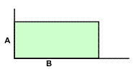
En lotes esquina, el lado mínimo deberá cumplir con el frente mínimo.-

A = > Frente mínimo
B = > Frente mínimo

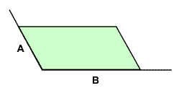
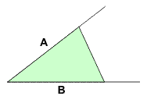

2.3.1.3.- ÁNGULO MÍNIMO.-
En lotes con uno o más ángulos diferente de 90º, el lado medio mínimo será igual o mayor que el frente exigido en este Código.-
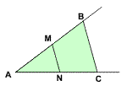
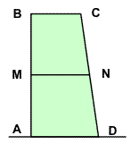
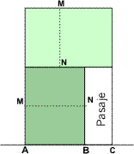
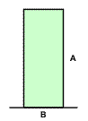
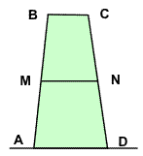
AM = MB BM = MA
CN = ND CN = ND
MN = Ancho Medio MN = Ancho Medio
MN => Frente Mínimo MN => Frente Mínimo
MN = Ancho medio mínimo.-
AN = NC
AM = MB
MN = Ancho medio
MN => Frente mínimo.-

2.3.1.4.- FORMA DE LOS LOTES.-

Los lotes tendrán preferentemente forma rectangular, no pudiendo en ningún caso ser la profundidad menor que el frente mínimo del lote.-

A => B
B => frente mínimo

2.3.1.5.- DIVISIÓN DE LOTES PROFUNDOS.-
Un lote profundo podrá subdividirse en dos lotes, dejando para el interno una entrada mínima de tres metros (3 m.) de ancho.- Las dimensiones de los lotes resultantes deberán cumplir con los requisitos exigidos en este código, computándose a los efectos de la superficie mínima, la correspondiente al pasaje de entrada, no debiendo la superficie de este pasaje superar el 20 % del lote resultante.-

B - C. mín. = 3.00 mts.
A – B => frente mínimo.
M – N => ancho medio mínimo.
2.3.1.6.- TOLERANCIAS.-
Se aceptará una tolerancia del 5% (cinco por ciento) en las medidas lineales y/o superficiales en un solo lote de un fraccionamiento o subdivisión simple; y en un solo lote por manzana, en lotes o loteo mínimo.-
Se aceptará una tolerancia del 10% (diez por ciento) en las medidas lineales y/o superficiales de lotes menores de 1.200 m2 para subdivisión simple, en los casos de propiedades en condominio y que los titulares de la misma no posean otros bienes inmuebles en la localidad.- El lote deberá ser subdividido en partes iguales, quedando los mismos afectados exclusivamente para la construcción de vivienda única para grupo familiar.-
2.3.1.7.- LOTES CON DIMENSIONES MENORES A LAS MÍNIMAS AUTORIZADAS.-
Se aceptarán lotes con dimensiones menores a las establecidas, cuando se trate de lotes para anexar a lotes existentes.-
2.3.1.8.- CUL DE SAC
No se permitirán "cul de sac" en la Zona "R1." de este Código. En las otras zonas se permitirá únicamente si lo exige la topografía del terreno o en lotes ya existentes a la fecha de aprobación de la presente, rigiendo todas las otras disposiciones del presente Código. En los casos en que se autorice la realización de "Cul de sac" el ancho mínimo de la calle o pasaje que resulte será de diez (10) metros, el frente mínimo de los lotes frente al "Cul de Sac" será de diez (10) metros como mínimo y el radio del "Cul de sac" no podrá ser inferior a dieciséis metros.-

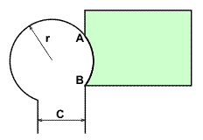

AB => 10.00 m.

r => 14.00 m.

C => 10.00 m.

2.3.1.9.- SUBDIVISIÓN DE LOTES EDIFICADOS
Cuando se subdivida un lote edificado, las dimensiones de los lotes resultantes, deberán ajustarse de tal modo que el edificio cumpla con el mínimo de retiros, patios de ventilación e iluminación coeficientes de ocupación y toda reglamentación vigente en la zona edilicia de que se trate. En todos los casos deberán citarse los antecedentes de la construcción ( Municipales y del Colegio profesional.) y en caso de no tenerlos, se exigirá el relevamiento total de los edificios ubicados dentro de la fracción a subdividir, el cual deberá tramitarse previamente y por separado y sin cuyo requisito no se dará curso al expediente de subdivisión. Las mismas condiciones deberán cumplirse en los loteos, o cualquier tramitación exigida en este Código.-
2.3.1.10.- EXCEPCIONES.-
Queda exceptuada la zona “R5”.-
2.3.2.- DEL TRAZADO DE LAS MANZANAS.
2.3.2.1.- FORMA.-
Las manzanas deberán ser preferentemente de forma rectangular, pudiéndose aceptar cualquier otra forma, justificada por el trazado, orientación u obligada por la topografía del terreno.-
2.3.2.2.- LADO MÁXIMO.-
La medida del lado mayor de la manzana, no podrá exceder de ciento cincuenta (150) metros para los casos de manzanas regulares, y en ningún caso, de doscientos (200) metros .-
Queda exceptuada del presente Artículo. la zona R5.-
2.3.2.3.- EVACUACIÓN DE AGUAS PLUVIALES.-
El relieve topográfico de las manzanas deberá tener una planimetría tal, que permita la normal evacuación de las aguas pluviales hacia las calles circundantes.-
2.3.3.- DEL TRAZADO DE CALLES Y AVENIDAS.
2.3.3.1.- TRAZADO DE CALLES.
Las calles deberán trazarse de acuerdo a la función que desempeñen, teniendo en cuenta, para ello, la continuidad y conexión con calles y loteos existentes. En todo loteo deberán proyectarse y abrirse avenidas, con ancho mínimo de veinte metros (20 m.) debiendo ser la longitud de avenidas, como mínimo, el 20% (veinte por ciento) de la longitud total de calles. Las avenidas ribereñas de ejecución obligatoria, se computarán dentro de este porcentaje.-
2.3.3.2.- PENDIENTE DE CALLES.
La pendiente máxima admisible será el 10% (diez por ciento), salvo que condiciones topográficas especiales, justifiquen una pendiente mayor. En este caso queda a criterio de la Dirección de Obras Públicas y Privadas la fijación de pendientes mayores, con causas justificadas, pero nunca podrá sobrepasar el 15% (Quince por ciento).-
2.3.3.3.- PERFILES DE CALLES.
Las calles de los loteos o urbanizaciones a proyectarse dentro del Ejido Municipal, deberán ajustarse a los perfiles que a tal efecto fije el Departamento de Obras y Servicios Públicos de esta Municipalidad. El loteador deberá nivelar el total del perfil transversal entre Líneas Municipales.-
2.3.3.4.- ANCHO DE CALLES.
Fijase para las calles a proyectarse un ancho mínimo de doce (12) metros, salvo indicaciones en contrario de la Dirección de Desarrollo Urbano. Las avenidas tienen un ancho entre L.M. y L.M de veinte (20) metros de los cuales corresponden: catorce (14) metros a la calzada y tres (3 ) metros a cada vereda.
Únicamente se autorizarán anchos menores, cuando se trate de pasajes o calles "ciegas" sin posibilidad de continuación o prolongación por lotes vecinos o futuras subdivisiones, y en este caso deberán terminar en una rotonda de radio igual al ancho, el cual no podrá ser nunca menor de diez metros (10 m.).
Estos pasajes o calles ciegas no podrán servir a más de diez (10) lotes con frente único a la misma.
Su extensión no podrá ser mayor de cincuenta (50) metros.
Únicamente se permitirán calles de ancho menor de doce (12) metros , cuando éstas se ubiquen de tal forma que su eje coincida con el límite del terreno fraccionado y siempre que sirvan para completar calles aprobadas con anterioridad y que se encuentren en esas mismas condiciones.
En caso de que los loteos linderos existentes tengan alguna calle de doce metros (12 m.) de ancho lindando con el límite del terreno ésta se podrá utilizar para ubicar lotes con frente a ella, siempre que haya sido transferida al Dominio Público Municipal. En todo lo referente al "cul de sac" serán de aplicación las disposiciones contenidas en 2.3.1.8.-
2.3.3.5.- CALLES EN LOTEOS AFECTADOS POR EL LIMITE DEL EJIDO MUNICIPAL.-
En los loteos afectados por el límite del Ejido Municipal, deberá trazarse una calle perimetral de doce metros (12 m.) de ancho, lindando con el límite del Ejido Municipal.-
2.3.3.6.- TRAZADO DE AVENIDAS RIBEREÑAS.-
Será obligatorio trazar a ambas márgenes de ríos, arroyos, una avenida de treinta metros (30 m.) de ancho, cuya ubicación con respecto a línea de ribera, será fijada en cada caso particular por la oficina técnica correspondiente.-
2.3.4.- DE LOS ESPACIOS VERDES.
2.3.4.1.- TERRENOS A CEDER A LA MUNICIPALIDAD.
En las operaciones de loteo a realizar será obligatorio para el o los propietarios, ceder al Dominio Público Municipal para espacio verdes, o al Dominio Privado Municipal para edificios Públicos, el diez por ciento (10%) de la superficie total a lotear. Este requisito será de aplicación únicamente cuando la fracción a lotear supere en superficie a dos hectáreas.-
En los casos de loteos parciales sobre fracciones de mayor superficie, el 10 por ciento (10%) a ceder a la Municipalidad, será calculado sobre la superficie efectivamente urbanizada o sobre el total del loteo.-
Queda exceptuada la zona R5.-
2.3.4.2.- DESTINO DE LOS ESPACIOS VERDES.-
Los espacios libres o verdes, pueden trazarse:
a) Como plazas, circundada por calles en la totalidad de su perímetro.-
b) Como plazoletas o espacios verdes formando parte de una manzana, con frente por lo menos a una calle.-
c) Como lotes para Dominio Privado de utilidad pública Municipal.-
2.3.4.3.- DISTRIBUCIÓN DE LOS ESPACIOS VERDES.
En todos los casos su distribución, trazado, agrupamiento, etc. quedará sujeto a la aprobación de la Oficina Técnica de la Secretaría de Desarrollo Urbano, la cual a su vez aconsejará para la confección del anteproyecto, qué espacios quedarán como verdes, libres, para plazas, edificios públicos, etc. La relación de los porcentajes entre espacios de distinta denominación, la fijará la Oficina Técnica de la Secretaría de Desarrollo Urbano teniendo en cuenta:
- Ubicación de plazas u otros espacios existentes.-
- Que por su ubicación dentro del loteo, conforme un promedio del valor del terreno.-
- Que estén separados o formando una sola fracción, pero que cada una de las fracciones cumpla por lo menos, con los mínimos establecidos para un lote.-
2.3.4.4.- CAMBIO DEL DESTINO DE LOS ESPACIOS VERDES.
La Municipalidad, con causa justificada expresamente, podrá variar el destino dado a los espacios libres, e incluso venderlos si con el producido de esas ventas se contribuye a mejorar las calles y la estética de plazas y restos de espacios, dentro del mismo loteo.-
2.3.4.5.- INDIVIDUALIZACIÓN DE ESPACIOS.-
Con el fin de individualizar cada elemento del plano y su uso posterior, se utilizarán las siguientes nomenclaturas:
E.V.: Que significa Espacio Verde de uso público. (Plazas, Plazoletas, parques, paseos, etc.).-
E.L.: Que significa Espacio Libre de uso público (Edificios públicos, etc.)
D.P.U.P.M.: Que significa lotes del Dominio Privado de utilidad pública municipal, con destino a determinar por futuras resoluciones del Departamento Ejecutivo Municipal.-
2.3.5.- DE LOS AMOJONAMIENTOS Y SU CONTROL.
2.3.5.1.- AMOJONAMIENTO DE LOTES.
Será obligación del loteador o vendedor entregar estacado cada lote a los compradores y a la Municipalidad los que le correspondan.-
2.3.5.2.- AMOJONAMIENTO DE MANZANAS.
Será obligación del loteador amojonar los esquineros de las manzanas con mojones de hormigón de sección cuadrada o redonda, cuyo diámetro o lado no sea menor de 0,10 m. y largo no menor de 0,50 m.-
2.3.5.3.- AMOJONAMIENTO DE CURVAS.
Las curvas se amojonarán en el punto de intersección de las tangentes, cuando el mismo quede ubicado dentro del espacio a ocupar por la vereda y en el principio y fin de la curva.-
2.3.5.4.- AMOJONAMIENTO DE POLIGONALES.
La poligonal de la mensura total del terreno a lotear, deberá amojonarse de la misma forma que los esquineros de las manzanas.-
2.3.5.5.- CONTROL MUNICIPAL.-
La Municipalidad, por intermedio de sus Oficinas Técnicas, se reserva el derecho de verificar en el terreno, las operaciones de mensura y amojonamiento realizadas, y el replanteo total del fraccionamiento.-
2.3.6.- DE LA PAVIMENTACIÓN.
2.3.6.1.- PAVIMENTACIÓN DE CALLES Y AVENIDAS.
El loteador deberá realizar tratamiento estabilizador de suelos del 100 % de las calles y avenidas del loteo con pavimentos permeables o semipermeables, ajustándose a las reglamentaciones técnicas y criterio fijado por el Departamento Técnico correspondiente de acuerdo a la zona que se tratare.-
2.3.6.2.- EXCEPCIÓN DE LA PAVIMENTACIÓN.-
No se exigirá al Loteador la pavimentación de calles y/o avenidas cuando el loteo a realizarse no colinde con ninguna calle o avenida pavimentada.-
No se exigirá al Loteador la pavimentación de calles y/o avenidas, cuando el loteo a realizarse se encuentre ubicado fuera de la zona urbana Municipal.-
2.3.6.3.- OBLIGACIÓN DE PAVIMENTAR.-
Cuando por razones de continuidad sea obligación del loteador abrir una calle o avenida, y que la misma sea prolongación de una calle o avenida ya pavimentada, será obligación del loteador pavimentar la calle o avenida proyectada. Igual obligación existirá para el caso de que la calle o avenida sea prolongación de una calle o avenida no pavimentada, pero sea obligatorio pavimentar en razón de loteo ya aprobado.-
2.3.6.4.- PORCENTAJE DE CALLES A PAVIMENTAR.-
Cuando se tratare de loteos colindantes con otros ya pavimentados o con calles y avenidas pavimentadas, o con loteos aprobados con obligación de pavimentar, será obligación del loteador pavimentar el treinta y tres por ciento (33%) de las calles y avenidas del loteo proyectado, excepto que por imperio del Artículo 2.3.6.3. ese porcentaje debiere ser mayor, en cuyo caso se aplicará el Artículo 2.3.6.3. En todos los casos de este inciso la pavimentación deberá efectuarse hasta las bocacalles, aunque el porcentaje excediere del treinta y tres por ciento (33%).- En todos los casos el Departamento Técnico Municipal correspondiente determinará las calles a pavimentar.-
2.3.7.- DEL ARBOLADO DE CALLES.
2.3.7.1.- OBLIGACIÓN DE ARBOLAR.-
Será obligación del loteador arbolar de acuerdo a lo que establece este Código, todas las calles y/o avenidas que se abran en su loteo.-
2.3.7.2.- ESPECIES DE ÁRBOLES A USAR Y SU DISTRIBUCIÓN.-
En todos los casos la Municipalidad, por intermedio de la Secretaría de Obras Públicas, aprobará las especies de árboles a utilizarse, e indicará su distribución.-
Los propietarios de inmuebles que soliciten permiso de construcción, deberán proceder a forestar su lote a razón de un mínimo de un árbol por cada 50 m2 de superficie libre o fracción y estarán obligados a conservar las especies arbóreas autóctonas, disponiendo el proyecto de modo tal que las mismas no deban sufrir ningún tipo de podas necesarias por la cercanía con la edificación. En casos particulares donde existan gran número de ejemplares dispersos en el terreno que ocupen un amplio porcentaje del terreno deberá solicitarse inspección al Municipio para la evaluación del caso.
Se deberán ejecutar cazuelas de 80 x 80 cm para árboles ubicados sobre el cordón vereda, separadas entre si de acuerdo al tipo de árbol a plantar.
No se otorgará Certificado Final de Obra si previamente no se ha dado cumplimiento a lo dispuesto, y sin la forestación de las veredas que deberá efectuarse con las variedades de árboles que a continuación se detallan:

ARBOLADO URBANO: ESPECIES
VEREDAS DE 1.50 METROS
Distancia | Especie | Velocidad de | Follaje
entre Árboles |  | Crecimiento
hasta 5 m | Cersis | media | caduco
hasta 5 m | prunus (ciruelo) | media | caduco
hasta 5 m | ligustro aureo | media | perenne
hasta 5 m | manzano en flor | media | caduco
hasta 5 m | Crespón | media | caduco
VEREDAS ENTRE 1.50 Y 3.00 METROS
Distancia | Especie | Velocidad de | Follaje
entre Árboles |  | Crecimiento
hasta 5 m | acacia de constantinopla | rápida | caduco
hasta 5 m | Ailantus | rápida | caduco
hasta 5 m | Cersis | media | caduco
hasta 5 m | acacia dealbata | media | peremne
hasta 5 m | Crespón | media | caduco
hasta 5 m | Catalpa | rápida | caduco
hasta 5 m | fresno americano | lenta | caduco
hasta 5 m | Liquidámbar | media | caduco
hasta 5 m | mora hibrida | rápida | caduco
hasta 5 m | roble europea | lenta | caduco
hasta 5 m | roble americano | lenta | caduco
hasta 5 m | roble palustre | lenta | caduco
hasta 5 m | tilo | lenta | caduco
hasta 5 m | Tulipanero | media | caduco
hasta 5 m | hacer negundo | rápida | caduco
hasta 5 m | paraíso sombrilla | rápida | caduco
2.3.8.- DE LA PROVISIÓN DE AGUA CORRIENTE.
2.3.8.1.- OBLIGACIÓN DE PROVEER AGUA.-
Todo inmueble que se someta a la operación de loteo o urbanización dentro del Ejido Municipal, salvo expresa excepción hecha en su oportunidad y debidamente justificada por el Departamento Ejecutivo, deberán ser provistos de agua corriente potable para el total de los lotes, espacios verdes, plazas, parques, paseos, espacios destinados a edificios públicos, etc.-
2.3.8.2.- PRESTACIÓN DEL SERVICIO.-
La provisión de agua deberá ser realizada por la Cooperativa de Obras y Servicios Públicos Tanti Limitada, o quien sea prestatario del servicio autorizado por la Municipalidad en ese momento y lugar, salvo imposibilidad por parte de éste, en cuyo caso será por cuenta del loteador, debiendo acompañar un compromiso para la prestación del servicio por el tiempo necesario.-
2.3.9.- DE LA PROVISIÓN DE ENERGÍA ELÉCTRICA.-
2.3.9.1.- OBLIGACIÓN DE PROVEER ENERGÍA ELÉCTRICA.-
Toda urbanización o loteo a efectuarse dentro del Ejido Municipal, deberá ser provista de energía eléctrica por E.P.E.C. o por otra entidad pública o privada, salvo expresa justificación de imposibilidad por parte de aquella y aceptación por parte del Departamento Ejecutivo Municipal, Las instalaciones de la red de distribución, serán subterráneas y deberán prever el servicio domiciliario y el alumbrado público, cuya instalación será obligatoria, y se proyectarán y realizarán de acuerdo a las especificaciones técnicas y pliegos de condiciones que fije E.P.E.C..- Por lo tanto y tal cual se exige, el interesado deberá adjuntar al expediente ordinario de loteo un certificado otorgado por dicha empresa, o un plano certificado por la misma, en el que conste la aprobación de las instalaciones, el que estará sujeto además, a la aprobación de la Secretaría de Obras y Servicios Públicos.-

2.4.- DE LA NOMENCLATURA.-
2.4.1.- FACULTAD DEL EJECUTIVO.-
Es facultad privativa del Departamento Ejecutivo Municipal, establecer la nomenclatura de barrios, unidades o centros vecinales, loteos, avenidas, calles, pasajes públicos, plazas, plazoletas, parques, paseos, etc. pudiendo los loteadores proponer dicha nomenclatura. Le corresponde además fijar la numeración domiciliaria dentro de los límites del Ejido Municipal. En los planos correspondientes, el interesado podrá fijar nombres y números provisorios, al sólo efecto de la identificación de sus elementos, debiendo realizarse partiendo del ángulo superior izquierdo (ángulo NO), en el sentido de las agujas del reloj.-

2.5.- DE LA PUBLICIDAD.-
2.5.1.- OBLIGACIONES.-
En todo elemento de propaganda sobre loteos o urbanizaciones practicadas, el interesado estará obligado a hacer constar en forma clara, la identificación del expediente por el cual se obtuvo la aprobación del loteo, como asimismo el número y fecha del decreto respectivo.-
2.5.2.- CONTENIDO DE LA PUBLICIDAD.-
La propaganda deberá ajustarse en todos los casos a la realidad de la urbanización de que se trata, y no podrán anunciarse obras que no se hallen debidamente comprometidas en el proyecto definitivo y en el expediente respectivo; o cualquier otro documento formal debidamente aprobado por el Departamento Ejecutivo.-

2.6.- DE LA PRESTACIÓN DE SERVICIOS.
2.6.1.- SERVICIOS EN LOTEOS Y/O LOTES NO APROBADOS.-
La Municipalidad no prestará ninguna clase de servicios a los lotes provenientes de loteos no aprobados, ya sean baldíos o edificados; ni autorizará la ejecución de construcciones sobre dichos lotes, quedando en estos casos las infracciones que se cometan, sujetas a las penalidades establecidas en el presente Código (Edificación).-

TRAMITE DE APROBACION

Capitulo 3º.- CONDICIONES Y REQUERIMIENTOS

3.1.- HABILITACIÓN PROFESIONAL.-
3.1.1.- CONDICIONES.-
La condición necesaria para actuar como Proyectista o Director Técnico o Constructor dentro del
radio Municipal, deberá acreditarse mediante el Carnet Profesional, otorgado por el Colegio Profesional
correspondiente, actualizado.

3.2.- PERMISO PARA CONSTRUIR, AMPLIAR, REFACCIONAR O RELEVAR, ETC.

Para solicitar permiso Municipal de una obra dentro del Ejido de la localidad de Tanti se detallará:
- la clase de trabajos que se propone realizar:
- construcción de nuevas obras,
- relevamiento de edificios existentes,
- refacción, ampliación, o modificación, interior o exteriormente, de lo construido,
- construcción de cercas, veredas, sótanos,
- correr, abrir o cerrar vanos,
- modificar fachada principal,
- excavar pozos sumideros, sangrías,
- desmontar y excavar terrenos,
- cambiar o refaccionar estructura de techos,
- instalar vitrinas, toldos, carteleras, anuncios y toda instalación que requiera
estructura.
- hacer demolición total o parcial de edificios existentes,
- y en general para todo trabajo que requiera empleo de material y/o mano de obra, cualquiera sea su importancia,
- la ubicación de la obra o del edificio relevado,
- el nombre y el domicilio real del propietario,
- El permiso Municipal se solicitará mediante la presentación de la documentación detallada en el presente código, la que deberá estar firmada por el propietario quien tendrá que acreditar titularidad de la propiedad mediante escritura o boleto de compra venta, estar autorizado por el titular dominial; o presentar constancia de ser beneficiario de plan de regularización de tierras poseídas. Y por el Profesional y/o Empresa que intervengan y que acrediten la vigencia de su matrícula profesional.
e) el propietario no deberá ser deudor de la municipalidad o deberá estar acogido a un plan de
pagos al día.-

3.3.- TRÁMITE DE CONSTRUCCIONES EN PROPIEDAD HORIZONTAL.-

Cuando el trámite se refiera a propiedades afectadas al régimen de propiedad horizontal el mismo deberá cumplir, aparte de las demás disposiciones de este Código con los siguientes requisitos:
a) Que en un único plano se incluyan todas las modificaciones o ampliaciones introducidas o a introducir en todas y cada una de las unidades de subdivisión o en superficies comunes.-
b) Que los planos sean suscriptos por todos los copropietarios en prueba de conformidad, o en su defecto por el administrador o cualquier otra persona que el Consorcio designe, debiendo en tal caso adjuntarse copia autenticada del Acta de la Asamblea del Consorcio que otorga el mandato.- Quedan excluidos de esta obligación, aquellos casos en que el correspondiente reglamento de copropiedad no lo exija, debiéndose adjuntar al expediente fotocopia autenticada del mismo.-
c) Para el caso en que los derechos correspondientes sean abonados en cuotas, el plan de pago se otorgará en una única cuenta, debiendo los responsables arbitrar los medios necesarios para unificar el aporte que corresponda a cada uno en un único pago.-

3.4.- VISACION PREVIA.-
La Visación Previa es obligatoria en la presentación de proyectos, proyectos de ampliación y relevamientos y no se admitirá la presentación del expediente definitivo, si no se acompaña la copia visada 'EN CONDICIONES" o "PARA DEFINITIVA".
Para obtener la misma se presentará ante Dpto. de Obras Públicas y Privadas:
a) dos copias del plano con la firma y aclaración del propietario y con la firma, aclaración y nº de matrícula del profesional, dejando en claro las tareas que el mismo va a realizar.
b) ficha y plancheta emitida por el Dpto. de Catastro Municipal
c) solicitud de permiso en la que el profesional efectuará la liquidación de los aforos por estudio
y revisión de planos de acuerdo a la ordenanza tarifaria vigente, y donde conste la
intervención de Tesorería.-
d) presupuesto por duplicado, si corresponde, con la firma del profesional.
e) en el caso de obra de demolición se solicitaran además, los requisitos detallados en el capitulo
Nº 21 de las Demoliciones.

La Visación Previa tendrá una validez de un (1) año desde la iniciación de las actuaciones, período en el cual deberá cumplimentarse la correspondiente presentación definitiva. Vencido dicho término, se procederá al pase a archivo de las actuaciones, las cuales podrán volverse a actualizar para la prosecución del trámite, previo pago del derecho establecido en la Ord. Tarifaria Anual para la actualización de expedientes en el Archivo Municipal.-
Cuando se trate de la visación previa de planos de construcción, previo a su pase a archivo, la Dirección de Obras Públicas y Privadas mediante inspección constatará si dicha construcción ha tenido ejecución, en cuyo caso labrará el acta correspondiente, caso contrario, se procederá al archivo de la misma, debiendo iniciar nuevamente la tramitación.-

3.5.- PRESENTACIÓN DEFINITIVA.-
7.5.1.- REQUISITOS.-
Para obtener el permiso establecido en el Artículo 3.2. deberá presentarse en Mesa de Entradas, la siguiente documentación, firmada por el propietario y los profesionales actuantes:
a) plano con visado "en condiciones" por la Dirección de Obras Públicas y Privadas de la Municipalidad.-
d) Cinco copias de cada plano debiendo una de ellas estar aprobada por el Colegio de Profesional correspondiente,
c) Informe de deuda,
e) En caso de tratarse de una Posesión adjuntar plano de Mensura de Posesión Aprobado por
Catastro de la Provincia.

3.6.- CONTENIDO DE LOS PLANOS.-

Los Planos se dibujarán llenando como mínimo todos los datos consignados en el modelo adjunto, pudiendo agregarse todos los que el Profesional considere necesarios o los que la Dirección de Obras Públicas y Privadas crea conveniente, para la correcta interpretación.-
Los muros serán lavados en color rojo cuando se trate de proyecto, en negro cuando se representen edificaciones relevadas y en amarillo cuando se indiquen muros a demoler.
En el caso de representar edificaciones ya aprobadas con anterioridad por el Municipio se la indicará mediante un rayado a 45º al que se hará referencia en el sector de observaciones de la caratula aclarando la fecha exacta de aprobación de dicho sector.

- Los planos para obras a construir, ampliar o refaccionar, contendrán por lo menos:
  - Planta en escala mínima, 1:100 ubicada dentro del lote y acotada respecto al mismo, indicando destino de ambientes, dimensiones de locales y espesor de muros; verja y muros divisorios.-
  - Dos cortes como mínimo, o los que juzgue necesarios la Dirección Obras Publicas y Privadas, en escala mínima 1:100.-
  - Fachada o vista principal en escala mínima 1:50.o 1:100- En propiedades en esquina, se exigirán las dos fachadas, las que podrán dibujarse desarrolladas.-
  - Planta de carpintería y planilla de aberturas, con indicación de locales y su superficie, y el área de Iluminación y Ventilación requerida y proyectada de cada local.-
  - Plano de instalación eléctrica.-
  - Plano de instalación cloacal, acotando la Cámara Séptica y el Pozo Absorbente respecto al edificio y al lote.-
  - Ubicación y capacidad tanque de agua.-
  - Planta de techos y desagües pluviales.-
  - Planos de estructura de fundación, de entrepisos, de losas, etc. y planillas de cálculos.-
  - Carátula reglamentaria de acuerdo a modelo.-
- Los planos de relevamiento contendrán por lo menos:
  - Planta en escala mínima 1:100, ubicada dentro del lote y acotada respecto del mismo, indicando destino y dimensiones de locales, espesores de muros, verja y muros divisorios.-
  - Cortes y fachadas con los mismos requisitos que para obras nuevas.-
  - Planta de carpintería y planilla de aberturas, con indicación de locales y su superficie, y el área de Iluminación y Ventilación requerida y existente de cada local.-
  - Dimensiones y ubicación de C.S. y P.A., acotado respecto al edificio y al lote.-
  - Ubicación y capacidad del tanque de reserva de agua.-
  - Planta de techos y desagües pluviales.-
  - Carátula reglamentaria.-
- Los planos de piscinas familiares privadas contendrán:
  - planta en escala mínima 1:100 ubicada dentro del lote y acotada respecto del mismo.-
  - dos cortes como mínimo.-
  - plano de electricidad.-
  - ubicación de sala de máquina y/o filtros.-
  - nota aclaratoria del destino de las aguas de desagote “El liquido proveniente de las piscina / pileta será absorbido dentro del predio en que se halla ubicada”.-
  - carátula reglamentaria.-
  - Puede agregarse toda la documentación que el profesional considere necesario o la que la Dirección de Obras Publicas y Privadas exija para la correcta interpretación.-
- Edificios para hotelería con unidades tipo “Cabañas”:
En los planos mediante los cuales se autorice la construcción de edificios para la prestación de servicio de hotelería de unidades con funcionalidad independiente del tipo “cabañas“ o similares con la finalidad de locación temporaria, se deberá colocar en la carátula o en algún lugar visible del plano la siguiente leyenda:
”Por la presente y en mi carácter de propietario declaro bajo fe de juramento que el proyecto para la construcción de la presente obra tendrá como única finalidad y destino la prestación del servicio de hotelería, quedando excluido de cualquier otro uso o destino. Asimismo declaro aceptar que me queda prohibida la venta en parcelas o unidades y especialmente la no subdivisión en propiedad horizontal, con motivo de las disposiciones municipales vigentes al respecto. Dejando además constancia que asumo las responsabilidades que pudieran derivar por el incumplimiento de las obligaciones y prohibiciones respectivas en este tipo de obras y que declaro conocer y aceptar”.-
En caso de venta o transferencia deberá constar la presente en la correspondiente escritura traslativa de dominio.-

e. Los planos de demolición contendrán por lo menos:
Presentación de plano conforme a obra indicando en color amarillo la superficie a demoler ( cuatro copias mínimo, mas una del colegio profesional pertinente), desarrollo completo, rubricado por profesional a cargo.

3.7.- RECHAZOS.-
- Será rechazado toda expediente cuya documentación no se ajuste integramente al presente Código o a los requisitos de orden administrativo vigente.-
- En edificios sometidos al Régimen de Propiedad Horizontal, cuando se haya incurrido en alguna de las infracciones que se enumeran:
- Haber construido mayor número de plantas que las permitidas.-
- Haber construido mayor número de unidades de vivienda que las autorizadas para dicha zona.-
- Haber ocupado mayor porcentaje de superficie de suelo no respetando la relación F.O.S y F.O.T..-
- Proyectos deficientes: igualmente serán rechazados los proyectos que a juicio de la Dirección de Obras Públicas y Privadas y Desarrollo Urbano sean deficientes o no encuadren en las características de cada zona o barrio, o que estén en contradicción con lo establecido en el Código Civil o que no estén de acuerdo a las reglas del arte del buen proyectar, la higiene o estética.-
- Los loteos sin aprobación : No se dará curso a solicitudes de edificación en terrenos cuya urbanización no se encuentre aprobada por la Municipalidad.-
- Por citaciones o multas pendientes: no se dará curso a ningún expediente presentado por un Profesional mientras tenga pendiente de descargo citaciones o multas.-

3.8.- MÓDELO DE CARATULA REGLAMENTARIA.-
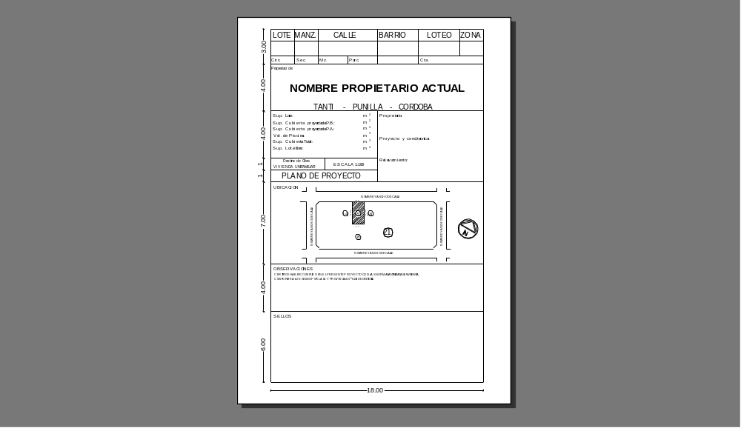

Folios siguientes.-

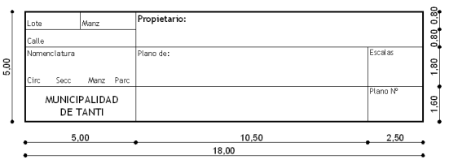
En todas las copias se deberán doblar los planos según normas IRAM. Respetando las solapas para encarpetado.-

3.9.- APROBACIÓN Y/O REGISTRO DE LA DOCUMENTACIÓN.-
Estando la documentación de la construcción a ejecutarse presentada en orden, la Dirección de Obras Públicas y Privadas procederá a su aprobación firmándola y sellándola.-
Cuando se trate de construcciones ejecutadas sin permiso municipal, no corresponderá la aprobación de la documentación pertinente, procediendo la Dirección de Obras Públicas y Privadas, a su registro firmándola y sellándola al efecto.-
Cuando además la obra ejecutada, sin el correspondiente permiso municipal hubiere incurrido en otras infracciones al presente Código de Edificación y Urbanismo, deberá hacerse constar dicha circunstancia en forma clara y fehaciente tanto en los planos como en el correspondiente Certificado Final de Obras.- A tal fin, la Dirección de Planeamiento, procederá a inscribir en toda la documentación presentada, una leyenda en la que consten claramente las causales de su no aprobación .- Esta leyenda, podrá ser eliminada de los planos y Final de Obras correspondiente, únicamente cuando lo edificado haya sido adecuado conforme a las normas del Código de Edificación.-
En los casos que correspondiere la aplicación del término citado en la leyenda, la Dirección de Obras Públicas y Privadas deberá hacer constar conjuntamente la leyenda que dicha obra ha sido ejecutada sin la intervención de profesional alguno.-
Las superficies registradas deberán conservar el carácter de tal en todas las presentaciones aunque sean posteriores, debiendo la Dirección Obras Públicas y Privadas, instrumentar las disposiciones pertinentes que permitan identificar claramente, en todos los trámites sucesivos la situación referida.-

3.10- PLAZO PARA PAGAR LAS TASAS Y DESGLOSE DE LA DOCUMENTACIÓN.-
El propietario deberá abonar las tasas correspondientes, en el momento de la presentación de la Documentación para su visación Previa. En caso de otorgarse un plan de pago en cuotas, deberá tener abonada la última cuota, previo a la aprobación de la documentación.
Una vez abonadas las tasas, la Dirección de Obras Públicas y Privadas le entregará dos juegos de planos. Otra copia, junto con la del Colegio Profesional correspondiente quedará en el expediente y la restante se enviará a la Dirección Provincial de Catastro, dentro del plazo de quince días de otorgado el certificado Final de Obra.-

3.11.- PLAZO DE VALIDEZ DE LA DOCUMENTACIÓN APROBADA.-
La documentación aprobada tendrá validez por el término de cuatro (4) años, transcurridos los cuales, si la obra no se inició, el propietario debe iniciar nuevamente la tramitación de aprobación, cosa que se hará si la obra se ajusta a la Ordenanza de Edificación entonces vigente.-

3.12.- DEVOLUCIÓN DE TASAS.-
Si dentro del plazo de un año el propietario desistiese de la construcción aprobada, tendrá derecho a exigir el reintegro del 40% de las tasas abonadas.-

3.13.- TIPO DE OBRA.-
A los fines del cálculo de aforos por revisión de planos las obras se clasificarán según las disposiciones que fije la Ordenanza Tarifaria Anual.-

3.14.- OBRAS EJECUTADAS SIN PERMISO MUNICIPAL.-
Para las obras ejecutadas sin permiso municipal se considerán dos situaciones a los fines del cálculo de los aforos:
a) Obras ejecutadas a partir del año 2005,
b) Obras ejecutadas entre octubre de 1956 y enero de 2005,
c) Obras ejecutadas antes de octubre de 1956.

3.15.- DE LAS INSPECCIONES Y CERTIFICADOS DE OBRAS.-
3.15.1.- DESIGNACIÓN DE INSPECTORES.-
La Municipalidad designará los inspectores de obras necesarios a fin de controlar el cumplimiento de este Código y que las obras que se ejecuten de acuerdo a la documentación aprobada; y los habilitará mediante el carnet correspondiente.-
3.15.2.- ACCESO DE INSPECTORES A LAS FINCAS.-
Los propietarios, profesionales, empresas, capataces o inquilinos, deberán permitir la entrada a un edificio o predio, y facilitar su inspección, a todo Inspector, en el ejercicio de sus funciones relativas que acredite su carácter de tal, mediante el comprobante que lo habilite. En su defecto el Inspector hará constar la negativa con el testimonio de un agente de policía o de dos testigos, en un acta que labrará de inmediato, a fin de solicitar la realización de la inspección y aplicar las penalidades que corresponda. Las visitas las deberán realizar los inspectores dentro del horario de labor de obra.-
3.15.3.- SUSPENSIÓN DE TRABAJOS.-
La Dirección Obras Públicas y Desarrollo Urbano suspenderá toda obra que se realice sin tener el permiso o que teniéndolo no se ejecute de acuerdo a los documentos aprobados, a las Ordenanzas y disposiciones en vigor y a las reglas del arte. Cuando no se acate la orden de suspensión se utilizará la fuerza pública.-
3.15.4.- INSPECCIÓN Y CERTIFICADO FINAL DE OBRA.-
Finalizada la obra en todos sus detalles, ejecutadas las verjas y la vereda reglamentaria, si existe cordón cuneta o el nivel mismo, se deberá solicitar la Inspección Final de la misma.-
A fin de dar curso a la emisión de Certificado Final de Obras, la Dirección de Obras Públicas y Privadas exigirá la presentación de solicitud del mencionado Certificado suscripta por el Propietario y el Profesional actuante, en su condición de Conductor Técnico y /o Director Técnico en el caso de Proyectos ejecutados.- En los casos de Proyectos construidos o de relevamientos la suscripción de la solicitud por parte del profesional tendrá carácter de declaración jurada con respeto a la concordancia de lo construido con el Plano aprobado ante la Dirección de Obras Públicas y Privadas, quien establecerá la necesidad o no de realizar inspección ocular en cada caso.-
En los casos que se ejecutaran modificaciones a la documentación aprobada se deberá presentar planos conforme a obra, para luego solicitar inspección y certificado final de obra.
En aquellos casos en que se detecte diferencias de superficie y/o infracciones al Código de Edificación no declaradas en los Planos respectivos, se labrará acta remitiéndose las actuaciones al Tribunal de Faltas Municipal y al Colegio Profesional respectivo.-
El inspector constatará si la obra se realizó conforme al Código y a la documentación aprobada y/o registrada por la Municipalidad, y en caso afirmativo, se extenderá el Certificado Final.- No se otorgará el Certificado Final de Obra, si existieran deudas pendientes por tasas municipales, multas o cualquier otro concepto, ni tampoco se otorgará antes de los sesenta (60) días de abonados los derechos de construcción.-

3.15.5.- CERTIFICADO FINAL PARCIAL.-
Podrá la Dirección de Obras Públicas y Privadas otorgar certificados Finales "Parciales" de obras inconclusas, en los casos que por la magnitud de la obra, o dificultades económicas del propietario, no pueda terminar completamente la obra aprobada y necesite habilitarla parcialmente; en este caso, la parte de obra ejecutada deberá estar de acuerdo al presente Código y el expediente se mantendrá latente hasta la terminación de la obra en que se otorgará el Certificado Final Total.-

3.15.6.- ACTAS DE INSPECCIÓN Y CONSTATACIÓN.-
- La Dirección de Obras Públicas y Privadas, deberá en los casos en que constate la realización de obras de construcción, refacciones, ampliaciones y/o modificaciones internas o externas y demás, previstas en el Artículo 3.2.-, sin el correspondiente Permiso Municipal o cualquier otra infracción prevista en este Código de Urbanismo y Edificación, labrar la correspondiente Acta de Inspección e Intimación de la que dejará copia a quién resultara propietario y/o técnico de la obra.-
- En el Acta dejará constancia de que se intima a quien resulte propietario/a y al responsable técnico de la obra a regularizar la situación y le otorgará para ello un plazo que no excederá de los sesenta días como máximo y se transcribirá en la misma forma suscinta lo dispuesto en los Incisos C), E), G), H), e I), del presente Artículo.-
- Vencido el plazo otorgado sin que se haya cumplimentado con la regularización intimada, será girada sin más trámite al Tribunal Administrativo de Faltas dejando constancia en ella que a la fecha de su envío no se ha cumplimentado con la intimación cursada juntamente con un acta de Constatación del hecho infractor.-
- La falta de cumplimiento traerá aparejada la pérdida de los beneficios establecidos en el Código de Faltas quedando a criterio del Juez de Faltas, la posibilidad de otorgar un nuevo plazo pero sin el beneficio de la sanción en suspenso.-
- La infracción de construcción sin el Permiso Municipal previo (falta de planos) deberá ser siempre subsanada por el declarado responsable, vía presentación de planos por relevamiento de lo edificado sin permiso, o vía demolición de lo así construido. Las demás infracciones deberán ser subsanadas siempre que así lo disponga expresamente por Resolución el Juez de faltas, quién deberá establecer en tales casos tiempo, modo y formalidades a cubrir en el cumplimiento de lo ordenado y bajo apercibimiento.-
- Ante la falta de cumplimiento de la obligación impuesta en el Tribunal respecto a la regularización ordenada, aún cuando se hubiere cumplido con la sanción dispuesta, la Dirección
de Obras Públicas y Privadas labrará una nueva Acta por incumplimiento de las órdenes o emplazamientos emanados de la Justicia Administrativa de Faltas que girará de inmediato al Tribunal para su tratamiento.-
- Recibida esta última Acta, la misma se adjuntará al Expediente que dio motivo y previa citación y cumplimiento del proceso correspondiente, el juez ordenará la efectivización de los apercibimientos previstos en su Resolución incumplida o la demolición de lo construido previsto en el Inciso E).-
- Firme la Resolución que ordene la demolición prevista en el Inciso E), el Juez elevará la causa ante el Departamento Ejecutivo a los fines de su ejecución por las vías que correspondan y al Departamento de Procuración si correspondiera además ejecutar el monto de la multa impuesta.-

3.16.- DE LA RESPONSABILIDAD DEL PROFESIONAL.-
3.16.1.- AJUSTE DE LA OBRA A LA DOCUMENTACIÓN APROBADA.-
La obra se ajustará a la documentación aprobada, siendo responsables de ello los profesionales intervinientes. En caso de Infracciones, se harán pasibles de las sanciones establecidas para cada caso en el Código de Faltas, Las Inspecciones que realice la Municipalidad no liberan a los profesionales de la responsabilidad consignada en el presente artículo. El incumplimiento de este artículo hará pasible a los mismos de las penalidades consignadas en el Código de Faltas.-
3.16.2.- CARTELES REGLAMENTARIOS DEL COLEGIO PROFESIONAL.-
Los profesionales intervinientes en la obra (Constructor, Proyectista, Director Técnico), tienen independientemente la obligación de exhibir con vista desde la calle en forma conjunta o separada, el cartel de Obra que establecen las Leyes de Colegiación correspondientes.-

3.16.3.- CARTEL MUNICIPAL.-
El Constructor de la obra tiene la obligación de exhibir con vista desde la calle, el cartel correspondiente al número de expediente Municipal por el cual se aprobó la documentación y cuyo tamaño y tipo se establece en el presente Código.-

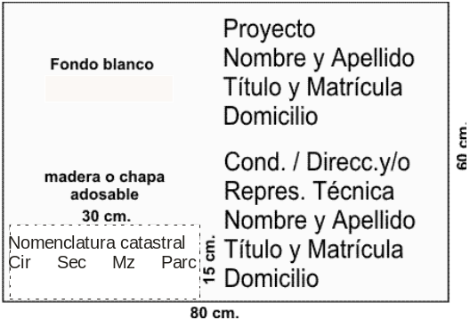

3.16.4.- DOCUMENTACIÓN EN OBRA.-
La documentación de la obra aprobada por la Municipalidad junto con el Libro de Obra, (si lo hubiera) deberá conservarse permanentemente en la misma en perfecto estado y ser exhibidos cada vez que el Inspector Municipal lo requiera.-

ZONIFICACIÓN URBANA
Y USOS DEL SUELO

Capitulo 4º.-

4.1.- DE LA ZONIFICACIÓN Y USOS DEL SUELOS.-
4.1.1.- DIVISIÓN DEL EJIDO MUNICIPAL EN ZONAS Y SUS USOS DEL SUELO.-
A los efectos de la aplicación del presente Código, el Ejido Municipal de la localidad de Tanti, se divide en las siguientes Zonas:
4.1.2. RESIDENCIAL 1 (R1):
Ubicación:
Áreas comprendidas en la circ. 36 secc. 5 mzas 6, 8, 9, 10, 11, 12, 13, 14, 15, 16, 17, 18, 19, 20, 21, 23, 25, 26, 27, 28, 29, 30, 31, 32, 33, 35, 51, 52, 53, 54.
Uso del suelo dominante:
Residencial individual y colectiva. Mixtura comercial, institucional.
Uso condicionado del suelo:
Recreativo, edificación en bloques, comercial de grandes luces y todos otros usos que por las características de diseño de su tipología puedan romper la continuidad y calidad deseable del edilicio.
Todo proyecto referido a emprendimientos de uso recreativo y ha Grandes Superficies
Comerciales deberán ser aprobados previamente por el Concejo Deliberante de la
Municipalidad de Tanti.
Uso del suelo no permitido:
No esta permitida en esta zona la construcción de viviendas prefabricadas, excepto que cumplan
con los requisitos mencionados en el articulo Nº 19.2. DE LOS SISTEMAS CONSTRUCTIVOS del
presente Código de Edificación y deberá ser evaluado previamente por la Dirección de
Desarrollo Urbano.

4.1.3. RESIDENCIAL 2 (R2):
Ubicación:
Comprende de la c36 s5 las siguientes mzas 1, 2, 3, 4, 5, 7,22, 24, 34, 36, 37, 38, 39, 40, 41, 44, 75, 76, 92,115, 116, 117, 118, 119, 120, 121, 122, 123, 124, 127, 131, 133; de la c 34 sec 2 12, 13, 17, 18, 19, 20, 21, 22, 23, 24, 25, 26, 27, 28, 29, 30, 31, 32, 33, 34, 35, 36, 37, 38, 39, 40, 41, 42, 43, 44, 45, 46, 47, 48, 49, 50, 51, 52, 53, 54, 55, 56, 57, 58, 59, 60, 61, 62, 63, 64, 65, 66, 67, 68, 69, 70, 71, 72, 73, 74, 75, 76, 77, 78, 79, 80, 81, 82, 83, 84, 85, 86, 87, 88, 89, 90, 91, 92(parte), 95, 99, 119, 124, 125, 129, 130, 135 y de la c 36 sec 1 124, 125, 126, 127, 12, 129, 130, 131, 132, 133, 134, 135, 136, 137, 138, 139, 140, 141, 142, 143, 144, 145, 146, 147, 148, 150, 171, 172, 173.
Uso del suelo dominante:
Residencial individual, discontinua.
Uso condicionado del suelo:
Vivienda colectiva, recreativo y comercial de servicio.
Todo proyecto referido a emprendimientos de uso recreativo y a Grandes Superficies
Comerciales deberá ser aprobado previamente por el Concejo Deliberante de la Municipalidad de
Tanti.
Uso del suelo no permitido:
No está permitida en esta zona la construcción de viviendas prefabricadas, excepto que cumplan
con los requisitos mencionados en el articulo Nº 19.2. DE LOS SISTEMAS CONSTRUCTIVOS,
del presente Código de Edificación y deberá ser evaluado previamente por la Dirección de
Desarrollo Urbano.

4.1.4. RESIDENCIAL 3 (R3):
Ubicación:
Comprende de la c 36 sec 5 las siguientes mzas 38, 42, 43, 44, 45, 46, 47, 48, 49, 50, 55, 56, 57, 58, 59, 60, 61, 62, 63, 64, 65, 66, 67, 68, 69, 70, 71,72, 73, 74, 77, 78, 79,80, 81, 82, 83, 84, 85, 86, 87, 88, 90, 91, 92, 93, 94, 95, 96, 97, 98, 99, 100, 101, 102, 103, 104, 105, 106, 107, 108, 109, 110, 111, 112, 113, 114 y de la c36 sec 3 1, 2, 3, 4, 5, 6, 7, 8, 9, 10, 11,185, 186, 187, 188, 192, 193, 194, 195, 197, 198, 199, 200, 201, 202, 203, 204, 205, 206, 210, 211, 212, 213, 214, 215, 216, 217, 218, 219, 220,221, 222, 228,229,230, 231, 232, 233, 234, 235, 236, 237, 238, 239, 240, 241, el Bº Villa Parque Lago San Roque de la c 36 sec 1 mza 1 a 122, 167, 168,169, 170, 175, 176,177, 178.
Uso del suelo dominante:
Residencial individual y colectiva de edificación aislada.
Uso condicionado del suelo:
Recreativo, institucional, deportivo, hotelería, comercio de bienes y servicios e industrias menores.
Todo proyecto referido a emprendimientos de uso recreativo y a Grandes Superficies
Comerciales deberá ser aprobado previamente por el Concejo Deliberante de la Municipalidad de
Tanti.
Uso del suelo no permitido:
No está permitida en esta zona la construcción de viviendas prefabricadas, excepto que cumplan
con los requisitos mencionados en el articulo Nº 19.2. DE LOS SISTEMAS CONSTRUCTIVOS del
presente Código de Edificación y deberá ser evaluado previamente por la Dirección de
Desarrollo Urbano.

4.1.5. RESIDENCIAL 4(R4):
Ubicación:
Comprende de la c 34 sec 2 las manzanas 15, 16, 94, 94bis, 101, 102, 103, 104, 105, 106, 107, 108, 109, 110, 122, 123,127, 128, 129, 130, 131, 134, de la c 36 sec 5 115, 116,118, 119, 120, 121, 122, 123,124, 125, 126, 127, 131,132, de la c 36 sec 1 124, 125, 126, 127, 128, 129, 130, 131, 132, 133, 134, 135, 136, 137, 138, 139, 140, 141, 142, 143, 144, 145, 146, 147, 148, 149, 150, 171, 172, 173 y de la c 36 sec 6 de la manzana 1 a 63, 243.
Uso del suelo dominante:
Residencial individual, edificación aislada.
Uso condicionado del suelo:
Recreativo, comercio de bienes y servicios, vivienda colectiva y crianza de animales para consumo doméstico.
Todo proyecto referido a emprendimientos de uso recreativo y a Grandes Superficies
Comerciales deberá ser aprobado previamente por el Concejo Deliberante de la Municipalidad de
Tanti.
Uso del suelo no permitido:
No esta permitida en esta zona la construcción de viviendas prefabricadas, excepto que cumplan
con los requisitos mencionados en el articulo Nº 19.2. DE LOS SISTEMAS CONSTRUCTIVOS del
presente Código de Edificación y deberá ser evaluado previamente por la Dirección de
Desarrollo Urbano.

4.1.6. RESIDENCIAL 5 (R5): (U.R.E.)
Ubicación:
Desde la confluencia del camino a Flor Serrana con la Ruta Pcial. nº 28 hacia el noroeste hasta Tanti Lomas y El Durazno inclusive.
Uso del suelo dominante:
Residencial individual, “Urbanización Residencial Especial”.
Uso condicionado del suelo:
Vivienda colectiva y comercial recreativo.
Todo proyecto referido a emprendimientos de uso recreativo y a Grandes Superficies
Comerciales deberá ser aprobado previamente por el Concejo Deliberante de la Municipalidad de
Tanti.
Uso del suelo no permitido:
No está permitida en esta zona la construcción de viviendas prefabricadas, excepto que cumplan
con los requisitos mencionados en el articulo Nº 19.2. DE LOS SISTEMAS CONSTRUCTIVOS del
presente Código de Edificación y deberá ser evaluado previamente por la Dirección de
Desarrollo Urbano.

4.1.6.1.- Denomínese “Urbanización Residencial Especial”, a toda división de tierra que reúna las siguientes características básicas, y se efectúe en las zonas y con las condiciones que se enumeran en el Artículo 4.1.6-
a- La parcela a urbanizar tendrá una superficie mínima de 4 hectáreas, debiendo contar con los informes de los organismos técnicos que determinen que por las características del lugar y su implantación en relación al resto del sector asegure el cumplimiento de las condiciones de localización fijadas en el Artículo 4.1.6.2.-
b- Contar con parcelas destinadas a uso residencial las que deberán poseer superficies específicamente destinadas a la práctica de actividades deportivas, recreativas y sociales en la proporción y dimensiones que la presente establece, constituyendo un todo inseparable a través de una relación funcional y jurídica irrescindible.-
c- Contar con accesos controlados, de modo tal que el conjunto de la urbanización conforme un recinto cerrado en su perímetro con respecto al entorno.-
d- Deberá proyectarse una calle perimetral o prever espacios verdes que permitan en caso de anularse la Urbanización Residencial Especial, la posibilidad de conectar la misma a la red vial urbana.-
4.1.6.2.- Las Urbanizaciones Residenciales Especiales no podrán localizarse en la zona denominada Área Protegida. En el resto de las zonas su localización podrá autorizarse por el Departamento Ejecutivo previo informe favorable emitido por los organismos de aplicación. Estos tendrán en cuenta para cada caso, que la ubicación y trazado de la urbanización no impliquen barreras al normal crecimiento de la trama urbana e interferencias al sistema vial principal urbano, al transporte público, a la normal evacuación de las aguas pluviales y en general a las vinculaciones entre sectores urbanos.- Asimismo se tendrán especialmente en cuenta la preservación de las características ambientales y paisajísticas, topográficas, etc, naturales del lugar y/o la creación de nuevas condiciones ambientales que el proyecto ofrezca.-
4.1.6.3.- Las superficies afectadas al área recreativa, una vez constituida la urbanización, no podrán ser enajenadas ni cedidas a ningún título en forma separada, ni parcial ni totalmente, respecto de las que constituyan el área residencial. Ambas áreas constituirán respecto de esta urbanización, un conjunto inmobiliario, el cual deberá estar garantizado a perpetuidad mediante la concertación de relaciones jurídicas propias para con la sub administración.-
4.1.6.4.- Cada titular de una parcela residencial perteneciente a este régimen, estará limitado en el uso del mismo por las restricciones que en la presente se fijan, las vigentes para usos similares, las que se originen por decisión y voluntad del organismo jurídico que represente al conjunto, que no contraríen las fijadas por la presente Ordenanza y las que complementariamente fueren aplicables.-
4.1.6.5.- Deberá existir el dominio individual de cada parcela de uso residencial, pudiendo configurarse respecto de las superficies de uso recreativo, las alternativas que en cada caso el urbanizador proponga y la Municipalidad apruebe y que mejor se adapten a las características de la concreta urbanización planteada.-
4.1.6.6.- El proyecto de urbanización deberá ser aprobado por la Municipalidad y previo a la ejecución de la misma deberá constituirse un Ente Jurídico idóneo a los fines de asegurar en el tiempo la continuidad del régimen que la presente consagra. Dicho ente podrá asumir las formas societarias que se adecuen a las necesidades del régimen, de conformidad a los estudios que se efectúen en cada caso concreto.-
4.1.6.7.- Las superficies destinadas a calles deberán ser cedidas al Dominio Público Municipal. La Municipalidad con posterioridad concederá el uso exclusivo de tales superficies con las condiciones que se fijaren en cada caso y el pago de un canon que se determinará del mismo modo reservándose la Municipalidad el derecho pleno de las facultades emanadas del poder de policía.-
4.1.6.8.- Las superficies destinadas a espacio verde se considerarán incluidas dentro del área destinada a las actividades recreativas, deportivas, etc. a que hace referencia el inc. b) del Artículo 4.1.6.1.-. En caso de inobservancia de las condiciones fijadas en el Artículo siguiente, la Municipalidad podrá exigir la transferencia al Dominio Público Municipal de las superficies correspondientes a espacio verde y equipamiento en la proporción fijada en este Código.-
4.1.6.9.- El mantenimiento e higiene de calles y espacios verdes deberá estar asegurado regular y permanentemente y por cuenta del Ente Jurídico que representare al fraccionamiento. La inobservancia de las condiciones que aquí se determinen y que establezca la Municipalidad al aprobar la urbanización, dará lugar a la caducidad del uso exclusivo del Dominio Público, quedando por tanto sin efecto la concesión del uso especial oportunamente otorgada.-
4.1.6.10.- El patrocinador del proyecto asumirá la responsabilidad de realizar las obras de infraestructura que se establecen en este Código, su mantenimiento y asegurar la prestación de los servicios, efectuar el tratamiento de vías de circulación y accesos, parquizar y arbolar el área en toda su extensión, y materializar las obras correspondientes al equipamiento deportivo, social y recreativo todo conforme al proyecto aprobado por la Municipalidad.-
4.1.6.11.- Serán de aplicación a este tipo de urbanizaciones las disposiciones de fondo y procedimientos vigentes para las urbanizaciones en general, reguladas por esta Ordenanza y complementarias, en todo lo que no se opusiera a la presente y corresponda por la naturaleza del fraccionamiento que aquí se regula, sin perjuicio de las disposiciones reglamentarias que el Departamento Ejecutivo dictare para la correcta ejecución del presente Artículo.-
4.1.6.12.- Las urbanizaciones que se regulan por esta Ordenanza deberán cumplimentar con las normas urbanísticas referidas a fraccionamiento, uso y ocupación que establecen los Artículos subsiguientes, los que se entenderán como parámetros básicos mínimos, quedando facultado el Departamento Ejecutivo para determinar los requisitos urbanísticos que surgieren en cada caso concreto, de estudios realizados por la Dirección de Obras que colaboren a optimizar este tipo de urbanizaciones y el logro de la finalidad que se persigue con la presente normativa.-
4.1.6.13.- Las urbanizaciones que el presente artículo regula cumplirán los siguientes requisitos técnicos:
Amanzanamiento: No serán de aplicación las disposiciones establecidas en el Artículo 2.3.2.-
Parcelamiento: Superficie mínima de la parcela 2000 m2.-
Frente mínimo de la parcela: 30 metros.-
La superficie total destinada a las actividades enumeradas en el punto 4.1.6.1. Inc. b), no podrá ser inferior al 30% de la suma de las superficies destinadas a uso residencial.-
Trazado de la red vial: No serán de aplicación las disposiciones referentes a calles sin salidas establecidas por el Artículo 2.3.1.8. El o los accesos principales de la urbanización deberán abrirse sobre vías pertenecientes a la red vial principal urbana o sectorial de modo tal que el flujo de vehículos generado por aquella no altere el normal movimiento de calle secundaria o barrial.-
Espacios verdes: Las disposiciones del Artículo 2.3.4. referidas a la superficie para espacios verdes se computará solo sobre el total de parcelas destinadas a viviendas, no siendo de aplicación lo establecido en el Artículo 2.3.4.1. y 2.3.4.2.-
Uso del suelo: Solo estará permitido en cada parcela de uso residencial una unidad de vivienda individual. Podrá considerarse como una unidad de vivienda, la construcción de una vivienda principal y una con carácter accesorio, (tal como vivienda de encargado o casero). En las parcelas afectadas a usos comunes podrán localizarse actividades deportivas, recreativas, sociales o comerciales.-
Ocupación del suelo:
1.- En parcelas para uso residencial: Factor de Ocupación del suelo (FOS ) máximo 20% (veinte por ciento).- Factor de ocupación total (FOT) máximo 0.4. Altura máxima de edificación: 6.50 mts. (seis metros con cincuenta centimetros). Retiro mínimo de línea de edificación en frente o frentes: siete metros (7 mts.). En todos los linderos seis metros (6 mts.).-
2.- En parcelas para usos comunes, recreativos, deportivos etc. Factor de Ocupación del suelo (FOS) máximo 10% (diez por ciento).- Factor de ocupación total (FOT) máximo 0.2. Altura máxima de edificación: 7 mts. (siete metros). Retiro mínimo de línea de edificación en frente o frentes: siete metros (7 mts.). En todos los linderos diez metros (10 mts.).-
4.1.6.14.- Sin perjuicio de la aplicación de las disposiciones que el presente Artículo establece, la inobservancia a aspectos referidos a aprobación de proyectos, previo a la materialización de las obras de infraestructura y/o normas de edificación y publicidad vigentes, hará pasible a los infractores de las sanciones establecidas en este Código y sus modificatorias en cuanto correspondiere y a lo dispuesto en el Código Municipal de Faltas vigente.-

4.1.7. RESIDENCIAL 6 (R6):
Ubicación:
Al sur de la ruta Pcial nº 28 desde la calle Tanticucho al este hasta loteo El Cóndor inclusive.
Uso del suelo dominante:
Residencial individual aislada mixtura con actividad industrial y productiva.
Uso condicionado del suelo:
Vivienda colectiva aislada, comercial de bienes y servicios, crianza de animales.
Todo proyecto referido a emprendimientos de uso recreativo y a Grandes Superficies
Comerciales deberá ser aprobado previamente por el Concejo Deliberante de la Municipalidad de
Tanti.
Uso del suelo no permitido:
No está permitida en esta zona la construcción de viviendas prefabricadas, excepto que cumplan
con los requisitos mencionados en el articulo Nº 19.2. DE LOS SISTEMAS CONSTRUCTIVOS del
presente Código de Edificación y deberá ser evaluado previamente por la Dirección de
Desarrollo Urbano.

4.1.8. ÁREA PROTECCIÓN NATURAL (A.P.N):
Ubicación:
Comprende de la c 34 sec 2 las mzas 92 y 113 y de la c 35 sec 2 la mza 7.
Uso del suelo dominante:
Queda prohibida toda modificación de las características topográficas del relieve natural, como así también toda alteración y/o modificación del ecosistema natural existente.
Así mismo no se permitirán loteos, fraccionamientos y/o subdivisiones de las parcelas existentes, debiendo los proyectos de construcción a ejecutarse en el sector, además de cumplimentar las normativas del presente código, ser autorizadas mediante ordenanza especifica dictada al efecto.-
4.1.9. CORREDOR 1 (C1):
Ubicación:
Comprende los lotes frentistas a las calles San Martín, Belgrano, Salta y Ruta Pcial. Nº 28 desde calle Salta hasta calle Gral. Juan Bautista Bustos.
Uso del suelo dominante:
Residencial individual y colectivo, mixtura con comercial de bienes y servicios, recreacional, institucional.
Uso condicionado del suelo:
Recreativo, playas de estacionamiento, edificios en torre, comercial de grandes luces, industrias de servicio y todo otro tipo de usos que por las características de diseño de su topología puedan romper la continuidad y calidad deseable del edificio.
Todo proyecto referido a emprendimientos de uso recreativo y a Grandes Superficies
Comerciales deberá ser aprobado previamente por el Concejo Deliberante de la Municipalidad de
Tanti.
Uso del suelo no permitido:
No está permitido en esta zona la construcción de viviendas prefabricadas, excepto que cumplan
con los requisitos mencionados en el articulo Nº 19.2. DE LOS SISTEMAS CONSTRUCTIVOS del
presente Código de Edificación y deberá ser evaluado previamente por la Dirección de
Desarrollo Urbano.

4.1.10. CORREDOR 2 (C2):
Ubicación:
Comprende los lotes frentistas a Ruta Pcial Nº 28 desde calle Gral. Juan Bautista Bustos hacia el este en todo su recorrido.
Uso del suelo dominante:
Mixto comercial, recreativo, residencial individual y colectivo. Edificación discontinua.
Todo proyecto referido a emprendimientos de uso recreativo y a Grandes Superficies
Comerciales deberá ser aprobado previamente por el Concejo Deliberante de la Municipalidad de
Tanti.
Uso del suelo no permitido:
No está permitida en esta zona la construcción de viviendas prefabricadas, excepto que cumplan
con los requisitos mencionados en el articulo Nº 19.2. DE LOS SISTEMAS CONSTRUCTIVOS del
presente Código de Edificación y deberá ser evaluado previamente por la Dirección de
Desarrollo Urbano.
Uso condicionado del suelo:
Comercial de grandes luces, servicios, hotelería, depósitos.
4.1.11.- PLANO DE ZONAS.-
El plano de la localidad de Tanti confeccionado a este efecto, forma parte del presente Código de manera ilustrativa.-

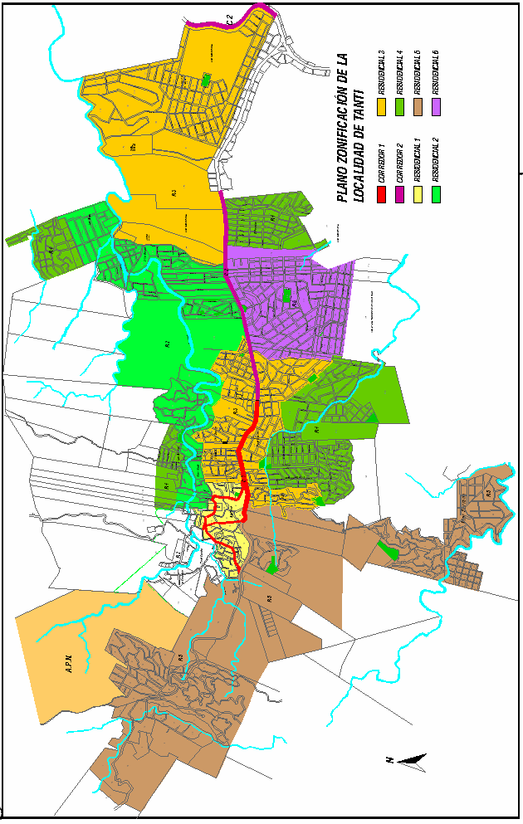

ALINEACIONES

Capitulo 5º.- DE LAS ALINEACIONES.-

5.1.- DE LAS ALINEACIONES.-
5.1.1.- DE LAS LÍNEAS MUNICIPALES Y DE EDIFICACIÓN.
Los espacios destinados a retiros de frente que no estén afectados a la ampliación de vereda, serán destinados exclusivamente a jardines parquizados.

ZONA | R1 | R2 | R3 | R4
RET. LINEA DE EDIFICACIÓN | 3.00 | 4.00 | 4.00 | 4.00
ZONA | R5 | R6 | C1 | C2
RET. LINEA DE EDIFICACIÓN | 4.00/ 6.00 | 4.00 | L.M | 4.00
5.1.1.1.- ANCHOS DE CALLES.
Las calles existentes que no tengan el ancho fijado en este artículo, deberán ensancharse paulatinamente y a medida que se formulen nuevas solicitudes de edificación, de acuerdo a las dimensiones que se establecen en este artículo.-
Ancho entre L.M. y L.M.: 12 metros de los cuales corresponden: 7 metros a la calzada y 2.50 metros a cada vereda.
Para los pasajes, el ancho entre L.M. y L.E.; 10 metros; calzada de 7 metros y se adoptarán vereda de 1,50 metros a cada lado.-
En pasajes de menos de 10 metros, sean vehiculares o peatonales, tanto el ancho de vereda como el retiro para espacio verde o jardín serán determinados según el criterio que crea conveniente la Dirección de Obras Públicas y desarrollo Urbano en cada caso particular.
Calles:

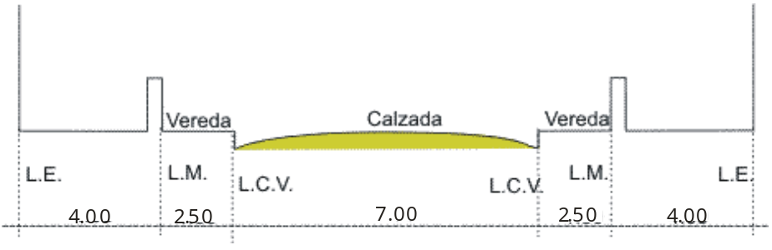
Pasajes:
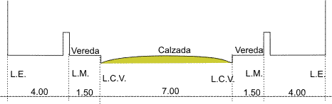

5.1.1.2.- CALLES EXISTENTES O A TRAZARSE CON ANCHOS MAYORES QUE LOS ESTABLECIDOS.
En calles existentes o a trazarse con ancho mayor que el establecido en los artículos anteriores, deberá mantenerse el retiro para espacio verde o jardín correspondiente.-

OCHAVAS

Capitulo 6º -
DE LAS OCHAVAS.-

6.1.- OBLIGACIÓN DE EJECUTARLAS.
Es obligatorio y de utilidad pública la formación de las ochavas o el ensanche de las existentes y se materializarán, cuando se realicen:
1) Construcciones de edificios o cercos nuevos.
2) Refacciones de edificios o cercos.
3) Reconstrucciones de solados altos o bajos.
4) Reparación de fachada que implique aumento de seguridad.
5) Excavación de sótanos que lleguen hasta la L.M.
6) Cuando sea necesario, por razones de visibilidad de tránsito, o de estética, o de seguridad pública.

6.2.- DIMENSIONES MÍNIMAS DE OCHAVAS.
La ochava estará determinada por la unión de dos puntos que se obtendrán al cortar la línea de cordones de veredas concurrentes, a la distancia de 9 metros a partir de la intersección de dichas líneas de cordón.-
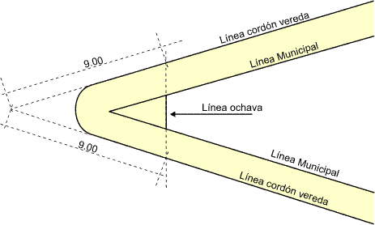
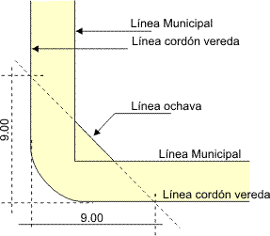

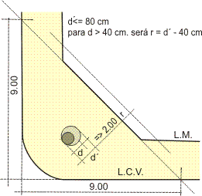

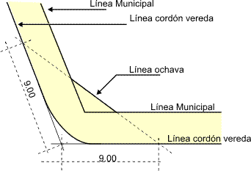

6.3.- OCUPACIÓN DE LA OCHAVA EN PLANTA BAJA.
Se podrá ocupar la planta baja en la ochava, para colocar elementos de sostén, siempre que cumplan las siguientes condiciones:
Estar comprendidas en la intersección de las Líneas Municipales y en un cilindro de un diámetro de 80 cm. como máximo; para diámetros hasta 40 cm. se mantendrá la línea de ochava; para dimensiones mayores se correrá la ochava según señala el gráfico. En todos los casos, entre el elemento de sostén y la ochava, deberá quedar un paso libre de 2,00 (dos) metros como mínimo.-

6.4.- OCUPACIÓN DE OCHAVA EN PLANTA ALTA.
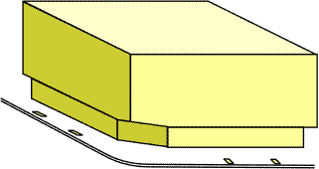
En planta alta no es obligatoria la ejecución de ochavas, pudiendo volarse con el edificio hasta los límites permitidos en el Art. 10.-

6.5.- ELIMINACIÓN DE OCHAVAS.
En el caso de intersección entre calles y pasajes de comunicación con lotes internos, se eliminará la ochava.-
CERCAS Y VEREDAS

Capitulo 7º.-
DE LAS CERCAS Y VEREDAS.-

7.1.- OBLIGACIÓN DE CONSTRUIR CERCAS Y VEREDAS.
Todo propietario, poseedor o tenedor a título oneroso o gratuito, está obligado a construir y conservar en buen estado las cercas y veredas en sus terrenos cuyos frentes den a calles o pasajes públicos, siempre que se cuente con nivel definitivo dado por el cordón de vereda o la Municipalidad pueda fijarlo por otros medios.
Donde no se cuente con nivel definitivo, la zona destinada a vereda, deberá acondicionarse a un nivel de no más de 20 cm. por encima del de la calzada, no siendo exigible la construcción de solado, el que será reemplazado por césped o gramíneas que permitan el fácil transito peatonal.
Todas las veredas a materializar, en esquina, deberán contar con rampas de acceso para discapacitados según se detalla en Cap. 23.4.
7.2.- DE LAS CERCAS.-
7.2.1.- TIPO DE MATERIAL Y ALTURA.
Se prevén para los distintos casos, cuatro diferentes tipos a saber:
TIPO A): De material con una altura máxima de 70 cm. (h) medidos desde el nivel de vereda.-
TIPO B): De cerco vivo con una altura máxima de 1.20 cm. (h) medidos desde el nivel de vereda.-
TIPO C): De rejas metálicas hasta una altura máxima de 2,20 m medidos desde el nivel de vereda (h’), pudiendo ser ciego u opaco los 70 cm. (h) inferiores con las especificaciones del tipo A. Los elementos que constituyen la reja (barrotes o pilares de sostenimiento) en su parte opaca, no podrán superar el 20 % de la superficie total de la misma.
Podrán utilizarse como rejas, tejidos de alambre o hierro del los denominados “artísticos” enmarcados en bastidores metálicos, o tejidos romboidales correctamente tensados.
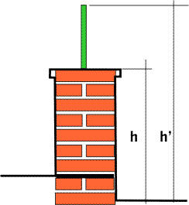
TIPO D): De mampostería (de ladrillos comunes o bloques de hormigón asentados con mortero de cal), con espesor mínimo de 15 cm. y de una altura de 2,00 m. (h’) previéndose los pilares o columnas necesarios para su estabilidad. Podrán terminarse con los ladrillos o bloques a la vista, con junta tomada rehundida, con revoque grueso y fino o con salpicrete; en el coronamiento con tejas prohibiéndose expresamente el coronamiento con alambrado de púas, vidrios trozados o elementos agresivos similares.
Para todos los tipos la altura máxima en veredas con gran desnivel longitudinal, se tomará como promedio cada paño en que se divida la cerca para su escalonamiento.-
TIPO E): De mallas metálicas y/o plásticas (en inmuebles en los que se desarrollen actividades de tipo deportivo, recreativo y/o viveros no rigiendo las alturas máximas establecidas en este artículo)

Prohibiéndose expresamente el uso de alambrados de hilos lisos o de púas y similares.

7.2.2.- UBICACIÓN DE LA CERCA.-
En las esquinas la cerca se ubicará detrás de la línea de ochava trazada, según se establece en este Código y a partir de la LM o futura LM, según corresponda.
Los gabinetes para la conexión de servicios públicos (agua, gas, pilares de luz, etc.), deberán ubicarse detrás de la LM.-
7.2.3.- APLICACIÓN DE LOS DISTINTOS TIPOS SEGÚN LA ZONA
- Para los lotes ubicados en el C1 y C2 se utilizará indistintamente los tipos A), B) ó D).
- Para lotes edificados por detrás de la L.E. o baldíos parquizados del C1 y C2, podrá utilizarse además cerca del tipo C).
- En el resto de las zonas podrá utilizarse indistintamente los tipos A) o B) o C), y excepcionalmente la de tipo D) siempre que se la ubique por detrás de la L.E. y la zona de retiro para jardín se mantenga parquizada.

7.3.- DE LAS CERCAS DIVISORIAS DE PROPIEDADES.
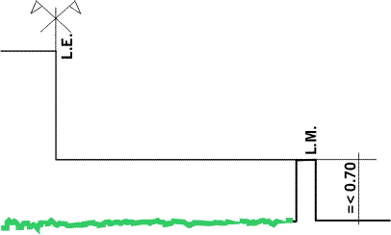
7.3.1.- CERCAS DIVISORIAS DE PROPIEDADES EN LA PARTE CORRESPONDIENTES A RETIRO PARA JARDÍN O ESPACIO VERDE.-

En este caso la construcción es optativa y rigen las disposiciones del Artículo 7.2.1., no pudiendo adosarse gabinetes de supergas o cualquier otro elemento opaco que sobrepase las alturas permitidas en el mencionado artículo.

7.3.2.- CERCAS DIVISORIAS DE PROPIEDADES EN LAS PARTES NO CO-RRESPONDIENTES A RETIRO PARA JARDÍN O ESPACIO VERDE.-
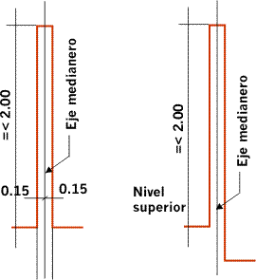
En caso de acuerdo entre ambos colindantes, la construcción y el tipo de cerca es optativo.-
En caso de no existir acuerdo, se ejecutará con mampostería de ladrillos comunes, de 15 cm. de espesor, y pilares de 30 x 30 cm. cada 3 metros y con una altura máxima de 2 metros, medidos desde el terreno natural mas alto.-

7.4- TIPO DE VEREDAS.-
7.4.1.- ESPECIFICACIONES PARA EJECUTAR VEREDAS
Las veredas tendrán pendiente longitudinal siguiendo la del cordón de vereda y transversal del 1,5 % desde la cerca hacia el CV, no pudiendo construirse escalones ni otras interrupciones longitudinales ni transversales.
En veredas (y especialmente en ochavas) con pendientes superiores al 10 % se podrán ejecutar escalones en parte del ancho de la vereda previa expresa autorización de la Secretaria de Desarrollo Urbano, para cuya obtención se deberá presentar un croquis indicando niveles y la solución propuesta.
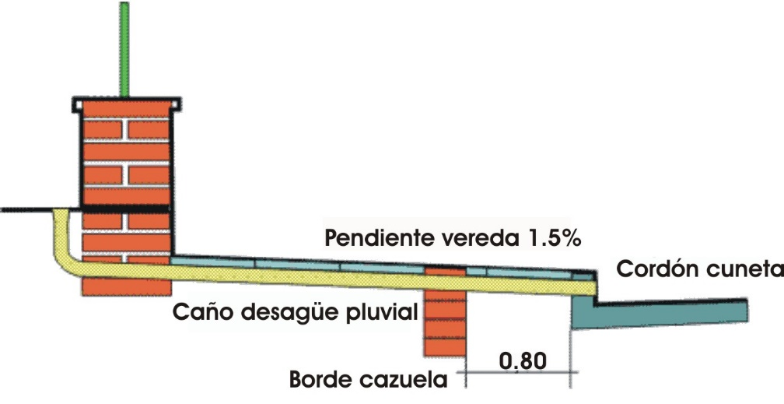

Queda expresamente prohibida la ejecución de rampas o escalones de acceso al lote, debiéndose ejecutar los mismos por detrás de la LM.
Los escalones de acceso a las propiedades no podrán avanzar de la LM. hacia la vereda. La colocación de los mosaicos será a junta paralela al cordón y llevarán transversalmente junta asfáltica de dilatación, cada 6 m. El acceso de vehículos se hará por rampa en el cordón cuyo avance máximo desde el mismo hacia la LM será de 60 cm.-
7.4.2.- MATERIALES PARA UTILIZAR EN VEREDAS.-
Se prevén para los distintos casos lo siguiente:
TIPO A) De lajas riojanas rosadas, cortadas a máquina de 50 x 50 cm. Mínimo o a mano con junta tomada con mortero cementicio.
TIPO B) De mosaico calcáreo tipo vainilla u otro de superficie antideslizante.
TIPO C) De losetas de hormigón lavado o lisas antideslizantes con junta tomada con mortero cementicio.
TIPO D) De césped con una franja optativa de circulación de 80 cm de lajas, adoquines o similar ubicada a partir de la L.M.
TIPO E) De hormigón con un espesor no menor de 6 cm y con un acabado antideslizante cuya rugosidad no dificulte el tránsito de una persona en silla de ruedas. En este caso se deberán prever las juntas de dilatación cada 3m que atraviesen los 6cm del hormigón, y se deberá apisonar el suelo existente previamente para que no ceda y provoque fisuras en el solado posteriormente.
7.4.3.- APLICACIÓN DE LOS DISTINTOS TIPOS.-
Para el área central y corredores se utilizará indistintamente los de tipo A ó B ó C.
En el resto de las zonas se podrá utilizar indistintamente los tipos A, B, C, D y E.
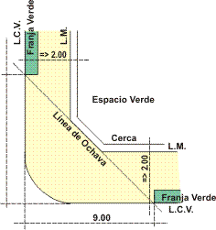
7.4.4.- FRANJA DE VERDE.-

En las veredas de un ancho mayor de 2 m. podrá dejarse un espacio verde desde el cordón hasta la línea que determina los 2 m. de ancho debiendo el resto de la vereda ejecutarse de acuerdo a lo establecido en los Art. 7.4.1 y 7.4.2., y conforme al gráfico adjunto.-

7.4.5.- EXCEPCIONES.-
La Municipalidad podrá disponer la ejecución de cercas y veredas con materiales y dimensiones distintas a las especificadas en este Código, cuando se trate de emprendimientos que involucren a una zona determinada o barrio del municipio, o sean declaradas de tratamiento especial de ejecución obligatoria por parte de los vecinos frentistas, ya sea mediante el pago a su cargo, a cargo del Municipio o pago compartido.

7.5.- ARBOLADO DE VEREDAS.-
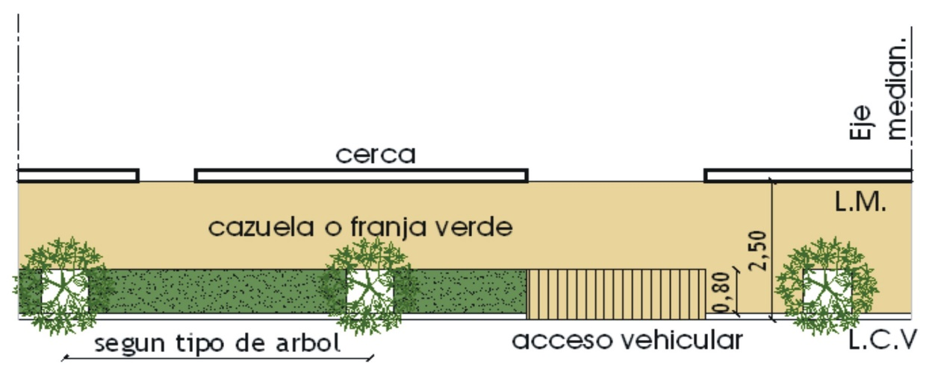
Establécese para todos los propietarios de terrenos dentro del Municipio con edificación o sin ella, la obligación de proceder por cuenta propia, a forestar la parte de vereda correspondiente al frente de sus propiedades, debiendo utilizar el tipo de árbol Indicado en el Art. 2.3.7.2.
En el espacio verde de la vereda, se deberá forestar separando los árboles según el tipo y lo
indicado en el Art. 2.3.7.2.
En los casos en que se ejecute solado en la totalidad del ancho de la vereda, y salvo disposición especial al respecto, se deberán ejecutar cazuelas para árboles ubicadas sobre el cordón de vereda, separadas entre sí de acuerdo al tipo de árbol a plantar. Deberán dejar un espacio libre de 80 x 80 cm.
En casos especiales de árboles añosos a conservar, se ejecutará la cazuela de las dimensiones necesarias, pero sin superar el 40 % del ancho total de la vereda.

7.6.- RENOVACIÓN DE VEREDAS.-
A los fines de renovación de veredas, considérase a la vereda FUERA DE USO:
- Cuando no esté de acuerdo a este Código.
- Cuando por el uso se torna resbaladiza.
- Cuando no haya uniformidad de colores por haberse efectuado cambios parciales de mosaicos.
- Cuando se hayan levantado, por efecto de las raíces de los árboles u otras razones.-
- Cuando por su estado o acabado se convierten en un obstáculo que no permite la libre circulación de personas discapacitadas.

7.7.- TOLDOS EN LAS VEREDAS.-
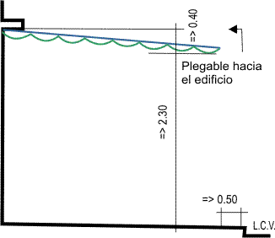
Los toldos al frente de los edificios, tendrán una altura mínima desde la vereda de 2,50 metros y su saliente máxima podrá alcanzar hasta 50 cm., dentro del cordón de la vereda. No podrán tener parantes verticales en la vereda, ni brazos o soportes a una altura menor de 2,50 m.
Cuando existan árboles, los toldos se colocarán de forma que no dañen ni toquen los mismos.
Los permisos para colocar toldos serán expedidos por la Dirección de Desarrollo Urbano.
Los toldos deberán ser desarmados y retirados por completo cuando así lo disponga la Municipalidad, el plegado de los toldos se hará sobre la fachada del edificio y no sobre el cordón de la vereda.-

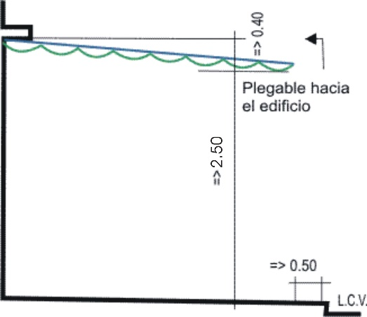

CONDICIONES EDILICIAS

Capitulo 8º.-

UBICACIÓN DE LA OBRA DENTRO DEL LOTE.-

8.1.- UBICACIÓN DE LA OBRA DENTRO DEL LOTE
8.1.1.- POSICIÓN DE LA LÍNEA DE EDIFICACIÓN Y RETIROS LATERALES.
ZONA | R1 | R2 | R3 | R4
RET. LINEA DE EDIFICACIÓN | 3.00 | 4.00 | 4.00 | 4.00
RET. LATERALES S/VISTA DIRECTAS | No posee | 1.50 | 1.50 | 1.50
RETIROS LATERALES C/ VISTAS DIRECTAS | 3.00 | 3.00 | 3.00 | 3.00
RETIRO CONTRAFRENTE | 15% Long | 15% Long | 15% Long | 15% Long
FACTOR DE OCUPACIÓN DEL SUELO F.O.S | 70% | 60% | 60% | 60%
FACTOR DE OCUPACIÓN TOTAL F.O.T | 1.80 | 1.00 | 1.50 | 1.00
ZONA | R5 | R6 | C1 | C2
RET. LINEA DE EDIFICACIÓN | 4.00/ 6.00* | 4.00 | L.M | 4.00
RET. LATERALES S/VISTA DIRECTAS | 1.50/ 6.00* | 1.50 | No posee | 1.50
RETIROS LATERALES C/ VISTAS DIRECTAS | 3.00/  6.00* | 3.00 | 3.00 | 3.00
RETIRO CONTRAFRENTE | 15% Long 6.00* | 15% Long | 15% Long | 15% Long
FACTOR DE OCUPACIÓN DEL SUELO F.O.S | 60% 20%* | 60% | 70% | 60%
FACTOR DE OCUPACIÓN TOTAL F.O.T | 0.80  0.40* | 1.00 | 2.00 | 1.50
* Urbanización Residencial Especial
En todas las zonas no habrá límite de unidades habitacionales por metro cuadrado de terreno, siempre que se cumplan con los retiros reglamentarios, los patios mínimos de ventilación y que no se superen los porcentajes de F.O.S y F.O.T. establecidos para cada zona.
Se autorizará la construcción de Complejos de Cabañas o departamentos en condominio siempre que se cumpla con el “Art. 3.6 inc. d ” de este Código de Edificación, en estos casos se permitirá un minimo de 250m por cada unidad de vivienda.
Excepciones: las construcciones destinadas en su totalidad a Cines, Teatros y cocheras edificadas en zona R1 y C1 el F.O.S. será 1.00.

8.1.2.- EXCEPCIONES DE RETIROS LATERALES
Los lotes cuyo frente no supere los doce metros (12 m.), podrán tener construcciones apoyadas en medianera, sin vistas, debiendo dejarse sobre la otra medianera un retiro mínimo de uno con cincuenta metros (1.50 m.) para ambientes sin vistas directas y tres metros con vistas directas.

8.2.- DEL CONTRAFRENTE.
8.2.1.- OCUPACIÓN DEL FONDO DEL LOTE O CONTRAFRENTE.-
En todas las zonas se podrá ocupar el fondo del lote (Contrafrente) y costados medianeros, con una altura máxima de cuatro metros y cincuenta centímetros (4,50 m.) medidos desde el nivel
natural del terreno colindante, podrá sobresalir únicamente el volumen del tanque de reserva de agua, y se deberá construir en un solo nivel sin la colocación de entrepisos.

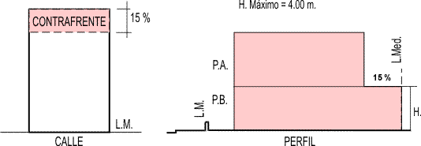
Cuando el lote tenga menos de 40 metros de fondo se podrá utilizar los costados medianeros hasta un máximo de seis metros, contados desde el contrafrente hacia el frente.- Para el caso de lotes esquina podrá aplicarse esta franquicia solo en uno de los lados medianeros.-
8.2.2.- EXCEPCIONES.-
Los lotes de la zona R2 cuyos contrafrentes linden con ríos o arroyos no prodrán hacer ocupación del contrafrente, debiendo dejar libre un espacio verde de 6 metros desde la linea medianera de fondo.

8.3.- DETERMINACIÓN DEL CONTRAFRENTE.-

a)LOTES CON FRENTE A UNA CALLE:

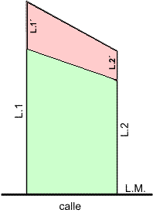
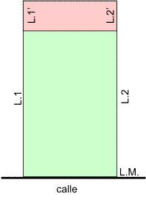
El contrafrente estará determinado por la línea que une los puntos ubicados sobre los lados que cortan la línea del frente, a una distancia medida desde el fondo del lote, igual al 15% de la longitud de estos lados.

L’1 = 15% L1
L’2 = 15% L2
L´1 y L’2 >=3.00

b)LOTES ESQUINA CON FRENTE A DOS CALLES CON LOS LADOS MEDIANEROS:
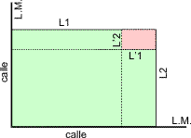
El contrafrente estará determinado por las líneas paralelas a los lados que cortan a las líneas de frente, pasando dichas paralelas por los puntos de esos lados ubicados a una distancia del 15% de la longitud de los mismos.-
Estas distancias no serán en ningún caso menor de 3 metros.
L’1 = 15% L1
L’2 = 15% L2
L´1 y L’2 >=3.00

- LOTES EN ESQUINA CON FRENTE A DOS CALLES CON UN LADO MEDIANERO,
CON FRENTE A TRES CALLES Ó NO ESQUINA CON FRENTE A DOS CALLES, NO
TIENEN CONTRAFRENTE.

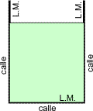
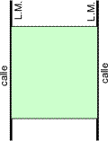
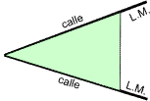

d) LOTES INTERNOS CON FRENTE A PASAJES O ROTONDAS:
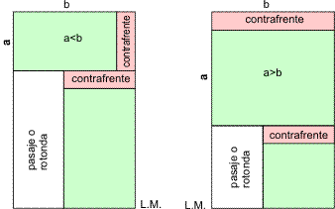
A los fines de determinar el Contrafrente, se tomará como profundidad del lote, la mayor dimensión y se aplicará lo establecido en el Inc. a) del presente artículo.-

8.3.-RETIRO DE L.E EN LOTES EN ESQUINA CON FRENTE A TRES CALLES.-

En todas las zonas, en los lotes con frente a tres calles, cuando corresponda aplicar el retiro de 4,00 m. (cuatro metros) de la L.E. respecto a la L.M. se podrá reducir .esta distancia de las siguientes formas:

- De la Línea Municipal (L.M.) a la Línea de Edificación (L.E.), 1.50 m si se realiza la reducción en uno solo de los frentes.-
- De la Línea Municipal (L.M.) a la Línea de Edificación (L.E.), 2,75 m. si se aplica la reducción sobre dos de los frentes.-
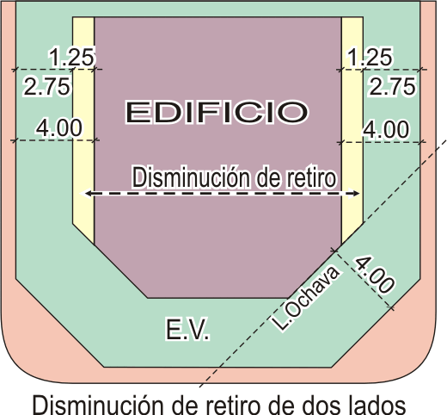
En todos los casos se deberán respetar los retiros de 4,00 m. en las áreas correspondientes a las ochavas.-
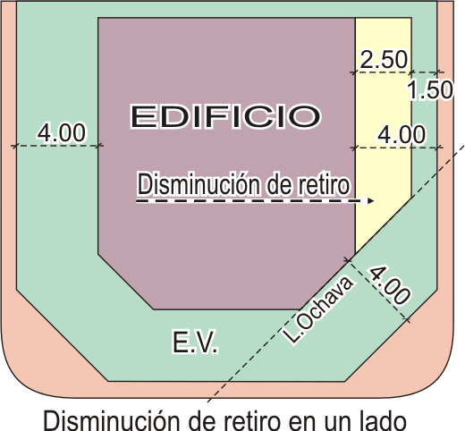

8.4.-RETIRO DE L.E. EN LOTES EN ESQUINA CON FRENTE A DOS CALLES.-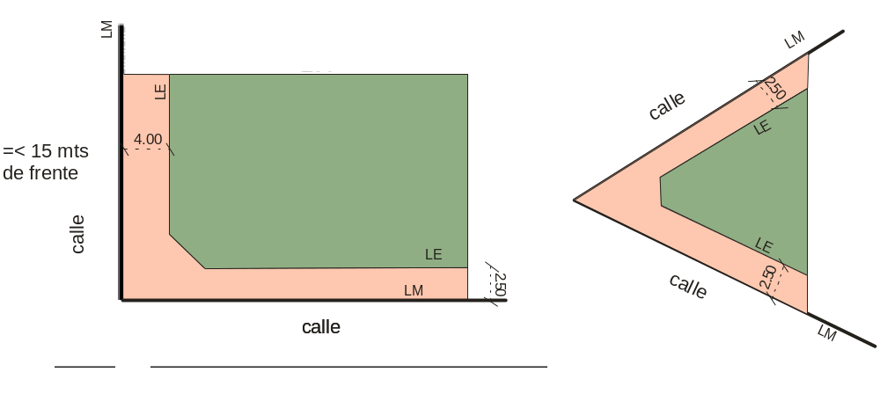8.5.-DISPOSICIONES PARTICULARES PARA ZONA C2.-

En el Corredor C2, las edificaciones en lotes con frente a Ruta 38 cumplirán los siguientes requisitos: Para viviendas, lo establecido en el Artículo 8.1.- Para fábricas y/o talleres además de lo especificado en dichos artículos, la construcción del local dedicado a la actividad industrial deberá retirarse por 4 metros de la línea de edificación establecida en los artículos 8.1.,dicho retiro de 4 metros estará destinado a la construcción de locales de oficinas, exposición, etc., en caso de no retirarse dichas construcciones la fachada del local industrial deberá tener un tratamiento arquitectónico adecuado a las normas estéticas a criterio del Departamento Técnico Municipal. No pudiendo ocupar dicho retiro adicional con materiales o actividades inherentes al establecimiento y debiendo parquizar el mismo.-
CONDICIONES EDILICIAS

Capitulo 9º.-
ALTURAS DE LA EDIFICACIÓN.-
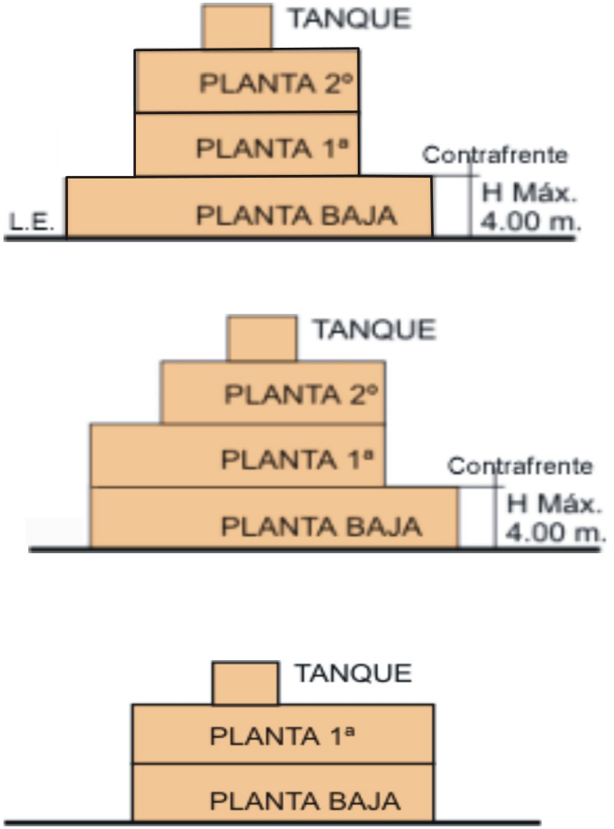
9.1.-ALTURA MÁXIMA POR ZONA.-

ZONA C.1.:
Se permitirá la construcción de planta baja más
dos plantas, no superando una altura de 10m,
solo se podrán superar los 10m con tanques o
salas de máquinas.
En planta baja no se deberá dejar retiro y las
demás plantas se retirarán 3m de la L.M.

ZONA R1. Y C.2.:
Se permitirá la construcción de planta baja más
dos plantas, no superando una altura de 10m,
solo se podrán superar los 10m con tanques o
salas de máquinas.
La planta baja y 1º planta se ubicará sobre la L.E. la 2º planta deberá dejar retiro 3m desde la L.E.

ZONA R2, R3, R4, R5, R6,
Se permitirá la construcción de planta baja más
una planta, no superando una altura de 7m,
solo se podrán superar los 7m con tanques o
salas de máquinas.
En ambas plantas se deberá dejar retiro de 4m.

9.2.- CONSTRUCCIONES PERMITIDAS SOBRE MÁXIMA ALTURA:

Solo podrán sobrepasarse las alturas máximas determinadas en el presente inciso con: tanques de agua, chimeneas, cajas de escaleras, sala de máquinas antenas o elementos similares.-

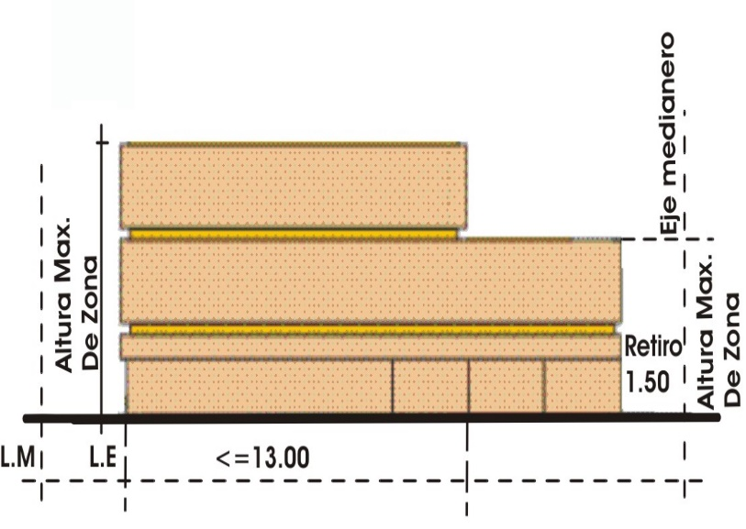
9.3.- ALTURA DE FACHADA EN EDIFICIOS ESQUINA

Los edificios que se construyen en las esquinas formadas por la intersección de dos calles de distintas zonas, podrán elevarse sobre la calle de la zona de menor altura de edificación, a la altura permitida para la de mayor altura, pero sólo en una longitud de 6 metros o del 15% del lado del lote a contar desde el punto de intersección de las líneas de Edificación.-
6m ó 15% L

CONDICIONES EDILICIAS

Capitulo 10º.-

SALIENTES DE LA LÍNEA DE EDIFICACIÓN.-

10.1.- SALIENTE DE LA LÍNEA DE EDIFICACIÓN.
Cuando la Línea de Edificación coincida con la Línea Municipal no se permitirá que las puertas, celosías, o ventanas al abrirse pase la L.E., ni se admitirán salientes de zócalos, pilares, pilastras, escalones, vidrieras, etc., fuera de la L.E. así sean provisorios o accidentales.-

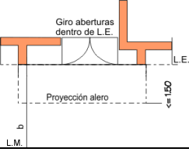

Cuando la Línea de Edificación no coincida con la Línea Municipal se permitirán salientes de la L.E. de cornisas, balcones, aleros y marquesinas con un saliente máximo de 1,50 m. respetando las alturas mínimas de locales establecidas en el Capitulo Nº 12.
Los balcones distarán de la línea divisoria de las propiedades 0,50 m. como mínimo y su saliente máximo estará limitado por un plano que, arrancando desde la línea divisoria, forme con el plano de la LE. un ángulo de 60º.-
Las cornisas y aleros de la fachada podrán llegar hasta las líneas divisorias de propiedades, siempre que no sean accesibles.-

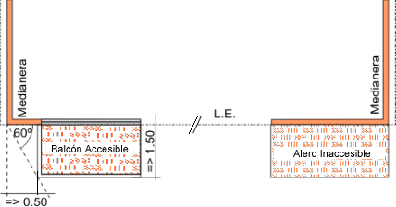

10.2.- DISPOSICIONES VARIAS SOBRE FACHADAS.

a) Los revoques de los muros de fachada y medianeros son obligatorios, ya sean edificios, cercas (ambas caras), o verjas, salvo que el estilo arquitectónico, la decoración especial, o el uso de ladrillos vistos o materiales especiales, no lo permita así.-
En cualquier caso, además de satisfacer las exigencias de estética, los materiales usados deberán ofrecer eficaz protección de los agentes climáticos.-
b) La demarcación de linderos en fachada es obligatorio efectuarla o materializarla claramente.-
c) Locales que produzcan vapor o gases nocivos para la salud, no podrán comunicar directamente con la calle por medio de puertas o ventanas abribles.-
d) Las cocinas instaladas al frente, ya sea en subsuelo o planta baja, no podrán tener ventanas o aberturas abribles a la calle, debiendo mediar una distancia mínima a L.E., de 3,00 metros.-
e) Defensa: Queda prohibido colocar en el frente de las vidrieras o ventanas de negocios o casas particulares, defensas que puedan ofrecer peligro al público.-
CONDICIONES EDILICIAS

Capitulo 11º.-

DE LA VENTILACIÓN E ILUMINACIÓN.-

11.1.- CLASIFICACIÓN DE LOCALES A LOS EFECTOS DE LA VENTILACIÓN E ILUMINACIÓN.-
A los fines de la aplicación de este Código, la determinación del destino de cada local será la que lógicamente resulte de su ubicación y dimensiones y no la que arbitrariamente pudiera ser consignada en los planos. En todos los casos y por sobre la designación que se indique en Planos referida al destino de ambientes o locales, prevalecerá la que a criterio de la Comisión Asesora de Interpretación del Código de Edificación, corresponda en relación con la ubicación o como complemento de él y su utilidad funcional.-
Desde el punto de vista de la ventilación, los locales se clasifican en cinco categorías, a saber:
PRIMERA CATEGORÍA: Cocinas de más de 8,00 metros cuadrados de superficie, estudios, escritorios, oficinas, consultorios, salas de música, cocina - comedor, comedor diario, dormitorios, habitación de servicio y todo local habitable permanentemente.-
SEGUNDA CATEGORÍA: Lavaderos, cocinas de menos de 8,00 metros cuadrados de superficie, cuartos de planchar y demás locales habitables ocasionalmente.-
TERCERA CATEGORÍA: Locales comerciales y negocios en general.-
CUARTA CATEGORÍA: Baños, W.C., toilettes, depósitos, despensas, guardacoches, hall, palier, cocinas para uso comercial como bares, restaurantes, patios de comidas y afines.-
QUINTA CATEGORÍA: Sótanos y subsuelos.-

11.2.- FORMA DE VENTILAR E ILUMINAR LOCALES. TAMAÑO MÍNIMO DE PATIOS.
12.2.1.- CARACTERÍSTICAS GENERALES.-
Los vanos para ventilación de locales podrán cerrarse con materiales translúcidos, que permitan la transmisión efectiva de la luz exterior. La ventilación se obtendrá haciendo que parte o la totalidad de los vanos sean abribles. Cuando las superficies de ventilación sean opacas, se adicionará la superficie transparente necesaria, para la iluminación. La ventilación e iluminación se efectuará en la forma más directa posible. Cuando entre los vanos de iluminación y ventilación de locales y los patios, medien galerías, porche, cocheras o aleros de más de 1,50 m. de longitud medidos normalmente al vano, se obtendrán las superficies de ventilación e iluminación, sumando a la superficie del local la de la parte cubierta.-
Dentro de los patios de iluminación (I) y ventilación (V), no se permitirá la ubicación de escaleras, aleros, voladizos, ni ningún tipo de construcción, a excepción de pérgolas con separación entre viguetas de 0,50 m.

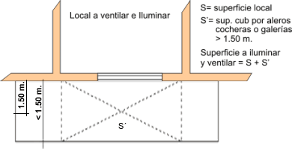

11.3.- VENTILACIÓN E ILUMINACIÓN DE LOCALES DE 1º CATEGORÍA.-

Los locales de 1ª Categoría ventilarán e iluminarán en P.B., 1º y 2º Pisos, a un patio con superficie mínima de 15,00 m2 y lado mínimo de 3,00 m. debiendo incrementarse cada lado del patio en 0,40 m. por cada piso que se agregue a partir del 2º Piso. Para locales de 1ª Categoría, se exigirán los siguientes valores:

Iluminación = 1 Sup. Local Ventilación = 1/2 Ilum.
10

No debiendo las aberturas tener el antepecho a más de 1,20 m. de altura medidos desde el nivel del piso interior.-
En caso de lotes de 12m de frente o menos y en las zonas C.1 y R1. se permitirá ventilar
los locales de 1ª categoría a patios de 9.00 m2 de superficie y 3.00 m. de lado mínimo.-

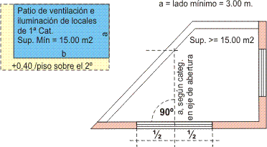
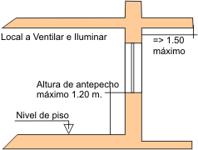

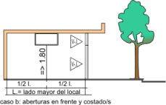
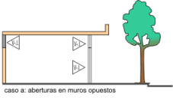

11.4.- VENTILACIÓN E ILUMINACIÓN DE LOCALES DE 2º CATEGORÍA.

Los locales de 2ª categoría ventilarán en todas las plantas a un patio con superficie mínima de 9,00 m2. y lado mínimo de 2,50 m. Los valores para iluminación y ventilación, serán los siguientes:

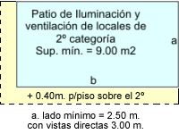
Iluminación = 1 Sup. Local
10

Ventilación = 1/2 Ilum.

11.5.- VENTILACIÓN E ILUMINACIÓN DE LOCALES DE 3º CATEGORÍA.
Los locales de 3ª Categoría ventilarán en P. BAJA 1º y 2º Pisos a un patio con superficie mínima de
7,00 m2. y lado mínimo de 2,00 m., debiendo incrementarse cada lado del patio en 0,40 m. por
cada piso que se agregue a partir del 2º Piso.-
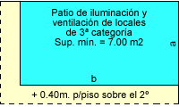

Iluminación = 1 Sup. Local
10

Ventilación = 1/2 Ilum.

11.6.- VENTILACIÓN E ILUMINACIÓN DE LOCALES DE 4ª CATEGORÍA.-
Se ventilarán por tubos de sección mínima equivalente a 1/100 de la superficie del local.-
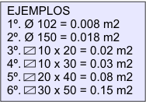
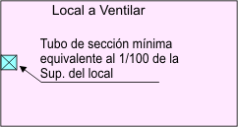
Cuando se trate de cocinas para uso comercial, como bares, restaurantes, patios de comida y afines se ventilarán por conductos de una sección que permita la renovación de por lo menos 1/3 del volumen de metros cúbicos de aire del local por hora, no debiendo en ningún caso ser la sección del conducto inferior a 1/100 de la superficie del mismo.-

11.7.- VENTILACIÓN E ILUMINACIÓN DE LOCALES DE 5ªCATEGORÍA.-
La ventilación e iluminación de los sótanos y subsuelos son obligatorias y se efectuará de acuerdo a la categoría a que pertenece el local, según se establece en los artículos anteriores.-
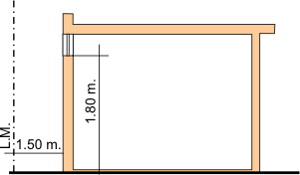
Se podrá dar luz y aire por aberturas o tragaluces ubicados en la vereda que ofrezcan amplias garantías de seguridad al tránsito peatonal y siempre que no sean locales de 1ª o 3ª categorías.-

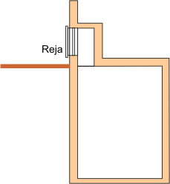

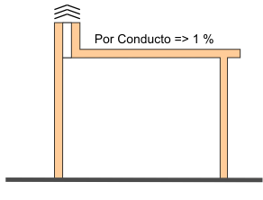

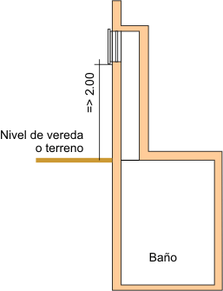
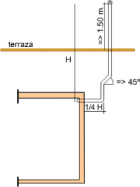

CONDICIONES EDILICIAS

Capitulo 12º.-

DE LA ALTURA DE LOS LOCALES.-

12.1.- LOCALES DE USO PUBLICO:
Los locales destinados a restaurantes, bares, confiterías, salones de negocio en general, tendrán una altura mínima de piso a cielorraso de 3 metros en Planta Baja y 2,80 metros en Planta Alta. En caso de techos inclinados se respetará esta medida mínima (2.80 m.).-

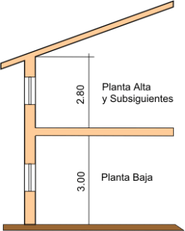

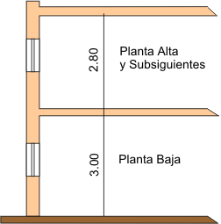

12.2.- LOCALES AUTORIZADOS A CAMBIAR SU DESTINO PARA EL USO PUBLICO.-
Los locales de 1a. y 4a. categoría determinados, según su uso, en el punto 12.1 de la presente
lOrdenanza, exceptuando Baños, WC, Toilettes, despensas, lavaderos y cocinas, podrán cambiar su destino con posterioridad a su aprobación en la Dirección Obras Publicas y Privadas y ser habilitados como negocios en general, cuando su superficie no exceda los 20 m². de superficie y siempre que el local habilitado forme parte integrante del núcleo de la Vivienda. En estos casos podrá utilizarse el baño de la vivienda para uso del personal que atienda el negocio, no pudiendo ser habilitados comercios que requieran baño para uso público sin la instalación sanitaria exigida por la norma correspondiente. Estos locales quedan exceptuados de lo dispuesto en los Art. 12.3, 12.4 y 12.5 del presente Código

12.3.- LOCALES DE 1ª CATEGORÍA:
Tendrán una altura mínima de 2,40 m. para cualquier planta; en caso de techos inclinados, la altura mínima será de 2,30 metros y la media de 2,50 metros como mínimo.-

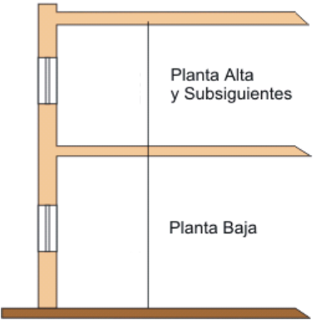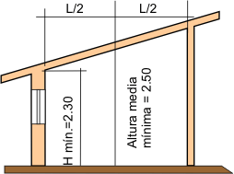

12.4.- LOCALES DE 2º y 4º CATEGORÍAS.-
Tendrán una altura mínima de 2,20 m., ya sea techo plano o inclinado.-

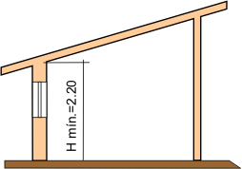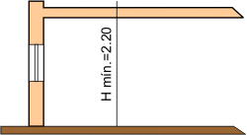

12.5.- LOCALES CON GRAN PERMANENCIA DE PUBLICO:
Los teatros, cines, iglesias, bancos, salas de espectáculos y todo otro local con gran afluencia y permanencia de personas, como así también locales industriales, tendrán una altura mínima de acuerdo a lo aconsejado por la técnica y estarán sujetos a la aprobación de la Dirección de Obras Públicas y Privadas.-

12.6.- ALTURA DE LOCALES CON ENTRESUELO O PISO INTERMEDIO.-
Todo local podrá tener entresuelo o piso intermedio de altura menor a lo establecido en este artículo, siempre que cumpla con las siguientes condiciones:
1) El entresuelo y la parte que cubre, no podrán tener una altura inferior a 2,20 m. cada uno.-
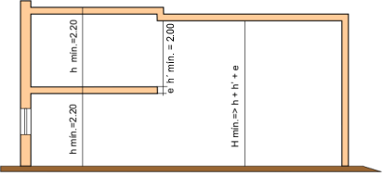
2) La superficie de la planta del entresuelo, no cubrirá mas de media superficie del local.-
3) Se obtendrá una completa continuidad espacial entre los ambientes, no pudiendo cerrarse los locales parcialmente.-
4) La altura mínima del local en toda su superficie será: la suma de la altura de la parte cubierta, más la losa del entre piso, más 2,00 m. libre de vigas.-

5) La superficie de la planta del entresuelo, no cubrirá mas de media superficie del local.-

6) Se obtendrá una completa continuidad espacial entre los ambientes, no pudiendo cerrarse los locales parcialmente.-
7) La altura mínima del local en toda su superficie será: la suma de la altura de la parte cubierta, más la losa del entre piso, más 2,00 m. libre de vigas.-

12.7.- REDUCCIÓN DE ALTURA DE LOCALES.-
Las alturas mínimas establecidas en los diversos incisos anteriores del presente artículo, podrán ser disminuidas siempre que a la vez sean aumentadas las condiciones de iluminación y ventilación exigidas. Para lograrlo se aplicará a los valores de iluminación y ventilación, el coeficiente 3. La altura mínima de cualquier local no podrá ser inferior en ningún caso a 2,20 metros.-

CONDICIONES EDILICIAS

Capitulo 13º.-

CLASIFICACIÓN DE LOS EDIFICIOS.-

Todo edificio nuevo, existente o parte de los mismos, ampliación, refacción o modificación parcial o total, a los efectos de la aplicación de este Código se clasificará total o parcialmente en uno o varios de los siguientes tipos:

13.1.- EDIFICIOS RESIDENCIALES.-
Comprende este grupo, todo edificio destinado a la vivienda familiar o colectiva; incluye entre otros, los siguientes:
Viviendas Colectivas, Departamentos.
Viviendas Individuales, Propiedad Horizontal.
Internados.
Clubes con residencia.
Conventos.
Dormitorios Colectivos.
Fraternidades.
Hoteles, Moteles, Pensiones, Hospedajes y Monasterios.

13.2.- EDIFICIOS INSTITUCIONALES.-
Comprende este grupo los edificios destinados a albergar personas con fines del Tratamiento médico, correccional, penal u otros cuidados, tratamientos o detenciones, incluye entre otros los siguientes:
Asilos en sus distintos tipos.
Hospitales, Sanatorios, Clínicas, Dispensarios, Leprosarios.
Cárceles, Penitenciarías, Presidios y Nurseries.

13.3.- EDIFICIOS PARA REUNIÓN BAJO TECHO.-
Se clasificarán dentro de este tipo, todo edificio o parte del mismo, destinado a la reunión de personas, con fines: Cívicos, Políticos, Educacionales, Religiosos, Sociales, Recreación y otras actividades similares; incluye entre otros, los siguientes:
Anfiteatros, Acuarios, Galerías de Arte, Auditorios, Salones de Banquetes, Bolsas de Comercio, Iglesias, Salas de Concierto, Dancings, Exposiciones, Gimnasios, Salones de Conferencias, Bibliotecas, Cines, Museos, Night Clubs, Estaciones de Pasajeros, Planetarios, Teatros, Locales de recreo, Restaurantes, Estadios Cubiertos, Piletas de Natación Cubiertas, etc.-
Cuando un local destinado a reunión tenga una capacidad de hasta 100 personas y forme parte de otro edificio de mayor capacidad y tenga otro destino, el local de reunión se clasificará dentro del tipo del edificio total.-

13.4.- EDIFICIOS O ESTRUCTURAS PARA REUNIÓN AL AIRE LIBRE.-
Se clasificarán dentro de este grupo, los edificios o estructuras destinadas a la reunión de personas al aire libre, con fines: Cívicos, Políticos, Educacionales, Deportivos, recreativos, y otros fines similares, incluye entre otros, los siguientes:
Parques de diversiones, Piletas al Aire Libre, Campos de deportes, Autódromos, Velódromos, Campos de Aviación, Teatros y Cines al Aire Libre, estadios, etc.

13.5.- EDIFICIOS PARA OFICINAS.-
Se clasificará dentro de este grupo, todo edificio o parte del mismo, destinado a la realización de transacciones o tramitaciones; al ejercicio de las profesiones o de otras actividades similares, que no impliquen el almacenamiento de productos o mercaderías, excepto las destinadas a una exposición accidental, incluye, entre otros, los siguientes:
Edificios de la Administración Pública, Bancos, Compañías de Seguros, Oficinas, Estaciones de Radio, etc.-

13.6.- EDIFICIOS COMERCIALES.-
Se clasificarán dentro de este grupo, todo edificio o parte del mismo, destinado a la venta de artículos en general, alimentos o mercadería, o incluyendo solamente pequeño almacenamiento de tales materiales, comprende entre otros, los siguientes:
Mercados, Despensas, Comercios, Ventas, Tiendas, etc.
En los casos en que los almacenes y/o proveedurías por menor funcionen en casas de familia, deberán contar con una superficie, mínima de 15,00 m2 (quince metros cuadrados), más 5,00 m2 (cinco metros cuadrados), por cada rubro que se anexe; para el caso que el rubro sea carnicería o similar, esta superficie agregada deberá ser de 15,00 m2 (quince metros cuadrados)
Se considera Grandes Superficies Comerciales a todos los establecimientos de comercialización minorista o mayorista que realicen ventas minoristas, que ocupen superficies de mas de doscientos (200 m2) metros cuadrados, inclusive Cadenas de Distribución; es decir, aquellos establecimientos de ventas minoristas o cadenas mayoristas que realicen ventas minoristas y que constituyan o pertenezcan a un mismo recinto comercial, que han sido proyectados conjuntamente o que estén relacionados por elementos comunes cuya utilización comparten y en los que ejercen las respectivas actividades de forma empresarialmente independiente.

13.7.- EDIFICIOS INDUSTRIALES.-
Se clasificará dentro de éste grupo, todo edificio o parte del mismo, destinado a la manufactura de cualquier producto, excepto, los clasificados como peligrosos, incluye entre otros, los siguientes:
Plantas de Montaje, Fábricas en General, Usinas, Molinos, Frigoríficos, etc.

13.8.- EDIFICIOS PARA DEPÓSITOS.-
Se clasificará dentro de este grupo, todo edificio o parte del mismo, destinado principalmente al almacenamiento de artículos, alimentos o mercaderías, excepto los establecidos como peligrosos, comprende entre otros los siguientes:
Depósitos en general, Guardacoches, Colectivos, Hangares, Frigoríficos para conservación, etc.-

13.9.- EDIFICIOS PARA USOS PELIGROSOS.-
Se clasificará dentro de este grupo a todo edificio o parte del mismo, destinado a la manufactura, depósito y/o uso de materiales peligrosos, tales como materiales combustibles, inflamables o explosivos, fáciles de quemar, o productos que puedan dar humos venenosos o que puedan explotar en caso de incendio. Materiales corrosivos, tóxicos o álcalis, ácidos y otros líquidos o gases nocivos. Pinturas o barnices químicos o sintéticos que impliquen peligro de llama, humo o explosión; incluye, entre otros, los siguientes:
Estaciones de Servicios, Planta de Gas, Depósito de Combustibles, de Explosivos, etc.-

13.10.- EDIFICIOS EDUCACIONALES.-
Se clasificarán en este grupo, a los edificios o parte de los mismos dedicados a la enseñanza primaria, secundaria, especial o superior, comprende entre otros los siguientes:
Escuelas Primarias, Jardines de Infantes o maternales, Escuelas Secundarias, Escuelas Especializadas, Academias de Música, Bellas Artes, Universidades, etc.-
Estas construcciones deberán adecuarse a las reglamentaciones provinciales y/o nacionales que correspondan para cada caso.-

13.11.- CASAS DE DEPARTAMENTOS.-
Se consideran casas de departamento, las que consten de tres o más viviendas completas, independientes, con accesos directos y pasajes interiores a cajas de escalera.-
Entiéndase por vivienda completa, la compuesta por lo menos de un dormitorio, baño y cocina.-

13.12.- CASAS DE INQUILINATO.-
Se consideran casas de inquilinatos, las que, cualquiera que fuese su distribución, albergue más de cuatro familias, independientes, incluido el encargado, cuya unidad de locación es la habitación y tiene en común los baños, lavatorios y lavaderos.-
Los muros medianeros tendrán como mínimo 30 cm. de espesor y los muros exteriores no medianeros 20 cm. como mínimo en locales de 1ª y 3ª categoría y en los de 2ª y 4ª categoría, los muros exteriores tendrán un espesor mínimo de 15 cm.-

CONDICIONES EDILICIAS

Capitulo14º.-

CONSTRUCCIONES ESPECIALES.-

14.1.- PATIO CERVECERO.-
Se consideran tales los inmuebles que reúnan las siguientes características:
- El lugar destinado a la preparación de especialidades propias de los establecimientos del tipo, y sus servicios sanitarios, deberán ajustarse en un todo a las disposiciones del presente Código y las referidas a higiene y salud pública.-
- La atención al público se realizará, exclusivamente, en el patio circundante.- Este podrá llevar una cobertura que no exceda el 50% (Cincuenta por ciento) del total del espacio abierto.-
- El perímetro del parque o patio deberá contar con ornamento vegetal, contemplando la altura máxima permitida.-
- El piso del espacio destinado a la atención del público será de materiales permitidos o de granza, grancilla o similares, excepto ladrillo molido. El mismo, sea cual fuera el material utilizado, deberá mantenerse en absolutas condiciones de higiene y limpieza.-

14.2.- PILETAS Y BALNEARIOS:
14.2.1.- Definición:
- Natatorio: Conjunto constituido por la pileta y locales anexos.-
- Recinto de la Pileta: espacio destinado exclusivamente al uso de bañistas. Incluye la pileta y vereda perimetral que la circunda.-
- Pileta: Receptáculo con agua destinado a fines deportivos, recreativos o similares.-
14.2.2.-Clasificación:
- Natatorio Comercial: es el perteneciente a entidades particulares, explotados con fines comerciales y con acceso permitido para cualquier persona, para desarrollar actividad deportiva o recreativa.-
- Natatorio Semipúblico: es el perteneciente a clubes y asociaciones similares, con acceso permitido únicamente para socios y miembros de la misma.-
- Balneario: es el sector de playa aledaño a ríos o arroyos, afectado a explotación comercial y/o desarrollo de actividades deportivas o recreativas, explotados por particulares, clubes, Asociaciones similares. Se incluyen también los sectores de los balnearios públicos otorgados en concesión por la Municipalidad Tanti.-
- Natatorio Privado - Comercial: es el perteneciente a los natatorios y piscinas de hoteles, hosterías, campings y establecimientos similares y Escuelas de Natación.-
14.2.3.- Condiciones Técnico constructivas.-
- Ubicación: Las piscinas, piletas de natación, natatorios, o cualquier otra construcción similar, comerciales o particulares, deberán distar del eje medianero 1,50 m. como mínimo y estar ubicadas por detrás de la Línea de Edificación.-
- Los natatorios con las excepciones previstas en la presente, deberán contar como mínimo con vestuarios, servicios sanitarios, duchas y guardarropas.-
- El receptáculo de las piletas deberá constituir una estructura capaz de absorber todos los estados de carga posible de los distintos niveles de agua. Será convenientemente impermeabilizada de manera tal que la única pérdida de agua sea por evaporación.-
- Las paredes serán verticales, tanto ellas como el fondo estarán revestidas con material resistente a la acción de las sustancias químicas que se utilicen para el mantenimiento de la calidad del agua. Dicho revestimiento será de superficie lisa y de fácil limpieza, impermeable y de color claro, excepto las marcas de divisiones o andariveles que serán de los colores que se especifican mas adelante para piletas a construirse, para las construidas con anterioridad, sólo se exigirá que sean perfectamente visibles. Las uniones entre los paramentos y entre éstos y el fondo de las piletas a construirse después de la fecha de vigencia de la presente Ordenanza, serán redondeados. Cuando los paramentos estén compuestos por piezas, las juntas entre las mismas serán llenas y alisadas.-
- Los sectores donde la profundidad sea inferior a 1,80 metros el declive no será superior al 6%.-

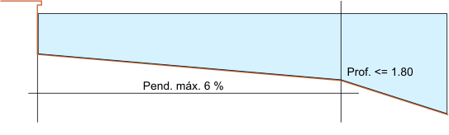
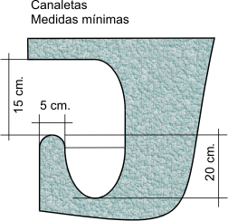
- Habrá una canaleta de derrame corrida en el muro cuyo borde distará 0,05 metros del nivel del agua de la pileta llena, de no menos de 0,15 metros de boca, de 0,12 de ancho y de 0,20 m. de profundidad, con drenajes distanciados entre sí a no más de 3 metros y con pendiente hacia ellos no menor del 2%.-
- El borde de la canaleta de derrame deberá ser fácilmente aprehensible con la mano. La canaleta de derrame podrá ser reemplazada por limpiador de superficie (Skimmer) u otro sistema de probada eficacia.-
- Las piletas de hasta 25 metros de longitud tendrán como mínimo 4 escalerillas de acceso, las que se ubicaran en las paredes laterales. Dos de ellas se ubicarán en la zona de mayor profundidad y las dos restantes en la zona de menos profundidad.

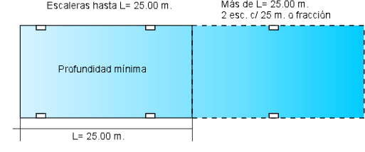
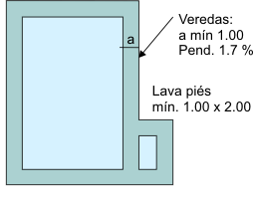
- Las piletas que superen esa longitud contarán además con dos escalerillas adicionales por cada 25 metros o fracción. Los escalones serán de materiales inoxidables y antideslizantes y en la parte superior, fuera del agua contarán con pasamanos fácilmente empuñables. En las piletas a construirse con posterioridad a la fecha de vigencia de la presente Ordenanza dichas escaleras no podrán sobresalir del paramento interno de los muros.-
- Circundando a la pileta de natación se construirá una vereda de un ancho mínimo de 1.00 metro de material antideslizante y de fácil lavado con pendiente hacia los desagües, no inferior al 1,7%.-
- En el recinto de la pileta habrá lava pies con ducha, de un metro de ancho por 2,00 metros de largo por 0,15 metros de profundidad.-
- Las bocas de desagües de las piletas estarán cubiertas con rejillas aseguradas de tal modo que no puedan ser extraídas por los bañistas. Las bocas de circulación estarán distribuidas de forma tal que aseguren una cloración y circulación uniforme de toda la masa de agua.-
- El liquido proveniente de las piletas y/o piscinas, deberá ser absorbido dentro del predio donde se halle ubicado, no pudiendo los mismos ser volcados a la vía pública.-
14.2.4.- Condiciones de seguridad e higiene.-
- Los natatorios provistos de trampolines, plataformas de lanzamiento y toboganes, tendrán las siguientes profundidades mínimas a nivel del sector destinado a lanzamiento:

ALTURA PROFUNDIDAD
Trampolín 1 metro 3 metros
Trampolín 3 metros 3,50 metros
Plataforma 5 metros 3,80 metros
Plataforma 7,50 metros 4,20 metros
Plataforma 10 metros 4,50 metros
Tobogán ---- 1,50 metros

- Las alturas y profundidades mencionadas se medirán desde la superficie del agua.-
- Los trampolines y plataformas se ubicarán a una distancia mínima de 2,50 metros de las paredes laterales de la pileta y el extremo deberá sobresalir 1,50 metros del borde de ella y 0,75 metros de la plataforma o trampolín inmediato inferior.
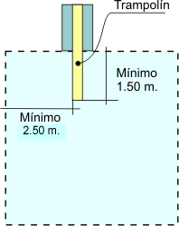
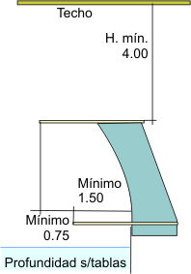

d) Por encima de los trampolines habrá un espacio libre no inferior a 4,00 metros. Las plataformas estarán protegidas por una baranda en su parte posterior y laterales.-
- Los trampolines, toboganes y plataformas deberán mantenerse en perfectas condiciones de seguridad e higiene. En caso de tapizarlos se hará con materiales impermeables y antideslizantes.-
- Deberán poseer vestuarios cuya superficie será de 20% de la superficie de la pileta y el solarium si lo posee. Éstos deberán estar separados por sexos, con piso de material antideslizable, de fácil lavado y con pendiente hacia los desagües. Los paramentos estarán revestidos de azulejos o similares hasta la altura de 2,00 metros.-
- Deberán contar con duchas separadas por sexos en una proporción de una cada 50,00 m2, o fracción de la superficie del recinto de la pileta, requiriéndose como mínimo dos por cada sexo. Deberán estar provistos de agua caliente y fría con dispositivo mezclador. Estarán ubicados en locales independientes de los destinados al servicio sanitario y tendrán las mismas características constructivas que éstos.-
- Los servicios sanitarios cumplirán en lo pertinente las disposiciones del Artículo 17.5.-
- Todos los locales de los natatorios responderán en cuanto a iluminación, ventilación y demás características constructivas a las especificaciones correspondientes del presente Código.-

- Toda pileta deberá disponer de un sistema de recirculación con capacidad para circular el volumen total de agua en un tiempo máximo de ocho horas y estará compuesto como mínimo de trampa de pelos, equipo de bombeo filtro u otro sistema de probada eficacia.-
- Deberán señalizarse por medios bien visibles:
  - La parte menos profunda.-
  - La parte más profunda.-
  - Los lugares donde el agua alcance profundidad de 1,40 mts. y 1,80 mts. se indicarán con números rojos y coincidente con los mismos se ubicarán bandas de color rojo de 0,10 mts. de ancho mínimo que abarque los paramentos y el piso.-
- Toda instalación eléctrica (tableros, artefactos de iluminación, etc.) deberán reunir las condiciones de seguridad que el Organismo Técnico Municipal determine y deberán contar con equipos de prevención de accidentes eléctricos.-
- Deberá contar en todo su perímetro con una baranda metálica de protección con una altura no menor a 0.90m, la que estará conformada por barrales verticales cada 12cm no se permitirá la colocación de elementos horizontales a media altura que faciliten su franqueabilidad.
- Los Art. 14.2.3. inc b) y 14.2.4. inc. f), g) y h), no se aplicarán para los natatorios de hoteles, hosterías, residenciales o similares.
Cuando el/los propietarios de los establecimientos comprendidos en el inc. m) consideren que no pueden adaptarse a las disposiciones exigidas, deberán presentar nota fundada, siendo la Dirección de Obras Públicas Y Privadas la que dictaminará cuales modificaciones deberán realizar para el cumplimiento de los objetivos del presente Artículo.-
- Cuando el Organismo Municipal de Contralor compruebe que se han violado disposiciones que pongan en peligro la seguridad y/o salubridad de los usuarios, podrán aplicar la clausura preventiva del establecimiento, girando las actuaciones a la Justicia Administrativa de Faltas.-
- Se aplicará para natatorios o piscinas particulares de viviendas unifamiliares o multifamiliares, únicamente el Art. 14.2.3. inc. a), m) y el Art. 14.2.4. inc. j).-
- El resto de las condiciones de higiene, seguridad y administrativas, se regirán por la Ordenanza correspondiente.-

14.3.- LOCALES PARA JUEGOS ELECTRÓNICOS
14.3.1.-DEFINICION.-
Entiéndase por locales para juegos electrónicos aquellos destinados exclusivamente a la instalación y funcionamiento de juegos de habilidad y destreza, manuales o electrónicos, tales como flippers, videos, bowling electrónico, simuladores varios etc.-
Quedan expresamente prohibidos aquellos de funcionamiento similar, que presenten para el participante del juego un premio en dinero u objeto comercializable.-
14.3.2.- CONDICIONES TÉCNICO CONSTRUCTIVAS.-
- Estos locales deberán contar con una amplia y perfecta visibilidad desde el exterior y puertas de ingreso y egreso directo hacia la vereda o galerías.- El local deberá tener como mínimo una superficie de cien (100) m2.-
- Deberán estar ubicados a no menos de cien (100) metros lineales de puerta a puerta de establecimientos educacionales oficialmente reconocidos.-
- Deberán contar con baños instalados para ambos sexos y de uso exclusivo para el local.-
- La iluminación del local será suministrada por fluorescentes o lámparas y con una intensidad lumínica de no menos de cien (100) LUX.-
- Con el objeto de evitar hacinamientos, deberá existir una separación de 0.30 m. entre cada máquina y pasillos no menores a 2.50 m. entre cada fila de máquinas.-
- Deberá contar con sistemas de seguridad en la instalación eléctrica, como así también extinguidores de incendio.-
- Las máquinas deberán regularse de tal manera que los ruidos emitidos dentro del salón no superen los 50 decibeles.-
- Se podrán instalar en los hoteles para el uso exclusivo de los pasajeros de la siguiente manera:
  - Hasta 4 habitaciones, cuatro (4) máquinas.-
  - De 10 a 20 habitaciones, seis (6) máquinas.-

- En caso de querer colocarse más máquinas, se deberán encuadrar en todos los requisitos del presente artículo.-

14.4.- ESTACIONES DE SERVICIO
14.4.1.- Definición:
Se consideran Estaciones de Servicio a los fines de la aplicación de la presente Ordenanza a aquellos establecimientos que se adecuen a las disposiciones contempladas en la Resolución Nº 125/71 de la Secretaría de Estado de Energía de la Nación . Las mismas podrán expender combustibles líquidos o gas natural comprimido por surtidores, lubricantes, servicios de provisión de agua y aire comprimido, lavado y engrase, exposición, venta, depósito de repuestos, accesorios y oficinas de administración incorporadas al mismo.-
14.4.2.- Ubicación:
Los establecimientos dedicados a Estaciones de Servicio sólo podrán localizarse en el Corredor 2.
El lote mínimo para la localización de estaciones de servicio es de 800 (ochocientos) metros de superficie.-
14.4.3.- Condiciones:
- Todas las Estaciones de Servicio deberán adecuarse a las exigencias físico - funcionales y de diseño fijadas en la presente Ordenanza como condición ineludible a los fines de obtener la autorización de localización y funcionamiento.-
- Las Estaciones de Servicio deberán cumplimentar con las disposiciones establecidas en el Decreto Nº 2407/83 y sus modificatorias introducidas por Resolución Nº 173 de la Secretaría de Energía de la Nación (Decreto 1545/85). Asimismo, deberá contar en la carátula del plano de proyecto a ser presentado ante la Dirección de planeamiento la siguiente leyenda: ”Certifico haber cumplimentado en el presente proyecto con las normas de seguridad en vigencia, Decretos 2407/83 y 1545/85 del Ejecutivo Nacional", debiendo firmar la misma conjuntamente el profesional y propietario.-
- Previo a la habilitación y/o emisión de final de obras la Dirección de Obras Publicas y Privadas solicitará como condición indispensable la presentación ante ésta, del certificado de cumplimiento de las normas de seguridad en vigencia, emitido por la Secretaría de Estado de Energía y por los Bomberos de la Pcia de Córdoba u organismo que lo reemplace .-
- Será órgano de Aplicación de la presente Ordenanza, la Dirección de Obras Publicas y Privadas, ante la cuál los propietarios y/o Responsables de los establecimientos que esta norma reglamenta deberán iniciar la pertinente tramitación, previa a cualquier otro trámite a cumplimentar en este Municipio.-
14.4.4.- Condiciones de diseño:

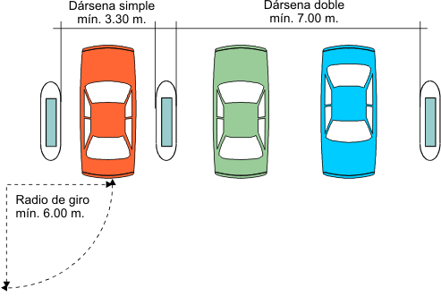
Playas de expendio de combustible:
Dimensiones mínimas para carriles de ingreso y egreso, circulación y estacionamiento:
Radio mínimo 6 metros;
Dársena simple: Mínimo en metros: 3,30
Dársena doble: 7,00 metros.-
De contar con servicios de gomería y mecánica deberá poseer superficie adicional para playa de maniobras.
Las estructuras cubiertas de grandes luces deberán contar con un dictamen favorable de la Comisión Asesora de Interpretación del Código de Edificación.-
FOS, FOT y alturas de construcción: conforme a la zona edilicia en que se ubiquen.-
14.4.5.- Servicios anexos.-
Las Estaciones de Servicio además de realizar las actividades básicas enumeradas en el artículo 14.4.1 de la presente, podrán realizar actividades complementarias tales como las de gomería, mecánica ligera, servicio de báscula y guardacoches, además de aquellas actividades de carácter accesorio referidas a Kiosco, restaurantes/bar, mini mercado, exposición y venta de automóviles.-

14.5.- TEATROS, CINES Y CINES TEATROS.-

Definición.-
Teatros, Cines y Cines - Teatros, son aquellos locales con instalaciones fijas que se utilicen exclusivamente para el desarrollo de espectáculos y/o la proyección de películas cinematográficas y en los que se admite la concurrencia de público en general.-
A los fines de aprobar la instalación y habilitar el funcionamiento de una sala de teatro, cine o cine - teatro se deberán cumplimentar los siguientes requisitos particulares:
Condiciones de los edificios.-
Funcionamiento de los edificios.-
14.5.1.- De las condiciones de los edificios.-
Los Edificios deberán tener planos aprobados por la autoridad Municipal competente y sus instalaciones no podrán ser modificadas sin la aprobación de esta-
A- Ubicación:
Solo se permitirá el funcionamiento en sótanos, semisótanos o pisos altos si se cumplen las condiciones generales que se detallan en el presente apartado y si no existieran riesgos por actividades peligrosas que se realicen en sus inmediaciones.-
B- Sectores:
En los edificios deberán distinguirse los siguientes sectores:
  - Sala de espectáculos propiamente dicha: Se denomina así, al recinto destinado al público ocupado por butacas o asientos y los pasillos correspondientes.-
  - Acceso, salidas de emergencias, vestíbulos, foyer.-
  - Escenarios, camarines y depósitos de decorados, salas de proyección, equipos de audio, etc.-
  - Servicios sanitarios.-
  - Locales para servicios accesorios como kioscos, bares, boleterías.-

C.- Características constructivas.-
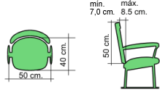
Butacas o asientos: Se admitirán para las salas en cuestión únicamente asientos fijos que cumplan las siguientes características: serán construidos con armaduras metálicas aseguradas al solado y serán individuales, separados entre sí mediante apoya - brazos. El ancho entre ejes de apoya - brazos no será inferior a cero coma cincuenta (0,50) metros y la profundidad mínima del asiento será de cero coma cuarenta (0,40) metros; el respaldo tendrá un ancho inferior al del asiento siendo su altura mínima tomada desde el borde trasero del asiento cero coma cincuenta (0,50) metros, la inclinación hacia atrás del asiento será por lo menos uno a siete (1:7), respecto a la vertical con un máximo de inclinación de 8,5 cm..-
Pisos – techos - cielorrasos: Los materiales constructivos deberán ser incombustibles y en caso de utilizarse alfombrados, deberán cumplir con igual requisito.-
Pasillos interiores entre filas de asientos o butacas: Se acepta como separación mínima entre filas, 0,45 metros.-
En caso de sectores laterales, cada fila no tendrá más de ocho (8) asientos.-
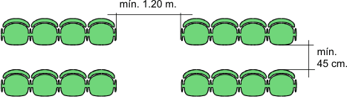
En sector central con pasillos laterales, se aceptarán hasta dieciséis (16) asientos por fila.-
El ancho del pasillo, o la suma de los anchos de los que hubiere, cuando fueren más de uno, será de un metro (1 m.) por cada cien (100) espectadores, con un ancho mínimo de un metro con veinte centímetros (1,20 m.).-
No se permitirá el agregado de más butacas y/o sillas de las que resulten de la aplicación de las normas precedentes, ni se admitirá la permanencia de espectadores de pie, en ningún tipo de espectáculo.-
Escaleras y rampas: Deberán ser de materiales incombustibles, no deberán tener cambios bruscos de pendiente y responderán a lo dispuesto en el Art. 16. de la presente Ordenanza. En edificios a construirse se exigirán rampas de circulación para sillas de ruedas, y se destinarán lugares especiales para su ubicación dentro de las salas,. Los edificios actuales deberán prever estos ingresos y construirlos si ello fuera posible.-
Accesos y salidas: En las salas donde se brinde un espectáculo de teatro o cine, ninguna salida comunicará directamente con una caja de escalera que sea un medio de egreso para locales, departamentos, etc. con usos distintos a las salas, sin interponerse un vestíbulo cuya área sea por lo menos cuatro veces el cuadrado del ancho de la salida que lleva a esa caja de escalera. En todo lo referente al ancho libre de puertas de salida, deberá cumplirse con lo dispuesto en el Artículo Nº 16.- Una vez determinado el ancho mínimo de salida, éste deberá mantenerse libre de obstáculos hasta el cordón de la vereda.-
Todas las puertas que sirvan para el ingreso o salida a las salas de espectáculos, se abrirán de adentro hacia afuera y preferentemente serán batientes. Estas no deberán asegurarse mientras dure la representación permaneciendo sólo en posición de cierre.-
Las puertas giratorias o corredizas están prohibidas como medio de salida. No podrán colocarse puertas ni espejos en los descansos de las escaleras.-
Camarines: Cada sala de teatro o cine - teatro, deberá contar como mínimo con un camarín para actores y otro para actrices con capacidad suficiente, aceptándose como cantidad mínima, cuatro (4) personas para cada uno. Estarán construidos en mampostería. Dispondrán además, de un baño completo, con ducha, para cada sexo.-
No se podrán instalar camarines o depósitos de decorados bajo el escenario, a menos que estén separados por una estructura de hormigón armando.-
Depósitos de Decorados: Deberán disponer de un lugar especial para el depósito de decorados, que deberá estar separado del resto de los locales, por cerramientos de mampostería u hormigón.-
Cabina de proyección: Aquellos locales que proyecten películas cinematográficas, deberán contar con cabina de proyección construida en mampostería con comunicación con la sala, por las ventanas de proyección solamente.-
Equipos especiales: En los espectáculos teatrales que cuenten con equipos de audio, iluminación, proyección de diapositivas, etc. se podrán instalar consolas en el interior de la sala siempre que dicha instalación cuente con equipos apropiados de seguridad.-
El organismo técnico municipal correspondiente, visará los planos de dichas instalaciones.-
Servicios sanitarios: Se exigirá la instalación de acuerdo a normas en cuanto a calidad y cantidad, de conformidad con lo dispuesto en éste Código.-
Bares: Podrán funcionar bares o kioscos en el "hall" de ingreso, siempre y cuando no estorben ni reduzcan la capacidad de salida.-
No se podrán instalar mesas y funcionarán como "café al paso"; debiendo cumplimentar además, la Ordenanza de Bromatología correspondiente.-
Dependencias administrativas - boleterías: Los sectores destinados a boleterías y dependencias administrativas, deberán estar separados por tabiques de mampostería. Si forman parte de la residencia habitual de dueños, cuidadores, etc. contarán con entrada perfectamente identificada y no conectada con la Sala propiamente dicha.-
Plano de electricidad: Se exigirá plano de instalaciones eléctricas. El mismo será firmado por profesional competente y controlado por el Departamento Técnico Municipal correspondiente.-
14.5.2.- Del funcionamiento de los edificios:
Iluminación: La iluminación de la Sala durante el período de "No Función", deberá ser suficiente para el seguro desplazamiento de los espectadores. El mismo nivel de iluminación se mantendrá en galerías, pasillos, foyer, baños, etc.-
Iluminación de emergencia: Es obligatorio la instalación de un equipo suplementario de luces de emergencia con suficiente capacidad para mantener, en caso de falla del sistema general, una adecuada iluminación en la Sala, pasillos, etc. el que será aprobado por el Organismo Técnico Municipal correspondiente. El funcionamiento de dicha instalación, deberá probarse antes del comienzo de cada función.-
Ventilación: Las salas de teatro y/o cinematográficas deberán contar con un sistema de ventilación que asegure una renovación de por lo menos seis (6) volúmenes por hora.-
Altura: La Sala deberá tener una altura mínima de tres metros con cincuenta centímetros (3,50 m.).-
Visuales: Las butacas o asientos deberán observar una disposición tal que la visual del espectador no se vea obstaculizada y esto dependerá de la conformación arquitectónica de la sala, asegurando como mínimo una inclinación que evite interferencia en la visual del espectador y deberá cumplimentar con un ángulo visual horizontal de 60º a vista fija, tomando como punto de referencia el escenario.-
Tratamiento Acústico: La Sala deberá contar con tratamiento acústico suficiente que evite ecos y concentraciones sonoras indeseables. Asimismo deberá evitar la entrada de ruidos del exterior o propagación de ruidos del interior hacia fuera.-
Medidas de seguridad contra incendios: Cada sala de espectáculo deberá contar con equipos adecuados contra incendios que a juicio del Cuerpo de Bomberos y/o Personal de Defensa Civil sean suficientes en calidad y cantidad y de acuerdo al tipo de salas, instalaciones decorativas, etc.-
Estos responderán a criterios usuales en la materia y recomendaciones de Organismos Nacionales y/o Internacionales.-
Se podrán considerar excepciones verdaderamente justificadas en aquellas salas que a la entrada en vigencia de esta reglamentación, se encuentran pendientes de habilitación, siempre y cuando se instalen sistemas alternativos de alta efectividad.-
En aquellos edificios a construirse, se exigirán instalaciones de acuerdo a los requerimientos impuestos por el Cuerpo de Bomberos.-
Rol de emergencia: Cada sala deberá contar con una descripción detallada de las acciones que se deberán realizar en caso de emergencias producidas por accidentes, incendios, derrumbes, etc. de acuerdo al tipo de salas y personal disponible. El mismo deberá ser fácilmente comprensible y exhibirse en lugares visibles.-
Señalamiento: En todos los locales de espectáculos deberá existir el señalamiento adecuado de salidas regulares, salidas de emergencias, elementos contra incendios y utilización de los mismos.-
Los elementos de señalamiento de salidas o accesos deberán ser de tipo lumínico fosforescentes y estarán colocados a una altura superior a los dos metros (2 mts.) en forma plenamente visible. En general todos los señalamientos deberán responder a normas usuales de seguridad.-
El resto de condicionantes de higiene, administración habilitación y funcionamiento, se regirán por la Ordenanza correspondiente.-

14.6.- CANCHAS DE PADDLE Y OTRAS.-
Las construcciones destinadas a equipamientos recreativos deportivos comerciales del tipo de: Canchas de Padle, Frontón, Fútbol, Fútbol 5, voley, Tenis, etc., y/o los espacios recreativos que requieran grandes dimensiones de suelo impermeable para su funcionamiento, deberán cumplimentar los requisitos que a continuación se detallan:
14.6.1.-Condiciones Edilicias.-
a) Índices de ocupación: F.O.S. 0.70.
La Superficie impermeable destinada a campo de juego se computará dentro del F.O.S.
b) Altura de Edificación: Para la construcción de sanitarios, vestuarios y/o instalaciones complementarias: Altura máxima: Planta Baja más una Planta. Para locales de juego y/o uso recreativo deportivo comercial: altura máxima: 6 metros.-
No podrá superarse la altura máxima con ningún tipo de paramento ciego o traslúcido.-
Solo podrá superarse la altura establecida en campos de juego cuando las medidas reglamentarias del juego de que se trate así lo exija.-
c) Retiros: Se respetará el retiro establecido para cada zona.-
14.6.2.- Condiciones Generales.-
Los muros destinados a frontón o cerramiento de canchas, cuando coincidan con los ejes medianeros, deberán aislarse acústicamente garantizando la no transferencia de sonidos y/o vibraciones a los muros medianeros.-
Los planos de cerramientos perimetrales de canchas de juego y/o equipamientos similares destinados a usos deportivos deberán ser resueltos con muros ciegos o traslúcidos y/o elementos transparentes del tipo de mallas cribadas metálicas o sintéticas con materiales y sistemas de montaje que garanticen la rigidización de tales elementos.-
En los casos de canchas o locales cubiertos para uso deportivo - recreativo comercial no se permitirán estructuras del tipo de tinglados metálicos o similares.-

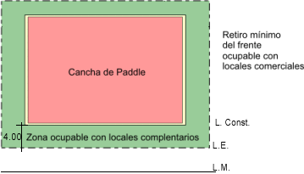
En todos los casos los proyectos de tales construcciones deberán ser aprobados por la Dirección de Obras Públicas y Privadas, previo informe de la Comisión Asesora del Código, a través de una evaluación particular de cada caso.-

14.7.- ESTABLECIMIENTOS DESTINADOS AL COMERCIO E INDUSTRIA DE PRODUCTOS ALIMENTARIOS.

14.7.1.- DE LAS CONDICIONES EDILICIAS
14.7.1.1.- CONDICIONES GENERALES.-
- El presente artículo regirá para todos los establecimientos que elaboren, fraccionen, conserven, transporten, expendan, expongan, importen o exporten, productos alimenticios, con excepción de aquellos que por su índole sean objeto de una reglamentación especial.-
- Los locales donde funcionen los establecimientos deberán estar dispuestos de forma tal que tengan acceso a la vía pública, excepto que sean ubicados en galerías comerciales.-
- La iluminación se hará por luz solar, siempre que sea posible, cuando se necesite emplear luz artificial, ésta deberá ser lo más semejante a la natural.-
- Queda prohibido utilizar como dormitorio, comedor o cocina familiares los locales donde se elaboren depositen o expendan productos alimenticios, como así también la comunicación directa con cocina y/o dormitorios familiares o lugares insalubres.-
- Los sótanos tendrán suficiente aireación e iluminación de acuerdo a lo dispuesto en el Art. 11, y serán de fácil y seguro acceso. No podrán ser utilizados para la conservación de mercadería, las que por sus características necesiten de una temperatura especial de mantenimiento, las mismas deberán ser ubicadas dentro de cámaras o equipos enfriadores que permitan una adecuada conservación.-
- Los locales de los establecimientos mencionados en el presente artículo, deberán adecuarse a las condiciones generales de ventilación, iluminación, edilicias y sanitarias, establecidas en este Código de Edificación y en la Ordenanza de Higiene y Seguridad en el Trabajo. Ambas exigencias podrán ser complementadas con las cláusulas particulares, para cada uno de los establecimientos, determinadas en el presente Art.-
14.7.1.2.-CONDICIONES DE TERMINACIÓN.
Los locales destinados a la elaboración, fraccionamiento, conservación, exposición y/o expendio de productos alimenticios, deberán tener:
- Paredes revocadas y pintadas, con un friso impermeabilizante de azulejos, cerámicos, materiales plásticos, sintéticos, metálicos o de resina epoxi, meláminicas o acrílicas que cumplan con las condiciones de impermeabilidad, fácil limpieza, resistente a las temperaturas a que puedan ser sometidas y que no sean productos tóxicos; este friso tendrá una altura mínima de 1,80 m. (un metro con ochenta centímetros). Este friso será obligatorio en los lugares donde se procesen, cocinen o limpien alimentos o los utensilios utilizados a tales fines: la determinación del tipo, lugares de colocación del mencionado friso podrá ser determinado en cada caso por el Departamento Técnico Municipal.-
- Techos revocados y pintados, para el supuesto de contar con cubierta de chapa tendrán cielorrasos de material desplegado y cemento, madera o materiales similares que permitan su aislación completa con el entretecho y sean de fácil limpieza. Las excepciones a esta obligación serán determinada por el Departamento Técnico cuando así correspondan.-
- Pisos de mosaicos calcáreos, cerámicos, graníticos o similares de calidad superior. Quedan exceptuados de esta obligación los depósitos mayoristas y los depósitos contiguos a establecimientos comerciales y/o industriales de alimentos, debiendo en este caso ser con contrapiso de cemento alisado.-
14.7.1.3.-PROVISIÓN DE AGUA.
Los locales ocupados por establecimientos que manipulen productos alimenticios dispondrán de agua potable en cantidad suficiente y las piletas necesarias para el lavado de recipiente, utensilios, etc. serán de acero inoxidable y dotadas de instalación de agua fría y caliente, con desagües conectados a la red cloacal o a pozos sumideros reglamentarios.-
14.7.1.4.-MOSTRADORES.
Los mostradores y/o mesadas utilizadas en los distintos rubros deberán llevar cubierta o tapa de material lavable e inalterable. Los elementos mecánicos (cortadoras, sierras, picadoras, cuchillos, chairas, etc) heladeras, enfriadoras o conservadoras deberán permanecer en condiciones de extrema higiene.-
14.7.1.5.-ESTANTES.
Los productos elaborados como las materias primas y los envases deberán tenerse en soportes o estantes convenientemente separados del piso a la altura no menor de 0,15 m. (quince centímetros) en aquellos casos que las mercaderías sean susceptibles de ser alteradas por la humedad (Ej. harinas, productos farináceos, etc.) deberán ser estibados por una separación mínima de 0,50 m. (cincuenta centímetros) de la pared próxima.-
14.7.1.6.-SERVICIOS PARA EL PERSONAL.
Los propietarios de estos establecimientos deben proveer las instalaciones y elementos necesarios, tales como:
- Guardarropas y lavabos con jabón, separados para cada sexo.- Para el secado de manos el establecimiento proporcionará toallas u otros medios adecuados.-
- Surtidores de agua potable en proporción y capacidad adecuadas al número de personas.-
- Retretes aislados de los locales de trabajo.- Es obligación el lavado de las manos con agua y jabón cada vez que se haga uso del retrete, lo que se hará conocer al personal con carteles permanentes.-
14.7.2.- LOCALES DESTINADOS A ALMACENES O PROVEEDURÍAS.-
Todo local destinado a almacén o proveeduría por mayor y/o menor, y/o depósitos de productos alimenticios, deberá reunir además de las condiciones generales del Art. 14.12.1., las siguientes:
- Los almacenes y proveedurías por mayor y depósitos de productos alimenticios deberán contar con una superficie mínima de 100 m2. (cien metros cuadrados).-
- Los almacenes y/o proveedurías por menor deberán contar con una superficie mínima de 25 m2. (veinticinco metros cuadrados) y un mínimo de 9,00 m2. (nueve metros cuadrados) más, por cada rubro que se anexe; para el caso que el rubro sea carnicería o similar, esta superficie agregada deberá ser de 25 m2. (veinticinco metros cuadrados).-

14.7.3.- DE LOS BARES, CAFE AL PASO Y CAFETERIA
14.7.3.1.-DE LOS BARES Y CONFITERIAS
Los bares, cafés y confiterías deberán observar además de las generales del Art. 14.7.1., las siguientes disposiciones:
- Las paredes de los lugares destinados a la preparación de comestibles o lavado de vajillas, llevarán un friso de azulejos hasta la altura de 1,80 m. (un metro ochenta centímetros), no así en el resto del local.-
- En el lugar destinado al lavado de los vasos se deberá ubicar una estantería o vasera de acero inoxidable destinada a la ubicación de los mismos, colocándolos boca abajo.
- Contarán con instalaciones sanitarias diferenciadas para damas y caballeros, con determinación de sexos en las puertas en forma clara y visible, estas instalaciones deberán cumplimentar lo dispuesto en el Artículo 17.7.-
- Los bares, cafés y confiterías deberán contar con una superficie mínima de 30,00 m2. (Treinta metros cuadrados).-
- Los negocios denominados "Café al Paso" contarán con una superficie mínima de 12,00 m2. (doce metros cuadrados).-
- Los establecimientos descriptos en el presente como “café al paso”, deberán contar con un baño, pudiendo ser en el caso de los locales instalados en galerías el del consorcio, por lo demás deberán cumplimentar las condiciones generales del Art. 14.7.1.-

14.7.4.- DE LOS RESTAURANTES Y COMEDORES
14.7.4.1.-DEFINICIÓN Y CONDICIONES:
- Se consideran Restaurantes o Comedores a los locales donde se preparan comidas para ser consumidas en los mismos, sean estos independientes o se encuentren dentro de hoteles, hospedajes, casas de huéspedes, bares, clubes, etc..-
- Se permitirá, previa autorización de la dependencia municipal correspondiente y siempre que se encuentren dentro de las zonas determinadas por el Código de Edificación Municipal, las estructuras denominadas quinchos, como lugar exclusivamente para la atención al público (sector comedor, bar o barra), donde se servirán las comidas acondicionadas en la cocina.- Los techos serán mantenidos libres de insectos y limpios.- Los pisos deberán ajustarse a los estipulados en las condiciones generales del Art. 14.7.1.-
- Se podrán utilizar con mesas los espacios como retiros, patios, jardines o parques, siempre que tengan pisos que permitan una correcta limpieza.-
- Las cocinas de los restaurantes o comedores deberán contar con una superficie mínima de acuerdo a las siguientes cantidades de cubiertos o personas: hasta diez (10) cubiertos, 20,00 m2. (veinte metros cuadrados) y por cada diez (10) o fracción que se adicione corresponderán 3,00 m2. (tres metros cuadrados) más hasta llegar a un máximo de 50 m2. (cincuenta metros cuadrados) a partir de los cuales el Departamento Técnico correspondiente determinará el aumento de superficie.-
- En los Restaurantes o Comedores solamente las cocinas deberán estar provistas de un friso azulejado de 1,80 m. de altura.- Estarán bien aireadas y ventiladas, dotadas de extractores de aire y campanas sobre cocinas y friteras. Ver además el Art. 11.-
- Los Restaurantes o Comedores que posean asadores o parrillas al aire libre deberán ubicar las mismas de tal forma que comuniquen en forma directa con la cocina o por medio de pasa-platos.-
- Las cocinas de los Restaurantes o Comedores, deberán además cumplir con las exigencias de la Ordenanza de Higiene y Seguridad en el Trabajo.-
14.7.5.- DE LAS ROTISERIAS Y/O FIAMBRERIAS, CASAS DE COMIDAS.-
Se considerarán casas de comidas, rotiserías y/o fiambrerías, aquellos locales donde se preparen comidas frías o calientes, que no se consuman dentro de ellos, sino que se expendan en el mostrador o se repartan o entreguen a domicilio, como así también el expendio de comidas envasadas, fiambres, embutidos, quesos, dulces, bebidas con o sin alcohol, etc.-
Deberán, además de las condiciones generales, reunir las siguientes:
- SUPERFICIE: Deberán poseer una superficie mínima de 10 m. (diez metros cuadrados).-
- LOCAL DE VENTA: Podrá formar parte de un local único con cocina, debiéndose separar un sector del otro con mostradores, estanterías tabiques de vidrios, etc. para impedir el ingreso del público a la cocina.-
- SECTOR COCINA: Deberá reunir las mismas condiciones que las determinadas para las cocinas de restaurantes o comedores.-
- SECTOR VENTAS: Deberá reunir las condiciones generales del Artículo 14.7.1.-
14.7.6.-DE LOS ESTABLECIMIENTOS PARA LA ELABORACION Y VENTA DE HELADOS
  - Los locales destinados a la elaboración y venta de helados poseerán una superficie mínima de 30 m2 (treinta metros cuadrados).- Los locales destinados exclusivamente a la venta, 15 m2 (quince metros cuadrados).-
  - Deberán poseer extractores de aire de 1/4 HP., cada 120 m3 (ciento veinte metros cúbicos) o fracción y otro medio mecánico que cumpla con las mismas funciones, no siendo estos substitutivos de las condiciones de ventilación e iluminación estipuladas en el Artículo 11 del presente código.-
  - Todos los comercios dedicados a la elaboración y venta de helados, deberán cumplimentar las condiciones generales estipuladas en Art. 14.7.1.-
14.7.7.- DE LOS LOCALES DE VENTA DE CARNES, PRODUCTOS DE LA PESCA Y DE AVES, HUEVOS Y PRODUCTOS DE GRANJA.-
14.7.7.1.-De los locales de venta de carnes.-

- Las carnicerías deberán tener para su habilitación, una superficie mínima de 25 m2 (veinticinco metros cuadrados) libres y una altura mínima de 2,90 m. ( dos metros con noventa centímetros).-
- Todos aquellos locales destinados a la venta de carnes deberán cumplimentar las exigencias del Art. 14.7.1.-
- MESA MOSTRADOR: La superficie será de acero inoxidable, azulejos (colocados sin juntas) o granito reconstituido, esta superficie no presentará rajaduras, cachaduras o porosidades que retenga o acumulen restos de carnes o grasa e impida así su correcta limpieza.- Se permitirán también como acabado materiales como el corlok o nerolite, el que deberá ser reemplazado cuando perdiese sus características de terminación.-Queda prohibida la colocación detrás del mostrador y sobre el piso, tarimas o emparrillado de madera.-
- CÁMARAS FRIGORÍFICAS: Las dimensiones responderán a las necesidades del establecimiento debiendo ser el interior terminado con azulejos o acero inoxidable. El sistema de refrigeración será rápido o lento, seco o húmedo, siempre que su aplicación no altere las condiciones organolépticas de los productos enfriados o conservados.-
- Las carnicerías que funcionen dentro de supermercados, mercados y mercaditos, dispondrán de un área destinada a tal fin, con una superficie mínima de 12 m2. (doce metros cuadrados), donde se encontrarán: mesa-mostrador, heladeras y despostado. Si se dispusiese de un ámbito para la preparación de cortes de bandejas, este sector deberá reunir las mismas condiciones sanitarias que el sector carnicería, excepto la superficie.-
14.7.7.2.-De los locales de venta de productos de la pesca.-
- Los locales destinados a la venta de productos de la pesca, deberán contar con una superficie mínima de 25 m2 (veinticinco metros cuadrados). En caso de que se anexe a comercios de venta de carne, pollo, verduras y/o frutas, se deberá contar con una superficie mínima de 6.00 metros cuadrados para los productos de la pesca.-
- Los locales destinados a la introducción, conservación y comercialización de productos de la pesca, deberán cumplimentar las condiciones de ventilación conforme al Art. 11, como así también lo dispuesto en las condiciones generales (Art. 14.7.1.) y en la Ordenanza de Higiene y Seguridad en el Trabajo.-
14.7.7.3.- De los locales de venta de aves, huevos y/o productos de granja.-
- Los locales destinados a la venta de aves, huevos y/o productos de granja, contemplarán las disposiciones del Art. 14.7.1., y las Ordenanzas vigentes.-
- Deberán contar con una superficie mínima de 15.00 m2 (quince metros cuadrados).-
14.7.8.-DE LAS VERDULERÍAS Y FRUTERÍAS.-
- Los locales para verdulerías y fruterías contemplarán las exigencias generales establecidas en el Art. 14.7.1.-
- Los locales destinados a este tipo de actividad, deberán contar con una superficie mínima de 12 m2 (doce metros cuadrados) libres.-
- Las estanterías deberán tener armazón de hierro o madera pintada y los estantes de varillas o tejidos de material inalterable y de fácil lavado, de forma tal que no permitan la acumulación de frutas o verduras.-
- Los depósitos adjuntos a los locales destinados a la venta de frutas y verduras podrán tener techo de chapa metálica o fibrocemento, los pisos y contrapisos de cemento alisado con paredes revocadas con un friso perimetral de 1,80 mts., que puede ser de pintura sintética de colores claros.-
- En caso de acopio y venta al por mayor la superficie mínima de los locales deberá ser de 100 m2. (cien metros cuadrados), con estructura de mampostería en paredes laterales y pisos con contrapisos alisados con cemento. Techos de mampostería, fibro cemento o chapa.-
- Para determinar techos con materiales livianos, ver Art. 18.1. inc.j)
14.7.9.- LOCALES DESTINADOS A LA ELABORACIÓN Y/O VENTA DE PRODUCTOS DE PANADERÍA Y PASTELERÍA (Productos Farináceos).-
14.7.9.1. Condiciones
Los establecimientos dedicados a esta actividad dispondrán de las siguientes dependencias:
- Cuadra o pastelería (pan y facturas).-
- Sector masas y tortas.-
- Depósitos para materias primas (harinera).-
- Vestuarios y baños.-
- Local de ventas, si correspondiere.-
- Sala de fermentación.-
a) Cuadra o pastelería.
    - Aberturas que permitan adecuada ventilación y con dispositivos especiales que impidan el ingreso de moscas u otros insectos.-
    - Las mesas de trabajo para masas sin huevo ni cremas, podrán ser de madera dura, sin surcos ni orificios que permitan retener el material de elaboración, y a la vez permitan mantener una correcta higiene. Las masas que contengan huevos, cremas, chocolates, etc. se procesan sobre mesas de mármol o acero inoxidable.-
    - El friso de azulejo será de una altura de 2,00 m.(dos metros), en las paredes donde se respalden las máquinas (amasadoras, batidoras, etc.) y sobre las mesadas de trabajo, el resto podrá ser estucado o pintado con sintéticos de colores claros, o recubiertas con material impermeable y lavable.-
    - Los pisos serán de granito o material similar o de recubrimiento, que no absorba humedad, con pendiente de 1% (uno por ciento) hacia las bocas de desagüe
    - Queda prohibida la instalación de las cuadras y/o sector masas en subsuelos o sótanos.-
b) Sector de masas y tortas.
- Se encontrará en el área adecuada, o contigua a ésta, con una superficie mínima de 10 m2.-
- Podrá tener horno de cocción independiente con la ventilación adecuada.
- Los hornos de cocción estarán separados a una distancia mínima de 0,50 m. del muro divisorio, al igual que la chimenea, la que contará, además, con un captador de hollín.-
- Si existe gas natural, su uso será obligatorio; los hornos a instalarse serán del tipo de calentamiento indirecto.-
c) Depósitos para materias primas (harineras)
- Superficie mínima 20 m2, y de acuerdo al volumen de acopio.
- Podrá estar contigua a otras dependencias de la panadería, puerta de por medio o separadas, debiendo existir calzada o vereda que las comunique.-
- Las paredes estarán revocadas y pintadas.-
- Piso y contrapiso de cemento alisado o de calidad superior.-
- El techo será de mampostería y sin exhibir humedad.-
- Tendrán cerramiento al exterior con protección contra insectos y roedores.-
- Tendrán iluminación natural y eléctrica.-
d) Vestuarios y baños.
- Deberán dar cumplimiento a lo dispuesto en la Ordenanza de Higiene y Seguridad en el Trabajo y se deberá aplicar el Art. 17.6.-
e) Local de ventas.
  - Reunirá las condiciones generales establecidas en el Art. 14.12.1.-
  - Contarán con una superficie mínima de 12 m2.-
  - Los productos a la venta (pan) se colocarán en vitrinas o exhibidores, lejos del alcance del público.-
  - Las facturas se colocarán en vitrinas cerradas.-
  - Las masas y tortas se colocarán en vitrinas refrigeradas.-
f) Sala de fermentación.-
La fermentación se realizará en locales denominados “salas de fermentación”, construidas en mampostería, vidrio, o cualquier otro material higiénico y que mantenga la humedad y la temperatura. La calefacción será indirecta para que los gases de combustión no penetren en ella. La puerta de acceso estará en buen estado de conservación y con cierre hermético.-
14.7.10.- LOCALES DESTINADOS A LA ELABORACIÓN Y/O VENTA DE PRODUCTOS DE FIDEERIA
Los establecimientos dedicados a la elaboración de fideos o pastas frescas deberán cumplimentar las disposiciones establecidas en este Código, en la Ordenanza de Higiene y Seguridad en el Trabajo, las generales establecidas en el Art. 14.7.1. y las que a continuación se detallan:
14.7.10.1.- Locales:
- Cuadras de elaboración.-
- Envasamiento y expedición.-
- Depósitos de materias primas.-
- Salas de máquinas.-
- Cámara de desecación.-
- Depósitos de mercaderías elaboradas.-
- Depósitos de combustibles.-
- Salón de ventas.-
Las dependencias antes mencionadas deben reunir las siguientes condiciones:

CUADRAS DE ELABORACION: Deben estar independizadas de manera de no comunicar en forma directa con las demás dependencias del establecimiento. Tener una superficie proporcional a la importancia del establecimiento, pero nunca inferior a los 25 m2. Deberá reunir las exigencias de construcción exigidas para las cuadras de panaderías.-
ENVASAMIENTO Y EXPEDICION: Deberá reunir las mismas condiciones que el sector de cuadra.-
DEPOSITO DE MATERIAS PRIMAS: Las condiciones que regirán en estos casos serán las reglamentadas para depósitos de materias primas o harineras en panaderías.-
SALAS DE MAQUINAS: Contará con los mismos elementos que la cuadra.-
CAMARA DE DESECACION: Se regirá por lo reglamentado para los depósitos de materias primas.-
DEPOSITOS DE MERCADERIAS ELABORADAS: Ídem a la anterior.-
DEPOSITOS DE COMBUSTIBLES: No será permitido depositar combustibles sólidos, líquidos o gaseosos dentro de las dependencias de elaboración, fraccionamiento, procesamiento o ventas.-
SALON DE VENTAS: Se regirán por las condiciones generales del Art.14.7.1.-
14.7.10.2.-Condiciones.
Los establecimientos destinados a la elaboración y venta de pastas o fideos frescos, deberán cumplimentar las condiciones generales del Art. 14.7.1.-
- La superficie será adecuada a la importancia de cada establecimiento, pero nunca inferior a los 16 m2.-
- Las cuadras o lugares de elaboración serán empleadas exclusivamente para este fin, que podrán comunicarse con el salón de ventas mediante divisiones con vitrinas, mostradores o tabiques de vidrios.-
14.7.11.-DE LA ELABORACION Y VENTA DE EMPANADAS, PIZZAS, CHURROS, SANDWICHES DE LOMITOS.-
Los locales destinados a la elaboración y venta de empanadas, pizzas, churros, panchos, choripanes, pastelitos, sándwiches de milanesa y lomitos, y picadas calientes, legumbres hervidas, etc. deberán reunir las condiciones generales establecidas en el Art. 14.7.1. y las condiciones particulares fijadas en el 14.7.5.(Casas de comidas, rotiserías y/o fiambrerías); y lo dispuesto en la Ordenanza de Higiene y Seguridad en el Trabajo.-
14.7.12.- FABRICAS DE PRODUCTOS DE CONFITERIAS, DULCES, MERMELADAS, FRUTAS EN ALMIBAR, CHOCOLATES, PURIFICACIÓN Y FRACCIONAMIENTO DE MIEL, JALEA REAL, PAPILLA REAL O LECHE DE ABEJA, ETC..-
Los establecimientos dedicados a la elaboración de los productos mencionados deberán reunir las condiciones generales establecidas en el Art. 14.7.1. y lo dispuesto en la Ordenanzas vigentes, además de las que se especifican a continuación, referentes a las dependencias con que deben contar:
- SALA DE ELABORACIÓN: Tendrá un zócalo sanitario perimetral a una altura de 1,80 m. desde el piso, de azulejos, cerámicos, resina de epoxi (apta para tal fin) o chapa metálica de acero inoxidable o aluminio, aplicada directamente sobre la pared.- Los pisos y techos de acuerdo a las exigencias generales.-
Se encontrarán dentro de estas áreas las máquinas procesadoras, moledoras, trituradoras, mezcladoras, pailas, cocinas homogeneizadoras, etc.-
- SALA DE EMPAQUE O ENVASADO: Tendrá las mismas características que la Sala de Elaboración, exceptuándose el zócalo sanitario que podrá ser pintado con sintético.- Si en esta zona se encontraren piletas de lavado, las mismas tendrán respaldos azulejados en áreas de salpicado.-
- DEPOSITO DE MATERIAS PRIMAS: Reunirá las mismas condiciones generales establecidas para los depósitos de panaderías (14.7.9.1. inc. c)).-
- SALÓN DE VENTAS: reunirá las normas de carácter general indicadas en el Art. 14.7.1.-
- Tratándose de establecimientos de un volumen de elaboración reducido o de tipo artesanal, se podrá prescindir de la Sala de Empaque, pudiendo realizarse ésta tarea en la Sala de Elaboración.-
14.7.13.- DE LAS FÁBRICAS DE BEBIDAS HIDRICAS SIN ALCOHOL, AGUA GASIFICADA, JARABES Y PRODUCTOS AFINES.-
Los establecimientos destinados a la elaboración de bebidas hídricas sin alcohol, agua gasificada, jarabes, y productos afines, deberán reunir las condiciones generales establecidas en el Art. 14.7.1. y lo que dispone la Ordenanzas vigentes, además de las que se indican a continuación:
- Deberán tener como mínimo una superficie cubierta de 20 m2, destinados exclusivamente para la Industria, entendiéndose como tal la fábrica propiamente dicha y depósitos contiguos, no pudiendo tener comunicación directa con negocios o viviendas.-
- Deberán tener entrada directa desde la calle.-
- Las entradas y patios de la fábrica deberán estar pavimentados, adoquinados, hormigonados, etc, a fin de evitar el polvo y el barro.-
14.7.14.- ESTABLECIMIENTOS DESTINADOS AL EMBOTELLAMIENTO Y COMERCIALIZACIÓN DE AGUA DE BEBIDA ENVASADA O AGUA POTABILIZADA.-
Estos establecimientos deberán reunir las siguientes condiciones mínimas:
- Debe estar ubicado en zonas libres de olores desagradables, humos, polvos, u otro contaminante.
- La construcción debe ser sólida, de mampostería, y de fácil limpieza.-
- Deberá contar con un sector para el lavado mecánico de los envases, sala de llenado y tapado, y sector de rotulado y encajonado.
- Los reservorios deben ser cerrados, con materiales resistentes al agua y de fácil limpieza y con filtros en los sistemas de ventilación.
- La sala de envasado debe contar con cierre de puertas automático, y preferentemente presurizada.
- La planta debe estar adecuadamente ventilada para evitar olores, e impedir la condensación o perdidas de las cañerías que pudieran derramarse sobre el producto envasado.
- La cocina, baños y demás locales no dedicados a la producción, no deben tener acceso a través del área del proceso.
- Los locales y anexos dedicados al tratamiento, almacenamiento y envasado deben estar permanentemente en óptimo estado de higiene.-
14.7.15.- FABRICA DE HIELO.-
Los locales de estas fábricas deberán reunir, para su habilitación, las siguientes condiciones:
- Paredes de mampostería, revocadas con sustancias hidrófugas.-
- Pisos de mosaicos, cerámicos, graníticos, calcáreos o de calidad superior o características similares. Donde se empleen o derramen líquidos, deberán poseer inclinación suficiente y canaletas por medio de las cuales los mismos serán conducidos a tanques sépticos o pozos sumideros especiales, quedando prohibido arrojar aguas residuales a la vía pública.-
- El local destinado a la elaboración será cerrado, teniendo las puertas necesarias para su acceso, ventanas y claraboya para su ventilación e iluminación.-
- Las zonas destinadas a calderas, motores, compresores, así como los depósitos de amoníaco, gas sulfuroso, etc, al igual que las cañerías por donde circulen los agentes de enfriamiento deberán llenar las garantías necesarias de seguridad que aconseje la técnica en la materia.-
- Deberán además, reunir las condiciones generales establecidas en el Art. 14.7.1. y lo dispuesto en la Ordenanzas vigentes.-
14.7.16.-OTROS CONDICIONANTES.-
Todas otra condicionante de higiene, salubridad, administración, habilitación y funcionamiento de los establecimientos descriptos en este artículo 14.7, se regirán por la Ordenanza correspondiente.-

14.8.- ESTABLECIMIENTOS DESTINADOS A JARDINES MATERNALES Y PRE-JARDÍN.-
14.8.1.-Definición y alcance:
Denominase Jardín maternal (lactantes y ambuladores) y Pre-jardín (3 y 4 años), al servicio destinado a la formación y cuidado del niño, durante el lapso de tiempo y con las modalidades que se establecen en el presente artículo.
Están comprendidos en la presente los jardines maternales privados situados dentro del ejido municipal, regenteados por particulares, asociaciones gremiales, mutuales, fábricas, entidades de bien público y demás establecimientos que se encuentren bajo la órbita de la Administración Pública Nacional, Provincial, y Municipal, cuando el número de atendidos exceda de seis (6) menores, cualquiera sea la denominación de adoptaren.-
14.8.2.-Requisitos generales y particulares:
La habilitación de los establecimientos se gestionará ante la Dirección de Cultura y Educación, la que dará intervención a los organismos necesarios en el siguiente orden:
      - Acción Social.
      - Dirección de Obras Públicas y Privadas.
      - Departamento de Industria y Comercio.
Cumpliendo los siguientes requisitos:
- Deberán contar con planos aprobados y detalle de las dependencias del inmueble, señalando el destino de las mismas.-
- Deberán contar conforme al número y edad de los niños, de una o más salas destinadas exclusivamente a la atención y/o trabajo de los mismos. En caso de existir grupos de niños de cuarenta y cinco días a un año de edad, contarán con un ambiente destinado exclusivamente a ellos, el que deberá reunir las condiciones de higiene, temperatura y tranquilidad que requieren los bebes.-
- Las salas destinadas a atención y trabajo deberán permitir el cómodo desplazamiento de estos y del personal que los atiende, contando con una buena ventilación, luz natural y artificial (Art. 11), temperatura adecuada según la estación del año. En caso de prestar servicio de alimentación, contará con instalaciones apropiadas y de uso exclusivo para la preparación de los alimentos y su conservación con destino exclusivo a la actividad que en ella se desarrolla, las que deberán observar las máximas condiciones de higiene.-
- Deberán contar con un sitio al aire libre, para juegos y recreación, adecuado al número de niños que se incorpora al establecimiento. Debiendo tener en cuenta las normas de higiene y seguridad del mismo, siendo indispensable tener delimitado el lugar mediante rejas o tapiales conforme al Artículo 7 del presente código, de tal manera que permitan el libre juego de los niños, pero teniendo además un límite adecuado.
- Deberán tener instalaciones sanitarias destinadas a uso exclusivo de los menores, debiendo contarse con un baño adicional para el personal de servicio y docentes. Las necesidades responderán al siguiente criterio, sin discriminación de sexo:
      - lavabos: uno (1) cada veinte (20) niños o fracción.
      - Inodoros: Uno (1)cada veinte (20) niños o fracción.
- Deberán estar provistos de los siguientes elementos de seguridad:
      - Interruptor de corriente diferencial.
      - Enchufes y tapas de corriente debidamente sellados y fuera del alcance de los niños.
      - Artefactos de gas aprobados por el Ente Regulador.
      - Elementos de prevención de incendios.
      - En caso de escaleras o desniveles, contar con la infraestructura de máxima seguridad.
      - Todo elemento que surja como necesidad de infraestructura de los establecimientos destinados a brindar seguridad al menor.
- Toda otra condicionante de higiene, salubridad, administración, habilitación y funcionamiento de los establecimientos descriptos en este artículo 14.8, se regirán por las Ordenanzas correspondientes.-

14.9.- ESTABLECIMIENTOS DESTINADOS A GIMNASIOS.-
14.9.1.-Definición y alcance:
Denominase “Gimnasio” al lugar apropiado para la enseñanza y/o practica de actividades físicas. Comprende áreas para la actividad física propiamente dicha y zonas de reposo y de higiene.-
Quedan comprendidos dentro del alcance del presente Artículo, todos los gimnasios públicos, estatales o privados-comerciales, dedicados a la enseñanza y/o práctica de actividades físicas con o sin fines de lucro.-
14.9.2.- Habilitación:
La habilitación de los gimnasios se gestionará ante la máxima autoridad del área de aplicación, la que dará intervención a los organismos necesarios en el siguiente orden:
a- Departamento de Obras Públicas y Privadas.-
b- Departamento de Industria y Comercio.-
Será requisito para la habilitación la presentación en el expediente plano y detalle de las dependencias del inmueble, señalando el destino de los ambientes, el que deberá cumplir con todos los condicionantes del presente Código en todos sus aspectos constructivos y todo otro condicionante conforme la Ordenanza correspondiente.-

14.10.- ESTABLECIMIENTOS DESTINADOS A CAMPAMENTOS.-

14.10.1.-Definición y alcance:
Es “Campamento o Camping de turismo” aquel terreno debidamente delimitado y acondicionado, destinado a facilitar la vida al aire libre en que se pernocta bajo tienda de campaña, remolque habitable o en cualquier medio similar.
Son campamentos privados de turismo, los instalados por entidades privadas para uso exclusivo de sus miembros asociados.
Son campamentos públicos de turismo, sean de propiedad particular o propiedad de la Municipalidad, aquellos que puedan ser utilizados por cualquier persona mediante el pago de un precio.-
A los fines del presente artículo, serán asimilados a los campamentos públicos los campamentos privados habilitados para ser utilizados por personas que no sean exclusivamente miembros o socios de la entidad propietaria.-
La Municipalidad, mediante la Secretaría de turismo, entenderá en toda relación vinculada con campamentos; sin perjuicio de las atribuciones que correspondan a otras reparticiones estatales.-
14.10.2.- Zona de desarrollo:
Se tomarán como zona de desarrollo de actividades de campamento o camping, las áreas R1, R2, R3, R5 y Área de Preservación Natural.
14.10.3.- Requisitos para la habilitación:
La empresa titular de un Campamento Público de turismo deberá inscribir el mismo en el Registro que a tal fin llevará la Municipalidad a través de la Secretaría de turismo, la que girará las actuaciones a dirección de Obras Publicas y Privadas y a Industria y Comercio, debiendo acompañar la siguiente documentación:
- Plano a escala de la ubicación del campamento consignando las vías de comunicación, distancia y núcleos poblados más próximos.
- Plano de escala del campamento, aprobado por la Obras Publicas y Privadas.-
- Memoria descriptiva de las características del campamento, superficie total, superficie útil para acampar, instalaciones y servicios, régimen de funcionamiento interno y forma de suministro de agua potable.
- Deberá comunicar a la Dirección de turismo, en caso de introducir modificaciones en la superficie, instalaciones, conformación, servicios o temporadas de funcionamiento.-
14.10.4.- Requisitos de las instalaciones:
- Pîletas para lavar vajillas y lavaderos para ropa: podrán estar al aire libre, pero deben en tal caso estar protegidas mediante aleros, del sol y la lluvia.-
- Los basureros: deben estar debidamente protegidos con tapas y su recolección deberá realizarse por lo menos una vez al día.
- Servicio contra incendio: Los campamentos dispondrán de un servicio de extinguidores contra incendios adecuado a las instalaciones y capacidad de alojamiento de los mismos.-
- Interruptores de corriente: Con carácter de obligatorio, se deberá instalar interruptores diferenciales, de acuerdo a las especificaciones que fije el Departamento de Alumbrado Público. Los mencionados interruptores serán de optima calidad y de corte instantáneo a los finas de prever accidentes por electrocutación.-
- Línea de máxima creciente: Cuando un camping o campamento se encuentre en las márgenes de ríos, lagos o arroyos, se demarcarán, en forma que resulte fácilmente conocible. Esta línea estará dada por la D.P.H. y se indicará mediante carteles o cualquier otro medio, la prohibición de instalar carpas o estacionar vehículos, casillas rodantes, etc., por debajo de esa línea de máxima crecida.-
- Cerco perimetral: Los campamentos deberán estar cercados en todo su perímetro de forma que se impida el libre acceso a los mismos. Podrá emplearse en el cercamiento cualquier clase de cerco Conforme lo dispuesto en el Artículo 7. En todos los casos deberá estar en consonancia con la fisonomía del paisaje, evitando que se destaque indebidamente.-
- Mantenimiento: Las construcciones, instalaciones y servicios deberán estar siempre en condiciones aceptables de conservación, limpieza y en perfecto funcionamiento.-
- Se deberán cumplir con todos los condicionantes del presente Código en todos sus aspectos constructivos y todo otro condicionante conforme la Ordenanza 221/04.-

14.11.- ESPECTÁCULOS PÚBLICOS.-
14.11.1.- Definición y alcance:
Será considerado como Espectáculo Público en relación a este artículo toda reunión, función, representación o acto social, deportivo o de cualquier género que tenga por objeto el entretenimiento y que se efectúe en locales donde el público tenga acceso (pistas de baile particulares, restaurantes, hoteles o confiterías, cabarets, boites, clubes nocturnos). Como también en lugares abiertos, públicos y privados, se cobre o no entrada, excepto cines, teatros y espectáculos callejeros.-
14.11.2.- Ubicación:
- Podrán ubicarse en el Corredor 1, Corredor 2 y Residencial 1
- En caso de ubicarse fuera de las zonas mencionadas en el punto anterior, deberán contar con la autorización y aprobación del Departamento de Obras Publicas y Privadas y la Comisión Asesora de este Código.
- Los negocios de pistas de baile, boites, bailantas, cabarets, discotecas y pubs, no podrán estar:
      - En edificios destinados a viviendas.
      - A una distancia menor de 100 m. de hospitales, clínicas y sanatorios.
      - A una distancia menor de 100 m. de escuelas, templos, casas velatorias u otros locales ocupados por entidades de Bien Público, salvo que medie acuerdo expreso de las instituciones.
      - A una distancia menor de 100 m. de hoteles, hosterías, hospedajes y similares, salvo que medie acuerdo expreso de los comercios mencionados.
Las mediciones serán efectuadas entre los puntos más cercanos de los lotes donde se encuentran ambos edificios y en línea recta.
14.11.3.- Requisitos para habilitación:
Toda solicitud para instalar un local de espectáculos públicos deberá ser presentado en la Oficina de Comercio e Industria con la siguiente documentación de obra:
- Comprobante de aprobación de la radicación del establecimiento por parte de la Dirección de Obras Publicas y Privadas.
- Plano de ubicación del local, plano general de construcción y plano específico del lugar del espectáculo (esc. 1:50), aprobados por la Dirección de Obras Publicas y Privadas y por el Colegio Profesional correspondiente. Con indicación de lugares destinados al público, baños, ventilaciones, ingresos y egresos, salidas de emergencia. No podrán introducirse modificaciones sin aprobación de los planos correspondientes.
- Certificado de aprobación de condiciones acústicas del inmueble, expedido por el C.I.N.T.R.A. (Centro de Investigación y Transferencia en acústica), dependiente de la Facultad Regional Córdoba de la U.T.N.
- Certificación de la aprobación de las condiciones de seguridad, expedida por el Cuerpo de Bomberos Voluntarios de la Pcia de Córdoba u organismo que lo reemplace.
- Toda esta documentación deberá presentarse por duplicado, con excepción de los planos a los que se refieren el inc. b), los que se deberán acompañarse 4 (cuatro) copias
- Los establecimientos habilitados con anterioridad al presente código, deberán adecuarse a los requisitos de éste artículo.-
14.11.4.- Disposiciones generales:
No podrá acordarse autorización para funcionar en un mismo local, a dos o más rubros sujetos a distintos regímenes reglamentarios salvo en los casos especiales en que la municipalidad podrá acordar la habilitación de un salón o local destinado a exposiciones que funcionará a plena luz y para cuyo acceso regirán las mismas limitaciones que correspondan al negocio principal. Asimismo, con posterioridad a la aprobación, toda obra o modificación que tuviera que realizarse quedará sujeta a lo previsto en este código, para el rubro de que se trata, debiendo pedir permiso previo para ello. Las modificaciones de moblaje deberán ser aprobadas por la municipalidad, siendo facultad de los propietarios la decoración, siempre que se observen las normas de moralidad y buenas costumbres.
Deberán contar con un retiro no menor de tres (3) metros entre las líneas medianeras y el perímetro de los establecimientos
Se podrán habilitar camarines para artistas de acuerdo al art. 14.5.1. inc C. Camarines., siempre que no exista disposición en lo contrario.
No se permitirá la habilitación de dormitorios, altillos, escondrijos o reservados.
En los inmuebles ocupados por estos negocios, que tengan vivienda para el propietario, sereno o cuidador, las mismas deberán estar totalmente separadas del local y toda puerta o abertura colindante deberá ser cerrada con mampostería y la comunicación se hará únicamente a través de la vía pública. Asimismo, en los casos de locales con patio o jardines, la división de predios se hará con tapias.
Los locales deberán mantenerse en perfecto estado de seguridad e higiene, al igual que sus instalaciones complementarias y elementos utilizados. La Dirección de Planeamiento emitirá un informe con las condiciones de ventilación e iluminación, la altura, capacidad, factor de ocupación, servicios sanitarios (cantidad y tipo) y eliminación de efluentes.
Ningún espectáculo público comprendido en el presente artículo, podrá afectar las condiciones de habitabilidad de las viviendas vecinas por medio de luces, sonidos y ruidos que contravengan las disposiciones correspondientes.
Se deberá cumplir con todos los condicionantes del presente Código en todos sus aspectos constructivos y los establecidos en la Ordenanza 194/04.-
CONDICIONES EDILICIAS

Capitulo 15º.-
DE LA CAPACIDAD DE LOS EDIFICIOS.-

La capacidad de un edificio se determinará dividiendo el área del edificio encerrada por el perímetro de cada planta (no incluyendo la destinada a cualquier tipo de circulación horizontal o vertical, terrazas, balcones o patios), por el o los factores de ocupación respectivos; en caso de existir campos de deportes, tampoco se incluirán las superficies de los mismos, pero sí la parte destinada a tribuna para público.-
El factor de ocupación de un edificio sin destino definido, o no contemplado por este Código, lo determinará la Dirección de Obras Publicas y Privadas.-

15.1.- NÚMERO DE OCUPANTES EN EDIFICIOS DE USO MIXTO.-
El número de ocupantes de un edificio que contenga dos o más locales de distinto factor de ocupación, se determinará en forma acumulativa aplicando el factor correspondiente a cada uno de ellos.-

15.2.- Factor de Ocupación: (Metros cuadrados por persona conforme el tipo de edificio).-
1 - Edificios Residenciales 12,00 m2
2 - Edificios Institucionales 16,00 m2
3 - Edificios p/reunión bajo techo o al aire libre:
- Museos 8,00 m2
- Bibliotecas 8,00 m2
- Restaurantes ( por comensal) 1.50 m2
- Locales de reunión con asientos fijos
individuales. (De acuerdo al Nº de asientos)
- Locales de reunión con asientos fijos
corridos. ( 0,50 m. lineal de asiento)
- Billares 5,00 m2
- Gimnasios 5,00 m2
- Locales de reunión sin asientos fijos, tales como:
Templos, Auditorios, Salas de Baile, Cines,
Exposiciones, etc. 1,00 m2
4 - Edificios para Oficinas 9,00 m2
5 - Edificios Mercantiles 3,00 m2
6 - Edificios Industriales 15,00 m2
7 - Edificios Depósitos 30,00 m2
8 - Edificios Usos Peligrosos 15,00 m2
9 - Edificios Educacionales 1,50 de la sup. de aula.

CONDICIONES EDILICIAS

Capitulo 16º.-
DE LOS MEDIOS DE EVACUACIÓN.-

A los efectos de su dimensionado, se consideran los siguientes tipos:
- Puerta de salida en general.-
- Pasajes, pasillos, pasos o galerías.-
- Escaleras, escaleras mecánicas, rampas.

16.1.- PUERTAS DE SALIDA.-
Las puertas de salida abrirán de modo que no reduzcan el ancho mínimo exigido para pasajes, corredores, escaleras u otros medios de salida. No será permitido que ninguna puerta de salida abra directamente sobre una escalera, o tramo de escalera; sino que abrirá sobre un rellano, descanso o plataforma.-
La altura mínima libre, será de 2,00 m. y será posible abrirlas rápidamente sin el uso de llave desde el lado en que se produce el egreso.-

- Tipos de puertas de salida:
No se consideran puertas de salida las del tipo corredizo
Se clasificaran en los siguientes tipos:
- Puertas de abrir en un solo sentido.-
Se permitirán en todo tipo de edificio, menos en los de reunión bajo techo y de reunión al aire libre.-
- Puertas de abrir en vaivén.-
Se permitirán en todo tipo de edificios y serán las únicas permitidas en los edificios de reunión y galerías o pasajes de uso público.-

- Ancho de Puertas de salida:
El ancho libre de las puertas de salida estará relacionado con el número de ocupantes del edificio y tendrán un mínimo de 0.90m.
Se considera X a la medida del ancho de la salida en centímetros; y A el número total de personas a evacuar
1)Para edificios de hasta 500 personas: el ancho total libre no será menor que:
X igual a A.
2)Para edificios de 500 a 2.500 personas: el ancho total libre no será menor que:
X = 5.500 - A x A
5.000

3)Para edificios de 2.500 o más personas: el ancho total libre no será menor que:
X igual a 0,6 A
Los valores para anchos de puertas de salida obtenidos por estas fórmulas, se aplicarán en edificios de reunión bajo techo y edificios de reunión al aire libre con un valor mínimo de:
X igual a 1,50 m.
Para obtener el ancho de puertas de salida de todos los demás tipos de edificios, se dividirá el valor obtenido por:
1,3 ó X igual X , con un valor mínimo 0,80 m.
1,3
- Forma de medir el ancho de puertas de salida:
El valor obtenido para los anchos de puertas de salida, será la luz libre de paso, teniendo en cuenta que se ha de descontar el espesor de marcos y de las mismas hojas, una vez abiertas. Hojas de puertas de salida de un ancho inferior a 0,50 m., no se consideran en el cómputo.-

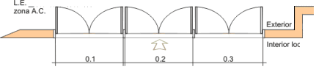
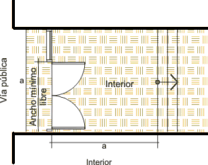

16.2.- PASAJES, PASILLOS, PASOS O GALERIAS.
Se considerarán como tales, todos aquellos que permitan conectar la vía pública con dos o mas unidades en edificios de viviendas, institucionales, de reunión, de oficinas, mercantiles o industriales.-
- Determinación del ancho.-
Todos los pasajes estarán condicionados al número de personas a evacuar, tanto de la Planta Baja como de los pisos altos.
Los pasillos de circulación horizontal deberán tener un lado mínimo a = 1,20 m. Se deberán disponer zonas de ensanchamiento de 1,50 m x 1,50 m o donde se pueda inscribir un circulo de 1.50 m de diámetro como mínimo, en los extremos y cada 20,00 m en caso de largas circulaciones destinadas al cambio de dirección o al paso simultáneo de dos sillas de ruedas.

- Incrementos:
Cuando sobre un pasaje desemboquen circulaciones verticales u horizontales de otros pisos que hagan incrementar el ancho del pasaje, dicho incremento se exigirá a partir de dicha desembocadura.
Cuando sobre un pasaje se abran puertas de acceso a negocios que tengan su egreso hacia dicho pasaje, el ancho mínimo del mismo se incrementará en 0,50 m. si se ubican a un lado, y 1,00 m. si se ubican en los dos lados.-

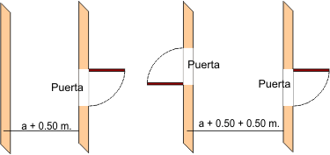

Cuando sobre un pasaje se ubiquen vidrieras o vitrinas su ancho mínimo se incrementará en 0,50
m. si ubican a un lado, y 1,00 m. si se ubican en los dos lados.-
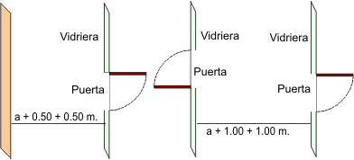

Estos incrementos son acumulativos y una vez ensanchado, no podrá disminuirse hacia la salida aunque se supriman las puertas o las vidrieras.-
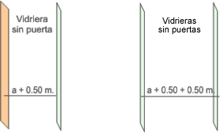

- Puertas en pasajes.-

Cuando sobre un pasaje se ubiquen puertas para cierre del mismo, se tendrá en cuenta lo establecido en el Artículo 16.1., Inc. c), no pudiendo reducirse el ancho del pasaje.-
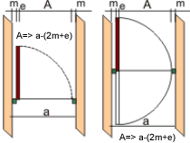
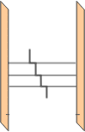

- Rampas y escalones en pasajes.-
Si existieran desniveles o escalones mayores de 2 cm, serán salvados por rampas. En el caso de disponerse escaleras o escalones siempre serán complementadas por rampas, ascensores o medios de elevación alternativos.
Se puede utilizar una rampa en reemplazo o complemento de escaleras y escalones para salvar cualquier tipo de desnivel. Tendrán fácil acceso desde un vestíbulo general o público. La superficie de rodamiento deberá ser plana y no podrá presentar en su trayectoria cambios de dirección en pendiente.
- Tipos de pasajes:
Se considerarán los siguientes tipos de pasos, pasajes o galerías de uso público, para la circulación horizontal de peatones de un edificio:
- Circulación de evacuación de un edificio.-
- Circulación de evacuación en pisos altos de oficinas o residenciales, entre las puertas frente a las mismas y la circulación vertical.-
- Pasaje comercial de uso público.
1) Circulación de evacuación de un edificio:
Cuando un paso o pasaje tenga por misión conectar la vía pública con dos o más unidades de vivienda u oficinas, deberá ser siempre cerrado con puerta a la calle.-
Su ancho será determinado por el número de personas a evacuar calculado, según lo establece el Artículo 16.1., Inc. b).- El ancho resultante podrá ser uniforme en toda su longitud o ser acumulativo de acuerdo a las necesidades.-
El ancho mínimo de estos pasajes será de 1,20 m., sobre estos pasos no podrá abrir puertas de locales de negocios, ni podrán ser utilizados con carácter comercial para conectar calles.-
Si sobre estos pasos se ubicaren vitrinas o vidrieras, su ancho se incrementará según se establece en el Artículo 16.2., Inc.b) No hay limitaciones sobre el largo de estas circulaciones.-

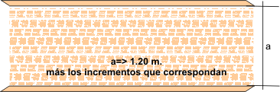

2) Circulación de evacuación en pisos altos:
Cuando un paso o pasaje tenga por misión conectar las diferentes unidades con la circulación vertical para evacuación del edificio, tendrá un ancho determinado por el número de personas a evacuar, calculado según el Artículo 16.1.-
Si sobre dicho pasaje o galería se ubicaren puertas para clausurar su paso, el ancho calculado se incrementará con el espesor de marcos y hojas de puertas. El ancho resultante podrá ser uniforme en toda su longitud, o acumulativo, de acuerdo a las necesidades.-
Cuando el largo máximo de estos pasos sobrepase las longitudes que se indican a continuación, se deberán ubicar otras circulaciones verticales correspondientes a su zona de influencia.-
a- Edificios Residenciales L 30,00 m.
b- Edificios Institucionales L 30,00 m.
c- Edificios p/reunión Bajo Techo L 45,00 m.
d- Edificios p/reunión al Aire Libre L 45,00 m.
e- Edificios para Oficinas L 45,00 m.
f- Edificios Mercantiles L 45,00 m.
g- Edificios Industriales L 45,00 m.
h- Edificios para Depósitos L 45,00 m.
i- Edificios Usos Religiosos L 20,00 m.
j- Edificios Educacionales L 30,00 m.

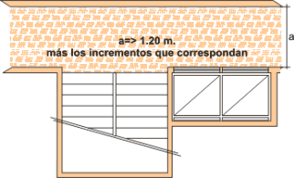

16.3.- DE LAS ESCALERAS Y RAMPAS.-
- Medidas de las escaleras exigidas:
Las medidas de las escaleras exigidas de salida de un piso, permitirán evacuar a los ocupantes de las superficies de piso servido por dicha escalera, situado al nivel inmediato superior al tramo considerado.
En el sentido de la salida el ancho de una escalera no podrá ser disminuido y en ningún caso inferior a 0,90 m., las escaleras exigidas serán ejecutadas con material incombustible.-
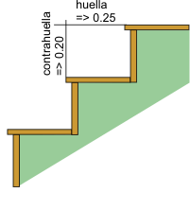
No será permitido el uso de abanicos, compensación, ni escalones oblicuos en escaleras exigidas de salida de un edificio.-
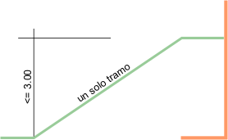
La dimensión máxima de las contrahuellas será de 0,20 m. y la mínima de la huella, será de 0,25 m.-
La máxima altura de escalera a cubrir sin rellanos o descansos, será de 3,00 metros.-
El ancho de la escalera se calculará de acuerdo a la siguiente fórmula:
Ancho de la escalera = 2 cm. X Nº personas a evacuar.
- Caso de lugares de espectáculos y diversiones públicas:
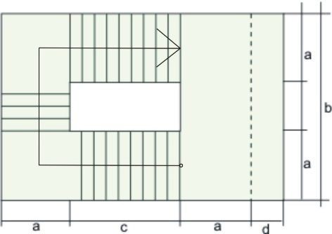
El ancho de estas escaleras se calculará con el criterio establecido en "Ancho de puertas de Salida" (Artículo 16.1. Inc. b).-
- Caso de escaleras desdobladas:
Se podrán realizar siempre que la suma de las superficies y sus anchos mínimos, cumplan con lo establecido en el Artículo 16.3. inc a)-

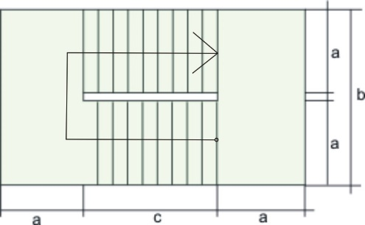

- Pasamanos en las escaleras exigidas.-
Las escaleras exigidas tendrán balaustradas, barandas o pasamanos rígidos, bien asegurados, sobre un lado por lo menos. En las cajas de escaleras, el pasamanos se colocará a una altura superior de 0,80 m.

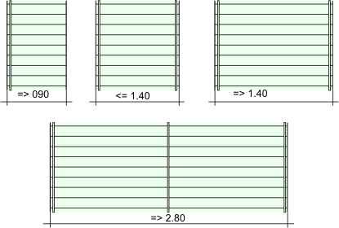

Cuando el ancho de la escalera exceda de 1,40 m. deberá tener balaustradas, barandas o pasamanos por cada lado.-
Cuando el ancho de la escalera sobrepase los 2,80 metros, se deberá colocar pasamanos "intermedios", estos serán continuos de piso a piso y estarán sólidamente soportados. La separación máxima de pasamanos en escaleras de mayor ancho, será de 1,40 metros.-
CONDICIONES EDILICIAS

Artículo 17º.-

DE LA SALUD E HIGIENE.-

17.1.- DEL AGUA CORRIENTE.-
17.1.1.-Obligatoriedad del uso.-
Donde existan o se instalen redes de distribución de agua corriente, es obligatorio su uso para consumo doméstico, no permitiéndose para tal fin, pozos, aljibes o cisternas, pudiendo procederse al cegado de los mismos, si así lo creyera conveniente la Municipalidad, por razones de salubridad.-

17.1.2.- Derecho a conexión de agua.-
Todo propietario de inmueble edificado, comprendido en el ejido municipal, tiene derecho a conexión de agua y deberá concedérsela, siempre que exista red de distribución y el propietario haya dado cumplimiento al pago de la contribución por mejoras y sus recargos, y haya pagado todos los gastos que por distintos conceptos demande el cumplimiento de tal solicitud.-

17.2- LOS POZOS, ALJIBES, CISTERNAS, ETC. Y SU CONSTRUCCIÓN.-
En caso de no existir servicio público de provisión de agua corriente, se permitirá la ejecución de pozos de agua, aljibes, cisternas, debiendo ajustarse las mismas a la siguiente restricción:
- Ubicación.-
No se podrán ejecutar a menos de 1,50 metros de los linderos o del edificio en sí, ni a menos de 10,00 metros de cualquier pozo negro.-
- Solicitud de ejecución:
Deberá presentarse un plano de ubicación, conforme a lo indicado en el punto anterior, con todas las medidas necesarias relativas a su ubicación y que no podrán variarse en la obra, sin autorización escrita Municipal.-
- Ejecución:
Los pozos deberán ser totalmente calzados, excepto en los tramos rocosos, con mampostería maciza de 0,15 metros de espesor por lo menos, debiendo terminar en un brocal de 0,80 metros de alto en caso de ser a cielo abierto; o cubierto con una loza de Hº Aº, sí es cerrado.-
Los aljibes serán en todos los casos, calzados con mampostería de 0,15 metros por lo menos, y estucados totalmente y llevarán igual terminación superior que el pozo de agua, las perforaciones por caños, se sobreentiende que no serán calzadas. Las cisternas serán también calzadas o estucadas como los aljibes y cerradas con tapas de Hº Aº, con contratapa de 0,60 metros x 0,60 metros para su limpieza.-

17.3.- DEL TANQUE DE RESERVA DE AGUA O CISTERNA
Las propiedades a edificarse deberán tener un tanque de reserva de agua que satisfaga las siguientes condiciones:
            - Capacidad mínima:
  - En viviendas privadas tendrá una capacidad mínima de:
- 1 Dormitorio ------------------------------- 1000 Lts.
- 2 Dormitorios ------------------------------- 1500 Lts.
- 3 Dormitorios ------------------------------- 2000 Lts.
- > 3 Dormitorios ---------------------------- 3000 Lts.

b) En hoteles, hosterías, residenciales, sanatorios, negocios en general, etc

- por cada baño -------------------------------- 500 Lts.

c) En casos especiales, acorde a las necesidades, siendo la capacidad la que establezca la municipalidad.-

            - Los tanques tendrán flotante, tapa de inspección hermética de 50 x 50 cm o Ø 50 cm y una ventilación de 1’ con tela mosquitera y/o que sirva de desborde.-
            - Al efectuarse la Inspección Final de Obra, el inspector municipal deberá verificar si la propiedad posee la correspondiente llave de paso interna obligatoria, que debe ser del tipo exclusa o ½ vuelta, y si existen o no picos bajos o directos; en caso de no existir la llave exclusa o de tener picos bajos o directos, pérdidas en la distribución, o el tanque no fuera el reglamentario, no acordará el certificado final de obra.-

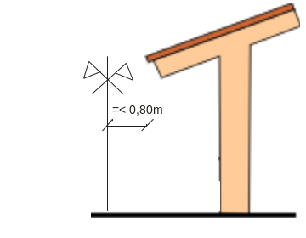
17.4.- DE LAS AGUAS PLUVIALES.
- Edificios próximos a la medianera.-
En los techos, ya sean planos o inclinados, cuyos bordes o aleros disten menos de 0.80 metros de la medianera y vuelquen el agua hacia ella, es obligatorio el desagüe, mediante caños de bajada embutidos en los muros, que eviten arrojar el agua a la medianera.-
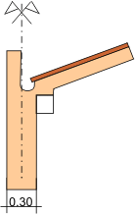

- Edificios sobre medianera.-
Cuando el techo tenga pendiente hacia el muro medianero, es obligatorio el uso de canaletas ejecutadas hacia adentro del eje medianero, con su bajada correspondiente en caño embutido en el muro, y capacidad de la misma suficiente para evitar el desborde.-
En caso de techos planos, se suprimirá la canaleta.-

- Edificios sobre la línea Municipal.-
Los techos y aleros de estos edificios no podrán volcar el agua directamente a la calle debiendo hacerlo mediante el empleo de caños embutidos en los muros, que arrojen el agua a la calle por debajo de la vereda.-

- Edificios con otra ubicación.-
En los edificios no comprendidos en los tres puntos anteriores, el sistema de desagüe queda a elección del propietario, siempre que no se afecten propiedades linderas.-

- Diámetro de los caños.-
El diámetro de cada caño será de 0,10 m. interiormente y se colocará uno por cada 80 m2. de techo a desagotar.-

- Desagües de patios (Albañales).-
Es obligatorio, siempre que el nivel del terreno lo permita, evacuar el agua de los patios, provenientes de las lluvias, a la calle, mediante albañales construidos bajo la vereda con ladrillos estucados, caños de barro cocido vidriado, caños de F.C., etc. cerrados en el cordón de la vereda mediante una rejilla metálica a pivote horizontal superior, formada por barrotes verticales, cuya máxima separación será de 1,5 cm. entre ellos.-
- Servidumbre de desagüe de patios.-
Dado que los accidentes topográficos de la zona, crean serios problemas de desagües pluviales, las propiedades linderas están sujetas a recibir las aguas pluviales que provengan de los terrenos a mayor nivel, conforme al Artículo 3097 del Código Civil.-

17.5. DE LAS AGUAS SERVIDAS Y CLOACALES.
- Destino.-
Queda prohibido arrojar fuera de la propiedad, las aguas cloacales y/o servidas, debiendo ser absorbidas dentro del perímetro del terreno en que se encuentre ubicada la obra, mediante cámara de inspección, cámara séptica acoplada a pozo negro, y sistemas de tratamiento y purificación terciario de la manera como se determina en la presente ordenanza.-
- Ubicación.-
Los sistemas se ubicarán alejados sus bordes, 1,50 m. como mínimo de los linderos y del edificio, a 10 m. como mínimo de cualquier otro pozo absorbente y/o a una distancia mínima de 30 m. de cualquier fuente de abastecimiento de agua. En todos los casos deben ubicarse aguas abajo de los pozos de captación de agua si hubiere, teniendo en cuenta el sentido de escurrimiento de las aguas subterráneas. En casos muy especialmente justificados en que no haya lugar en la edificación existente, previa inspección que certifique tal hecho, la Dirección de Planeamiento acordará permiso para ejecutar el pozo en la vereda, tomando la Dirección y los particulares las medidas precaucionales de seguridad necesarias. Este último no se aplicará en casos de obras en construcción.-

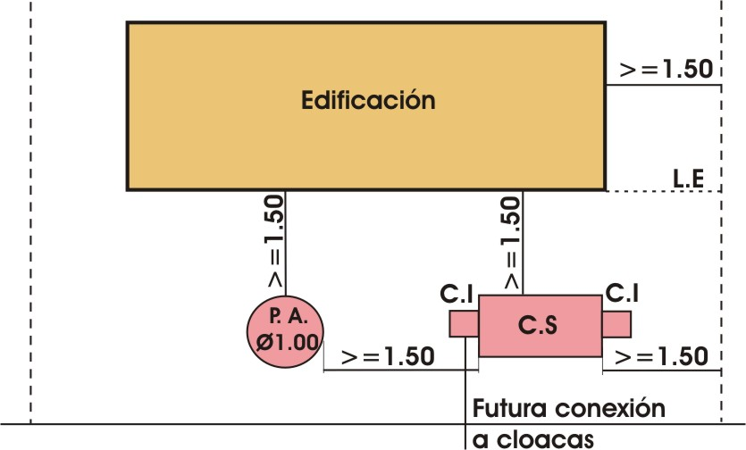
- Cámaras de Inspección.-
Se ejecutarán en mampostería de ladrillos sobre contrapiso de hormigón y con las dimensiones mínimas de 0,60m. x 0,60m. y con la profundidad correspondiente a la cañería. El contrapiso tendrá un espesor mínimo de 0,10 m. y las paredes laterales 0,15 m. Se colocará una tapa de Hº Aº a nivel del suelo.-
- Cámaras Sépticas.-
Serán construidas con ladrillos comunes u otros, asentados con mortero de cemento simple, de 0,12 m. de espesor como mínimo. El cierre superior será de hormigonado y dejará una abertura como boca de acceso. La cámara irá revocada interiormente con mortero cementicio con un alisado fino de cemento puro.
Es fundamental que en su ubicación se tenga en cuenta y se prevea la futura conexión desde la misma a la red cloacal.-
Sus dimensiones responderán al cuadro que se detalla a continuación:
Cantidad de personas que habitan la casa | Ancho Libre  A | Largo Libre  L | Altura del fondo a caño de entrada  h | Altura de fondo a tapa  h1
Mínimo | 0.90 | 1.80 | 1.50 | 2.00
7 | 0.90 | 2.00 | 1.50 | 2.00
10 | 0.90 | 2.30 | 1.50 | 2.00
15 | 0.90 | 2.50 | 1.50 | 2.00
18 | 1.20 | 2.10 | 1.50 | 2.00
21 | 1.20 | 2.70 | 1.50 | 2.00
VIVIENDAS - HOTELES, Dotación 150 lts. por persona por día
24 | 1.20 | 2.10 | 1.55 | 2.00
30 | 1.20 | 2.40 | 1.55 | 2.00
40 | 1.50 | 2.90 | 1.55 | 2.00
50 | 1.60 | 3.10 | 1.55 | 2.00
60 | 1.70 | 3.40 | 1.55 | 2.00
70 | 1.90 | 3.60 | 1.55 | 2.00
80 | 2.00 | 3.90 | 1.55 | 2.00
90 | 2.10 | 4.10 | 1.55 | 2.00
100 | 2.30 | 4.20 | 1.55 | 2.00
150 | 2.70 | 5.30 | 1.55 | 2.00
200 | 3.10 | 6.20 | 1.55 | 2.00
250 | 3.60 | 6.70 | 1.55 | 2.00
300 | 4.10 | 7.00 | 1.55 | 2.00
400 | 4.60 | 8.40 | 1.55 | 2.00
500 | 5.10 | 9.40 | 1.55 | 2.00
Galerías - Restaurantes - Salas de espectáculos - Locales en gral.
Dotación 60 lts por persona por día
50 | 0.90 | 2.10 | 1.55 | 2.00
75 | 1.20 | 2.50 | 1.55 | 2.00
100 | 1.40 | 2.80 | 1.55 | 2.00
150 | 1.80 | 3.20 | 1.55 | 2.00
250 | 2.40 | 4.20 | 1.55 | 2.00
500 | 3.20 | 6.00 | 1.55 | 2.00
750 | 4.00 | 7.20 | 1.55 | 2.00
1000 | 4.80 | 8.00 | 1.55 | 2.00

Para más personas se deberán presentar planos y cálculo de volumen por tiempo.-

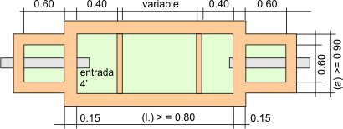

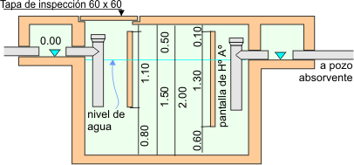

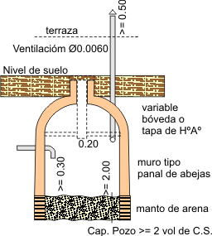
- Pozos drenantes ciegos.-
Serán revocados o perforados y su fondo deberá estar como Mínimo a 1,50 m. sobre el máximo nivel freático (NF). Si por desconocimiento de la posición de la capa freática, en la excavación se llegara a ella, deberá reintegrarse suelo natural hasta + 1 m. sobre dicha napa freática. Irá calzado con mampostería de ladrillos 0,30 m. de espesor como mínimo, dejando aberturas en las zonas de terreno absorbentes, se cubrirá con una bóveda de mampostería de ladrillos o por una losa de Hº Aº llevando un codo de ventilación de PVC o hierro fundido de 0,06 m. de diámetro interno. El fondo del pozo será de una base de cascote apisonado para impedir la infiltración directa de la NF.
El cálculo del pozo será de acuerdo a la tabla siguiente:

Características del suelo | para un caudal de 150 lts/pers./día | para un caudal de 200 lts/pers./día
Arena gruesa o grava | ø 0.23 m. | ø 0.30 m.
Arena fina | ø 0.30 m. | ø 0.50 m.
Arena limosa | ø 1.00 m. | ø 1.20 m.
Limo con arena o grava | ø 1.20 m. | ø 1.50 m.
Limo c/ poca arena o gr. | ø 1.70 m. | ø 2.30 m.
Arcilla compactada o roca conviene un pozo impermeable c/ext. periódica por bombeo.
En todo los casos se tomará en cuenta un espesor mínimo del estrato de 1,00 m.

- Sangrías
Las sangrías deberán tener una capa vegetal como tapa, no menor de 50 cm. , y una longitud tal, que en la misma sean totalmente absorbidos los líquidos cloacales.
No se permitirá sangría, si en la práctica no rinde toda su eficacia y produce emanaciones malolientes.-
- Letrinas.-
Queda prohibido el uso de letrinas en las zonas donde haya servicio de agua corriente, debiendo en este caso construirse la correspondiente cámara séptica y pozo negro, usándose inodoros o artefactos con limpieza automática de agua.-
- Sistemas de tratamientos y purificación terciarios.-
Para grandes emprendimientos y dadas ciertas características del suelo, se presentará un proyecto alternativo el cual deberá estar autorizado y controlado por el organismo que designe la Municipalidad.-

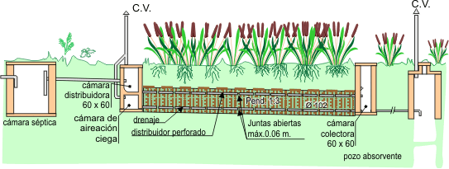

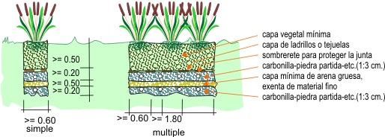
- El sistema final empleado deberá ser incluido en los proyectos y/o relevamientos de Arquitectura e Ingeniería para su visación por la autoridad municipal y posterior elevación a los Colegios Profesionales. En ellos se detallará la ubicación en el terreno, las dimensiones de las partes constitutivas del sistema y la justificación de su elección considerando el tipo de suelo existente.-
- En Zona “R6” , para el conjunto de la urbanización o para cada actividad individual según el caso, deberá proveerse planta de tratamiento de efluentes compacta (química) o radicular, no podrá localizarse ninguna actividad sin la planta de tratamiento correspondiente.-
- Grandes Emprendimientos: Defínase como Grandes Emprendimientos los constituidos por más de diez (10) unidades de vivienda o por establecimientos hoteleros o similares con capacidad para alojar más de cuarenta (40) personas.-
- La Dirección de Obras Públicas y Privadas no extenderá certificados de "Final de Obra" parciales o totales, ni aún con carácter precario, cuando las obras, bienes o actividades evacuen o puedan evacuar efluentes en contravención del presente Artículo.-

17.6.- DE LOS SERVICIOS SANITARIOS.
- Locales de salubridad.-
Todo edificio que se construya, deberá cumplir con la exigencia de servicios sanitarios que se indican en este artículo.-
Todo edificio destinado a la ocupación humana deberá tener un local de salubridad, que tendrá por lo menos un retrete y un lavatorio, que serán independientes de los locales de trabajo o permanencia, y sus puertas impedirán la visión del interior. Los edificios que alojen personas de ambos sexos deberán tener servicios de salubridad separados para cada sexo, excepto en los casos siguientes:
      - Que el baño o toilette esté destinado a una unidad familiar o a no más de dos dormitorios de hoteles o similares.-
      - Que el baño o toilette pertenezca a un edificio cuya exigencia, según la tabla siguiente no sea mayor de dos retretes.-
Edificios de reunión al aire libre | Edificios de reunión bajo techo.  Teatros y confiterías | Edificios de viviendas, Inst. Oficiales, Mercados, Dep. usos peligrosos | Educacio-  nales | BAÑOS
1 a 60 | 1 a 30 | 1 a 10 | 1 a 10 | 1
61 a 120 | 31 a 60 | 11 a 25 | 11 a 25 | 2
121 a 200 | 61 a 100 | 26 a 50 | 26 a 50 | 3
201 a 300 | 101 a 150 | 51 a 75 | 51 a 75 | 4
301 a 400 | 151 a 200 | 76 a 100 | 76 a 100 | 5
401 a 550 | 201 a 275 | 101 a 125 | 101 a 125 | 6
551 a 750 | 276 a 375 | 126 a 150 | 126 a 150 | 7
751 a 1000 | 376 a 500 | 151 a 175 | 151 a 175 | 8
+ de 1000  (1) | + de 500  (2) | + de 175  (3) | + de 175  (4)
- Máxima cantidad de retretes.-
  - Se agregará un retrete por cada 500 personas o fracción, a partir de 1000 personas.-
  - Se agregará un retrete por cada 200 personas o fracción, a partir de 500 personas.-
  - Se agregará un retrete por cada 75 personas o fracción, a partir de 175 personas.-
  - Se agregará un retrete por cada 50 personas o fracción, a partir de 175 personas.-
- Sustitución de retretes por orinales.-
En los locales de salubridad destinados solamente a hombres, se podrá sustituir retretes por orinales en la siguiente proporción.-
En edificios de reunión bajo techo, de reunión al aire libre y de escuelas, se podrá sustituir el 75% de retretes por orinales. En todos los demás edificios, el 30%.- Las cantidades resultantes se tomarán por defecto o exceso, si la fracción es menor o mayor de 0,5.-
- Lavatorios.-
Se deberán colocar lavatorios, según la siguiente relación: 1 lavatorio por cada 6 retretes exigidos según la tabla, con un lavatorio como mínimo por local de salubridad.-
La cantidad resultante de lavatorios se tomará por defecto o exceso, si la fracción es menor o mayor que 0,5.-
- Cálculo de las exigencias de los servicios de salubridad.-
Se basará en el número de personas que ocupen el edificio, el que resultará de la aplicación de los distintos factores de ocupación (Art. 15.).
Para los edificios mercantiles, el cálculo se basará en el número de empleados únicamente, aplicando para ello el factor de ocupación correspondiente a edificios de oficina.-
Cuando no se pueda establecer el número de empleados por sexos, se tomará un tercio del total para mujeres, y dos tercios para hombres.-
- Servicios mínimos.-
En los edificios residenciales habrá los siguientes servicios mínimos:
    - Cada unidad de vivienda tendrá como mínimo un retrete, un lavatorio y una ducha o bañera.- En la cocina o espacio de cocinar, una pileta de cocina.-
    - En dormitorios colectivos, no menos de un retrete, un lavatorio y una ducha, cada diez personas o fracción.-
    - En los edificios institucionales se colocará una bañera o ducha cada diez personas alojadas o fracción y por cada sexo.-
    - En los edificios educacionales con clases mixtas, se colocará un lavatorio y un retrete por aula.-
- Surtidores de agua para beber.-
Será obligatoria su colocación en los siguientes casos:
    - En edificios de reunión bajo techo (excepto Iglesias), se colocarán bebederos distribuidos de forma que horizontalmente, la mayor distancia a recorrer desde cualquier lugar, sea de 50 metros y verticalmente, un piso.-
    - Cuando la capacidad exceda de 5.000 personas, se tendrán en cuenta las exigencias establecidas para edificios o construcciones de reunión al aire libre.-
    - En las escuelas se colocará una fuente bebedero por cada 250 alumnos, y por lo menos una por cada piso.-
    - En los edificios o construcciones de reunión al aire libre, se colocarán fuentes bebederos de forma tal, que la mayor distancia a recorrer desde cualquier lugar, no sea mayor de 120 metros.-
- Varios.-
Ningún baño o toilette abrirá directamente a local donde preparen, almacenen o sirvan alimentos, sin un vestíbulo intermedio.-
Los locales de salubridad que contengan retretes, orinales, bañeras, duchas o toilettes, deberán tener piso de material no absorbente y estarán totalmente separados de cualquier otro local, por particiones sólidas que se extiendan de piso a techo, sin otras aberturas que las destinadas a ventilación, iluminación y acceso.-

17.7.- DISPOSICIONES ESPECIALES PARA SANITARIOS DE USO PÚBLICO.-
17.7.1.-OBJETIVO.-
El presente artículo tiene por finalidad regular la provisión de servicios sanitarios de uso público y privado, dentro de equipamientos urbanos de tipo comercial, gastronómico, cultural, recreacional, de carácter permanente, temporario y transitorio.-
17.7.2.- TIPOS DE EQUIPAMIENTOS SANITARIOS.-
A los fines de la aplicación de la presente serán considerados:
- Equipamientos Temporarios: aquellos cuyo funcionamiento no se prolongue por un período mayor de seis meses, tales como: Balnearios, Circos, Parques de Diversiones, Exposiciones temporarias, Equipamientos de carácter recreativo, deportivo, comercial estacional y similares.-
- Equipamientos Transitorios: todo equipamiento destinado a albergar acontecimientos que concentren público masivo y en fechas puntuales con una duración de no más de quince días, tales como: festivales, competencias deportivas, ferias y/o exposiciones o similares.-
- Equipamientos Permanentes: los no contemplados en los incisos a) y b), siendo de aplicación las normas vigentes para cada caso en particular.-
Las características edilicias de los equipamientos detallados en los incisos a) y b) deberán ajustarse a las normas vigentes, debiendo en cada caso de ser estructuras desmontables o de grandes luces con coberturas de carácter precario, contar con dictamen previo favorable de la Comisión Asesora de Interpretación del Código de Edificación.-
17.7.3.- UBICACIÓN.-
- Los baños destinados al uso público deberán estar ubicados en el mismo establecimiento, a no más de un piso de desnivel, con acceso fácil y permanente (mientras el establecimiento esté en funcionamiento).- El punto de acceso deberá estar libre de obstáculos y deberá ser independiente para cada sexo. Todo el recorrido del acceso se hará bajo techo (salvo en el caso de espectáculos al aire libre o similares), no permitiéndose baños cuyo acceso deba efectuarse a través de ambientes familiares o dependencias destinadas a otros usos del establecimiento. Los baños para cada sexo deberán identificarse claramente.-
- Cuando los baños abran directamente al salón público o al exterior deberán colocarse pantallas de cerramiento completo de piso a techo o como mínimo de 2,50 mts. de altura que impidan la vista directa al mismo.-
- Los baños no podrán tener comunicación con cocinas y otras dependencias destinadas a elaborar o depositar alimentos y/o bebidas, no pudiendo ser éstas lugar de paso para la llegada a los baños. Cuando el emplazamiento de baños para distintos sexos sea contiguo, el cerramiento de separación será completo de piso a techo y de material opaco que impida las visuales directas.-
17.7.4.- DISPOSICIONES GENERALES.-
- Los baños deberán contar con dos sectores a saber:
  - ANTECÁMARA: Donde se instalarán lavabos en el baño de mujeres y lavabos y mingitorios en el baño de hombres.-

  - BAÑO: Destinados a la instalación de inodoros. Debiendo tener como mínimo un 1 m2. de superficie por recinto.-
- Los muros de Baño y Antecámara se ejecutarán en mampostería o paneles, revestidos al igual que los pisos con material impermeable hasta una altura de 2 metros como mínimo y su longitud comprenderá todo el perímetro de los paramentos.- El resto de la superficie y techos, de no estar revestida con material impermeable, deberá tener revoque fino con acabado al fieltro y pintura lavable.-
- La pendiente de pisos será hacia boca de escurrimiento ubicada en lugar accesible (tipo P.P.A.) conectada a la cañería del sistema cloacal domiciliario.- Las puertas de baños y antecámaras serán de tipo batiente o de abrir común de ancho no menor de 0,60 mts. con cierre hermético y automático.-
- Se emplearán únicamente inodoros de tipo sifónico, mingitorios de loza o acero inoxidable empotrados en la pared con descarga de agua automática o continua, debiendo estos últimos instalarse en la Antecámara. Cuando haya más de un mingitorio deberán colocarse pantallas separadoras distanciadas a 0,65 mts. las cuales no podrán llegar hasta el piso y deberán ser construidas con materiales de terminación impermeables.-
- Cuando en el baño exista más de un inodoro estarán separados por paredes de mampostería o paneles revestidos con materiales impermeables. La antecámara deberá contar con lavabos de loza o acero inoxidable de ancho mínimo de mesada de 0,50 mts. arriba de los cuales se colocarán espejos.-
- Los baños para uso público tendrán acceso libre para clientes y deberán mantenerse en todo momento en perfectas condiciones de higiene, pudiendo la autoridad sanitaria ordenar la limpieza, pintura o refacciones necesarias sin perjuicio de las sanciones que pudieran corresponder. Los baños de uso público deberán estar provistos de jaboneras (una cada 2 lavabos) conteniendo jabón. Será obligatorio proveer de papel higiénico al sector de baños donde están ubicados los inodoros. No se permitirán toallas de tela, debiendo ser éstas de papel absorbente o bien secadores automáticos eléctricos.-
- Queda prohibido usar los baños y las antecámaras como depósitos.-
- La iluminación de los baños y antecámaras no serán inferiores a 100 lux y deberán cumplimentar además en cuanto a iluminación natural, ventilación, cantidad de baños y elementos, con los Artículos 11.1 y 11.2.-
17.7.5.- DISPOSICIONES PARTICULARES.-
- Los equipamientos temporarios podrán instalar baterías de baños prefabricados portátiles no contaminantes. En todos los casos las unidades sanitarias a utilizar deberán ser de marca aprobada por la DAS y construidas bajo normas IRAM, debiendo contar únicamente con inodoros de sistema sifónico (pedestal o a la turca) con descarga de efluentes conectada a la red domiciliaria aprobada. En los equipamientos instalados en la ribera de los cursos hídricos la descarga será conectada a cámara estanca, desde donde deberán ser trasladados los líquidos cloacales a planta de tratamiento autorizada por la Secretaría de Obras Públicas en forma periódica, estando prohibida la descarga a sangría, pozo absorbente, campo nitrificante o cualquier sistema que no sea el arriba indicado.-
- Los equipamientos de tipo transitorio podrán instalar baterías de baños químicos con deposito de efluentes incorporados, con agregados de concentrados químicos, debiendo ser estos biodegradables y no contaminantes, no corrosivos ni cáusticos debiendo ser en todos los casos las unidades aprobadas por la DAS y construidas bajo normas IRAM.-
- Los artefactos a utilizar deberán ser de tipo sifónicos con descarga de agua u otro sistema aprobado por la DAS que garantice condiciones de salubridad e higiene aceptables, no permitiéndose artefactos que posibiliten vista o contacto directo con los efluentes depositados, debiendo ser éstos trasladados a la planta de tratamiento autorizada por el Municipio. No serán de aplicación para el caso de baños de equipamientos temporarios y transitorios de los Artículos 17.7.4. inc a). d), e) y h).
- Para el caso de baños de equipamientos temporarios o transitorios, el Departamento Ejecutivo por vía reglamentaria, determinará la cantidad de unidades sanitarias y exigencias particulares en relación a las características de cada caso.-
- En caso de utilizarse cabinas de baño del tipo de empotrar, sin terminación exterior, ésta deberá ser resuelta a través de paneles livianos, que materialicen el perímetro total y conformen los pasillos de ingreso y divisiones de baño por sexo.- En todos los casos para la autorización de habilitación de equipamiento de tipo temporario con baños prefabricados o transitorios con baños prefabricados o químicos se deberá contar con dictamen favorable de la Comisión Asesora de Interpretación del Código de Edificación.-
- Los equipamientos permanentes gastronómicos del tipo patio de comidas, con área común de mesas y sillas a instalarse en galerías comerciales podrán contar con baños unificados en una batería común para éste y el resto de los locales con otro destino comercial.- Los establecimientos de tipo gastronómico a instalarse con posterioridad a la habilitación del Patio de Comidas y que no hubiesen sido contemplados en el proyecto para el dimensionamiento de baños, deberá contar con baños propios
- Los propietarios que residen en el mismo domicilio del establecimiento deberán contar con servicios sanitarios independientes para uso familiar, los cuales no podrán ser usados por el público ni por el personal del establecimiento.- A los fines del cálculo de cantidad de artefactos para los baños de uso público, se sumará al público el personal que trabaje en el establecimiento.-
- Las multas y clausuras serán aplicadas conjunta o alternativamente según lo determine el Tribunal de Faltas Municipal. El Departamento Ejecutivo actuará de por sí a través de Salud Pública, en los casos en que por urgencia, necesidad, impedimento del Tribunal de Faltas y causas similares así lo requieran, pudiendo disponer la clausura preventiva, hasta tanto se efectúen las correcciones necesarias para eliminar las causas que le dieron origen.-

CONDICIONES EDILICIAS

Artículo 18º.-
CONSTRUCCIONES NO PERMITIDAS
O DE UBICACIÓN RESTRINGIDA.-
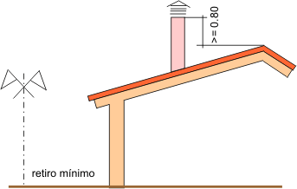
18.1.-DISPOSICIONES GENERALES.-
- Queda prohibida la construcción de sanatorios infecciosos, curtiembres en general, saladeros de cueros, fábricas de papel, fábricas de jabón, industrias polvorientas o que produzcan emanaciones malolientes o perjudiciales a la salud, o residuos industriales que perjudiquen en cualquier forma a la comunidad o afecten la calidad del agua de los ríos y arroyos.-
- Los criaderos de animales se ubicarán en la zona residencial 6.-
- Hasta tanto se reglamente la ubicación de pistas de competencias de automóviles y motocicletas, su autorización en forma precaria, estará supeditada a la aprobación del Concejo Deliberante.-
- A los fines del presente Código clasifiquese a las Industrias de la siguiente manera:
  - INDUSTRIAS NOCIVAS: Son las que emanan exhalaciones dañosas, humo, polvo, explosiones, etc.-
  - INDUSTRIAS MOLESTAS: Son las que presentan algunos inconvenientes detallados anteriormente, en menor proporción , o producen vibraciones o ruidos, caracterizándose especialmente por la molestia de los ruidos.-
  - INDUSTRIAS INOCUAS: Son las que no producen ninguno de los efectos anteriores; por ejemplo: imprentas, talleres de costura, mecánica de precisión, etc.
- Las industrias clasificadas como INOCUAS podrán instalarse fuera del radio fijado por la zona "R6” (Art. 2.1.1.- Zona Industrial). Las industrias MOLESTAS Y NOCIVAS deberán radicarse dentro de la zona " R6" (Zona Industrial).-
- Las industrias NOCIVAS y MOLESTAS ubicadas fuera de las zonas industriales especificadas precedentemente, deberán trasladarse a dichas zonas industriales.-
- La autorización para la radicación de todo tipo de industria deberá contar con la factibilidad otorgada por el D.E.M y la D.O.P.P. a través del decreto correspondiente.-
- Todas las industrias que se instalen dentro y fuera de las zonas industriales especificadas precedentemente, deberán ajustarse a las normas urbanísticas del buen arte, higiene y estética, debiendo mantener la limpieza del lote y no pudiendo tener materiales depositados que afecten la estética del lugar. Serán rechazados todos los proyectos que a criterio de la Dirección de Planeamiento no se encuadren íntegramente dentro de las normas especificadas en el presente inciso.-
- Autorizase la construcción de galpones, tinglados, cobertizos y en general todo edificio con cubierta de chapa metálica, fibro cemento, resinas plásticas y/o similares a las mencionadas, siempre y cuando la construcción no supere los 18 m2, ya sean abiertas o cerradas y que estén ubicadas en el contrafrente de los inmuebles. Se exceptúan las construcciones destinadas a industrias, talleres o depósitos ubicados en Zona Industrial (R6) y aquellos que por su dimensiones y/o características no afectan la estética de las zonas, y/o todas aquellas que constituyan un motivo de interés turístico; los cuales serán aprobados o registrados según el caso, previo informe favorable de la Comisión Asesora.-
- En todos los casos de excepción, las chapas deberán tener tratamiento antirreflectante, con detalle de su ejecución en planos y pliegos.-
- Determinase que las casas de citas y hoteles alojamiento por hora, sólo podrán instalarse dentro de un radio de 5 (cinco) kilómetros en todas direcciones, a partir de la zona R1.-

18.2.- HORNOS, CHIMENEAS Y CONDUCTOS DE HUMO.-
      - La construcción de hornos, chimeneas, conductos de humo, etc. se ejecutarán de tal manera que no causen perjuicio o molestias a los vecinos. Las chimeneas de cualquier naturaleza y los fogones y hogares que se construyen contra un muro divisorio, deberán ser aislados de este por un muro de 16 cm..- Cuando se trate de chimeneas, hornos o fraguas, que comuniquen calor al muro divisorio; el muro aislador prescripto, deberá ser construido con materiales aisladores del calor.-
  - Los hornos industriales y fraguas que se construyan contra muros divisorios, serán separados de éstos por un vacío, a intervalo de diez (10) centímetros. Cada hogar tendrá un conducto independiente, sólo se permitirá la reunión en un sólo conducto, de los ramales secundarios de los fogones y asaderas prusianas, agregados a las cocinas económicas, interponiendo los registros correspondientes.-
  - Delante de los hogares de calefacción, o alrededor de estufas o calóricos que quemen combustible el piso se hará de material incombustible hasta una distancia de 40 centímetros de perímetro del hogar y dichos artefactos.-
  - Los conductores metálicos de humo no podrán estar a menor distancia que 15 (quince) centímetros de todo material combustible.-
  - Todo conducto de humo se elevará por lo menos 0.80 mts. sobre el nivel de todo muro al techo de la casa a la cual pertenece; o sobre los muros o techos de las casas vecinas si éstos tuvieran mayor altura que aquellas. Siendo terraza accesible, se elevará a 1,50 mts.-
  - Al construirse un edificio a mayor altura de las casas linderas el propietario del nuevo edificio deberá elevar los conductos de humo que hubiese adosados a la medianera, hasta la altura indicada en el inciso e), de este artículo.-
  - Estos conductos se construirán de cemento armado, mamposterías de ladrillos, hierro, chapa u otro material adecuado, a juicio de la Dirección de Planeamiento.-
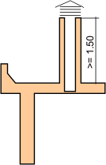
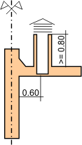
  - La Dirección de Obras Públicas y Privadas no concederá ningún permiso para el funcionamiento de hogares, hornos, calderas, fraguas, generadores de vapor, cocinas, etc. en los cuales no se quemen íntegramente los combustibles empleados.-
  - En previsión de la salida de hollín, como consecuencia de una combustión incompleta, la Dirección de Planeamiento, exigirá la colocación de aparatos interceptores de hollín, aprobados por la misma, previo ensayo y comprobación práctica de su resultado.-
  - Los caños de salida de escape de motores a explosión, deberán terminar en una cámara subterránea. (Silenciador).-
ESPECIFICACIONES GENERALES.

Artículo 19º.-

19.1. -TÉCNICAS CONSTRUCTIVAS.-

19.1.1.- Cimientos.-
Todo cimiento tendrá el ancho y la profundidad necesarios para soportar las cargas a que será sometido y como mínimo tendrá un ancho que exceda 15 (quince) centímetros el espesor de muro que deba soportar.-

19.1.2.- Capa Aisladora.-
En todo muro y también en las cercas y verjas, se colocará al nivel del piso y abarcando todo el ancho del muro, una capa aisladora horizontal. En el caso de muros de sótanos o ambientes, o edificios a distintos niveles de piso, es obligatoria la ejecución de capa aisladora vertical.-

19.1.3- Muros.-
Los muros, medianeros o no, que separen edificios vecinos del mísmo o diferentes propietarios, se construirán de piedra, ladrillos u otro material incombustible, debiendo tener un espesor tal que según el material y el sistema de construcción empleados, protejan suficientemente de las acciones climáticas los locales que encierren.-

19.1.4.- Revoques.-
El revoque es obligatorio, salvo que el estilo arquitectónico, la decoración especial o el uso de ladrillos vistos, o materiales especiales, se opongan a ello. En cualquier caso, los ambientes deberán estar suficientemente defendidos de los agentes climáticos.-

19.1.5.- Muros medianeros.-
Si los muros son medianeros y se ejecutan con materiales que no sean ladrillos comunes, se solicitará conformidad del medianero, o en caso contrario se ejecutarán de ladrillos comunes de 30 (treinta) o 45 (cuarenta y cinco) centímetros de espesor, según las necesidades de la estabilidad y resistencia.-

19.1.6.- Estructuras Resistentes y su cálculo.-
Las columnas, bases, vigas y losas de hierro y hormigón armado, no podrán embutirse más allá del eje del muro del vecino o medianero, salvo en caso de existir servidumbre conformada por escritura pública.-
El cálculo y ejecución de las estructuras, se ajustará a lo establecido en los Reglamentos y Normas vigentes en la materia, Ley 6138, d.C. 382, de Estructuras Sismorresistentes. Siendo el único responsable de los mismos el profesional a cargo de la Conducción o Dirección Técnica de la obra.-

19.1.7.- Disposiciones relativas a las zonas corredor.-
Las superficies destinadas a terrazas planas deberán tener destino especifico, por ej.: tendederos,
solarium, piletas de natación, canchas deportivas, etc; de otra manera deberán ser inclinadas con
tratamiento de revestimientos que no produzcan reflexión de la luz.-
Se prohíbe el uso de terrazas como depósitos de materiales, mercaderías, rezagos, etc., al
descubierto, apuntando a preservar las visuales desde los puntos altos de la ciudad y de
construcciones de mayor altura.-
Están expresamente prohibidos los tinglados de chapa metálica, así como todo material a la vista
cuando produzcan reflexión de la luz o molestias a los usuarios de construcciones vecinas. En todos los casos para las construcciones de grandes luces, se requerirá un informe previo favorable de la Dirección de Obras Públicas y Privadas.-

Los espacios destinados a retiros de frente que no estén afectados a la ampliación de vereda,
serán destinados exclusivamente a jardines parquizados.
Todo espacio exterior deberá ser tratado con solados semipermeables cuando no estén destinados a playas de maniobras.-
No se permitirá la visión en fachada de las características de tinglados cuando éstas produzcan impacto no deseado en la imagen urbana. Las construcciones que por sus características funcionales y/o resolución tecnológica empleen cubierta de chapa, hierro o similares, como así también las construcciones de grandes luces (más de 5,50 m.) o de gran impacto formal requerirán para su aprobación un informe previo, para su aprobación ante el Departamento de Obras Públicas y Privadas.
En el caso de que se instalen tanques de reservas de agua de Polipropileno deberán ser colocados dentro de un receptáculo de mampostería, pudiendo dejar la cara menos visible desde la vía pública abierta.

19.2.-DE LOS SISTEMAS CONSTRUCTIVOS.-

Se permitirá el uso de nuevos materiales o sistemas constructivos no tradicionales, cuando previamente estén evaluados por la Dirección de desarrollo Urbano y avalado por un CERTIFICADO DE APTITUD TÉCNICA expedido por el Ministerio de Planificación Federal, Inversión Pública y Servicio de la Secretaría de Obras Públicas Subsecretaria de Estado de Desarrollo Urbano y Vivienda de la Nación.

19.2.1.- De la calidad
Todos los materiales y productos de la industria serán de calidad apropiada a su destino y exentos de imperfecciones.
El órgano de aplicación podrá impedir el empleo de materiales y productos de la industria que juzgue impropios, así como puede obligar a utilizar porciones de mezcla y hormigón, resistencia y calidad de materiales, establecidos mediante reglamentaciones dictadas por el Departamento Ejecutivo.

SEGURIDAD
Artículo 20º.-
LA SEGURIDAD DE LOS EDIFICIOS.

20.1.- DE LA CONSERVACIÓN.
Todo propietario está obligado a conservar cualquier parte del edificio en perfecto estado de solidez e higiene, a fin de que no pueda comprometer la seguridad, salubridad o estética.-
El aspecto exterior de un edificio, se conservará en buen estado por renovación del material, revoque o pintura, de conformidad con lo establecido en este Código a ese efecto; se tendrá en cuenta su emplazamiento y las características del lugar. Asimismo deberán conservarse en perfecto estado, los toldos y marquesinas sobre vía pública.-
En caso de oposición del propietario para cumplimentar lo dispuesto en este artículo, se realizarán los trabajos por Administración Municipal y a costa de aquel.-

20.2.- CONSTRUCCIONES PELIGROSAS.-
Una obra se considera en mal estado de seguridad, o que constituye un peligro a las vidas humanas, cuando esté vencido alguno de sus muros; cuando presente grietas peligrosas; cuando las fundaciones estén en mal estado; cuando la estructura resistente esté visiblemente resentida.-
- Notificación al propietario.-
Cuando una construcción fuera declarada en estado de peligro, se notificará de hecho al propietario, señalándole las medidas que debe tomar, y fijándole el plazo en que debe realizarlas.-
Cuando el propietario no habilitase la casa y se ignorase su domicilio, se publicará la notificación por medio de dos diarios, por el término de quince (15) días.-
- Peligro de inminente derrumbe.-
Cuando el peligro de derrumbe fuere inminente, la Municipalidad podrá ejecutar la demolición por cuenta del propietario, sin trámites de publicación, pero labrándose un acta ante escribano público en el lugar del hecho, con dos testigos de reconocida solvencia moral, dejando constancia de las razones del peligro, agregando fotografías de la propiedad.-
Esta acta será refrendada por un Profesional Municipal habilitado y otro designado especialmente para ese acto, por la Municipalidad.-
- Reinspección de Obras.-
Dentro de los tres (3) días de notificada una Orden de Demolición o Refacción, siempre que no sea peligro inminente, el propietario tendrá derecho a exigir una nueva inspección del Profesional Municipal habilitado, acompañado por un perito que nombrará aquel a su cargo.-
En caso de desacuerdo entre el perito y el Profesional Municipal habilitado
la cuestión deberá radicarse en la Justicia Ordinaria.-
- Rebeldía.-
En todos los casos, si transcurridos tres (3) días de la notificación, o (15) quince de la publicación en los diarios el propietario no se presentase, la orden Municipal será cumplida y a costa del propietario.-

20.3.- DEFENSAS AL PÚBLICO EN LAS OBRAS DE CONSTRUCCIÓN.-
- Las demoliciones, excavaciones, apuntalamientos, etc. que se realicen en las obras, se ejecutarán de manera que no perjudiquen las casas vecinas, ni las demás personas, debiendo el Constructor ejecutar los apuntalamientos y tomar las medidas de precaución necesarias.-
- Antes de proceder a la demolición de cualquier muro medianero que pertenezca a locales del vecino, es obligación del constructor colocar en toda la altura del mismo, un tabique provisorio de madera, o similar empapelado, y que sea aceptable como obra provisoria por la Municipalidad.-

- Cuando se demuela una obra sobre una calle, deberán tomarse las precauciones necesarias para evitar incomodidad o peligro a los transeúntes colocando las defensas adecuadas.-

- Cuando se excaven sótanos o subsuelos, deberán tomarse las precauciones necesarias con los muros contiguos, apuntalando las obras existentes que puedan perjudicarse con las excavaciones. Las bases de fundación de los mismos, estarán a 0,30 mts. como mínimo bajo su piso, y los muros tendrán el espesor que requiera su estabilidad para cualquier caso.-
- Los puntales que sean necesarios para asegurar las fachadas de las construcciones, se colocarán en forma que no intercepten el tránsito.-
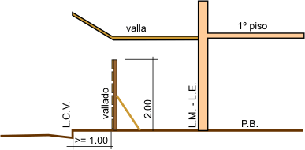
- Para la ejecución de las obras sobre Línea Municipal, es obligatoria la construcción de un vallado de madera o chapas, de 2,00 mts. de altura y a una distancia mínima de 1.00 mts. hacia adentro del cordón de la vereda.- Estos deberán ser ejecutados de manera tal que impidan totalmente la visual, tanto desde la vereda, como del interior de la obra en construcción, debiendo reunir las condiciones de seguridad y solidez necesarias.-
- Si la obra, por su magnitud, excesiva tardanza en la ejecución prolongara la molestia al público, se obligará al retiro de tal valla, ubicándola en el primer piso alto.-
- Durante la ejecución de los revoques de fachada, se rodeará el andamio con arpilleras para impedir la caída del material a la vía pública.-
- Está prohibido arrojar materiales o escombros desde los pisos altos al suelo, sino por medio de baldes, caños o ascensores.-

20.4.- EXCAVACIONES CON VOLADURAS.
Para realizar excavaciones con explosivos se tomaran todas las precauciones para no ocasionar daños, ni poner en peligro a las personas o predios linderos.
La persona a realizar dicha tarea, deberá estar inscripta, matriculada y habilitada en las entidades correspondientes.

OBRAS DE DEMOLICIÓN

Artículo 21º.-

21.1.- SOLICITUD DE PERMISO
Para efectuar demoliciones, totales o parciales, de construcciones existentes, tengan éstas planos aprobados o no, deberán contar con la aprobación de la Dirección de Desarrollo Urbano, Obras y Servicios Públicos de la Municipalidad de Tanti.

21.2.- REQUISITOS

A los fines de obtener la aprobación prevista en el artículo anterior, los interesados deberán reunir los siguientes requisitos:
a) - Nota firmada por el propietario y profesional a cargo, la que deberá contener: nombre; DNI; y domicilio del propietario; ubicación de la obra: nomenclatura catastral, lote manzana, calle y entre calles, etc; antecedentes, Nº de expediente; Profesional actuante, datos particulares completos;
b) - Presentación de plano conforme a obra indicando en color amarillo la superficie a demoler ( cuatro copias mínimo, mas una del colegio profesional pertinente), desarrollo completo, rubricado por profesional a cargo.
c) - Presupuesto por el trabajo a realizar, por ítems parcial y valor total junto a obras complementarias si hubiere que realizarlas.
d) - Abonar sellado correspondiente según ordenanza tarifaria vigente calculado sobre el monto de obra resultante del cómputo y presupuesto elaborado por el profesional interviniente, tomándose a tal efecto los costos de mano de obra y materiales que indica el suplemento de Comercio y Justicia.
e) - Copia contrato de obra a ejecutar con contratista u empresa.
f )- Plan u orden de trabajo, con un mínimo de cinco etapas, ver ejemplo Art. 21.6.
g) - Plan de seguridad en las tareas a realizar, seguridad operativa con elementos de protección en predio, operarios, botiquín de primeros auxilios, etc., fecha de comienzo y duración de las tareas, ver modelo Art. 21.4.
h) - Póliza de seguro por riesgo de trabajo (personal en obra, nómina de operarios)
i) - Nota compromiso por toma de medidas precautorias necesarias en seguridad general o puntual a favor de personas, terceros y/o cosas por daños y perjuicios que pudieren ocurrir.

Además de los requisitos exigidos en el artículo anterior el propietario y/o constructor y/o empresa deberá respetar lo previsto por la art. 20, inc. 1.2.3.4. (la seguridad de los edificios), como así también cumplimentar con cualquier medida que la Dirección de Desarrollo Urbano, Obras y Servicios Públicos determine que se deberá tomar, además podrá efectuar inspecciones antes, durante y con posterioridad a la demolición.
En caso de muros medianeros o edificaciones colindantes el solicitante deberá realizar terminaciones de obra y/o reparaciones en caso de haberse producido daño material.

21.3.- APROBACIÓN DE DOCUMENTACION

Luego de la presentación de toda la documentación descripta en la presente, la Dirección de Desarrollo Urbano, Obras y Servicios Públicos aprobará o denegará el proyecto de demolición, debiendo en el caso de denegación hacerlo mediante resolución fundada.
Efectuada la aprobación de la demolición se registrará el plano con el respectivo permiso para ejecutar tal demolición.
El obtener la aprobación para la demolición no exonera de responsabilidad civil por daños, etc. al propietario, quien deberá responder integramente por los perjuicios que pueda causar la demolición.
En caso de que el propietario efectuara la demolición sin la debida autorización y/o durante su ejecución incurriera en alguna falta, omisión, negligencia, etc, quedará sujeto a las sanciones previstas en la Ordenanza 153/96 y/o la que puediera derogarla o suplantarla.

21.4.- MODELO DE PLAN DE SEGURIDAD

FECHA DE CONFECCIÓN DE PLAN: / /
DEMOLICIÓN DE:
LUGAR: Tanti – Pcia. Córdoba
DIRECCIÓN DE OBRA:
INICIO:
TERMINACIÓN:
EMPRESA:
C.U.I.T.:
DOMICILIO LEGAL:
A.R.T.:
NÓMINA DE OBREROS:

APELLIDO Y NOMBRE | C.U.I.T. / D.N.I. | DOMICILIO

21.5.- EJEMPLO DE NOTA
Se trata de la continuación de la demolición parcial, de un edificio de mucha antigüedad, donde funcionaba un , que consta de lo siguiente: 2 pisos y planta baja, sin estructura sismorresistente, la parte a demoler no es colindante con las edificaciones vecinas, y es el sector de edificio que da hacia el fondo, aproximadamente unos m², de los cuales en al actualidad, quedan por demoler unos m² de superficie cubierta.
El techo no está hecho de loza maciza, sino como se estilaba en las viejas construcciones, con ladrillos, hierro y carpeta de mortero fuerte, afirmadas en paredes que además de ser de cerramiento, son portantes.
21.6.- MODELO DE PLAN DE TRABAJO

1º ETAPA - DESMANTELAMIENTO DE CARPINTERIAS
TRABAJOS |  | RIESGOS | PROTECCIÓN IND. | PROTECCIÓN COLECTIVA
Extracción de marcos de ventanas y puertas, en forma manual, desde adentro, usando escaleras manuales y/o andamios |  | Caídas desde 2m. de altura | Uso de cinturón de seguridad enganchado puntualmente a una parte firme y resistente del edificio
 |  | Golpes, cortes y caída de herramientas. | Casco, botines, guantes. | Evitar la permanencia de trabajadores por debajo de las tareas de altura.
 | 2º ETAPA - DERRIBO DE TECHOS DE HORMIGÓN
 | TRABAJOS | RIESGOS | PROTECCIÓN IND. | PROTECCIÓN COLECTIVA
 | Derribo de loza de techo, y otro elementos estructural, empezando de arriba hacia abajo. | Caídas de elementos estructurales (paredes, vigas, etc,) | Casco, botines, guantes. | Prohibición total de circulación y/o permanencia de personas, en los niveles inferiores.
 |  | Afecciones: Respiratorias, visuales y en oído. | Protección respiratoria, ocular y auditiva. | Humedecimiento en los sectores de demolición
 |  | Golpes y heridas en miembros superiores e inferiores y cabeza | Guantes, botines y casco. | Orden en los sectores de trabajo y vías de circulación
 |  | Caída desde niveles superiores en cortes de hierros de borde de loza (apoyo en las paredes) | Uso de cinturón de seguridad enganchado a un punto fijo y resistente de la estructura y/o a cuerda atada firmemente. | Plataforma de trabajos, independiente de loza en el corte de hierros. Evitar acumulación excesiva de escombros en niveles superiores (balcones, lozas, etc.)
 |  | golpes, cortes | Casco, guantes y botines | Herramientas en condiciones de uso seguro
 |  | Aplastamiento por derrumbe |  | Apuntalamiento de loza y vigas. Prohibición de circulación o permanencia de personas por debajo de las zonas de trabajo.
 | 3º ETAPA - DERRIBO DE PAREDES
 | TRABAJOS | RIESGOS | PROTECCIÓN IND. | PROTECCIÓN COLECTIVA
 | Uso de herramientas (pico, punta, masa, etc.) en derribo de paredes en forma manual | Caídas al vacío. | Cinturón de seguridad enganchado a una cuerda salvavidas - Guantes - Botines - Casco. | Andamios tubulares en caso de ser necesario.
 | Uso de maquinaria en el derribo de paredes, parte de loza de techo, vigas y otros elementos estructurales, empezando de arriba hacia abajo. | Caídas de elementos estructurales (paredes, vigas, etc.) | Casco- Botines - Guantes. | Prohibición total de circulación y/o permanencia de personas, en los niveles inferiores. Manejo del equipo solamente por personas capacitadas. Respetar el radio de seguridad de la máquina, al momento del trabajo.
 |  | Afecciones: Respiratorias, visuales y en oído. | Protección respiratoria, ocular y auditiva. | Humedecimiento en los sectores de demolición
 |  | Golpes y heridas en miembros superiores e inferiores y cabeza | Guantes, botines y casco. | Orden en los sectores de trabajo y vías de circulación
DE LAS COCHERAS

Artículo 22º.-

a) Viviendas Unifamiliares y Multifamiliares deberán poseer cocheras para todas las unidades.
b) Complejos de Cabañas o departamentos en condominio: Se deberá proveer estacionamiento en propiedad privada dentro del inmueble para un mínimo del 50% de las habitaciones cubiertas y el restante dentro del predio en playa, con plano demostrando la posibilidad de ubicación de los vehículos previstos y fácil circulación. Además deberá contar con zonas reservadas y señalizadas para vehículos que trasporten personas con movilidad reducida, cercanas a los accesos peatonales, según se detalla en art. 23.2. de este código.
c) En los casos de ampliación, esta deberá cumplimentar con los porcentajes establecidos para cada caso sobre la parte a ampliar, siempre que la construcción existente cuente con los planos aprobados por la Municipalidad de Tanti.
Se permitirá ocupar el espacio destinado a jardín con destino a cocheras exclusivamente hasta un sesenta por ciento (60%) del frente del lote, con aleros incluidos, en caso de pendientes excesivas, a tal fin se deberá presentar en planta, curvas de nivel cada cincuenta centímetros (50 cm.) Las que quedarán sujetas a inspección por parte de la Dirección de Obras Publicas y Privadas.
Asimismo, se permitirá el uso de los costados medianeros en una profundidad no mayor de seis metros con cincuenta centímetros (6,50 m.) medidos desde la Línea Municipal, cuando las mismas se encuentren totalmente enterradas.-

Accesibilidad al medio físico

Articulo 23º.-

Establece se la prioridad de la supresión de barreras físicas en ámbitos urbanos y arquitectónicos que se realicen o en los existentes que remodelen o sustituyan en forma total o parcial sus elementos constitutivos, con el fin de lograr la accesibilidad para personas con movilidad reducida, y mediante la ampliación de las normas contenidas en presente artículo.
La supresión de barreras físicas se tendrá por cumplimiento de los siguientes criterios:

23.1. ITINERARIOS PEATONALES

Contemplaran una anchura mínima en todo su recorrido que permita el paso de dos personas, una de ellas en silla de ruedas. Los pisos serán antideslizantes, sin resaltos ni aberturas que permitan un tropiezo de personas con bastones o sillas de ruedas. Los desniveles de todo tipo tendrán un diseño y grado de inclinación que permita transitabilidad, utilización y seguridad de las personas con movilidad reducida.

23.2. ESTACIONAMIENTOS

Toda edificación de uso público y de vivienda colectiva deberá tener zonas reservadas y señalizadas para vehículos que trasporten personas con movilidad reducida, cercanas a los accesos peatonales. En estacionamiento descubierto debe disponerse de "módulos de estacionamiento especial" de 6,50 m de largo por 3,50 m de ancho, para el estacionamiento exclusivo de automóviles que transportan personas con movilidad reducida o que son conducidos por ellas.

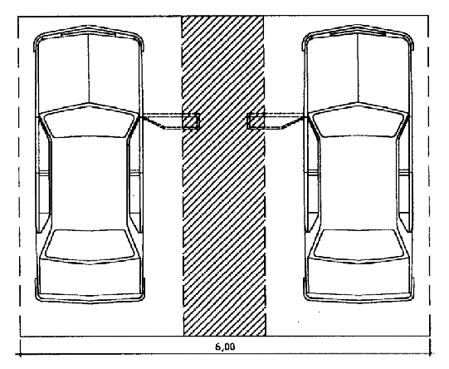
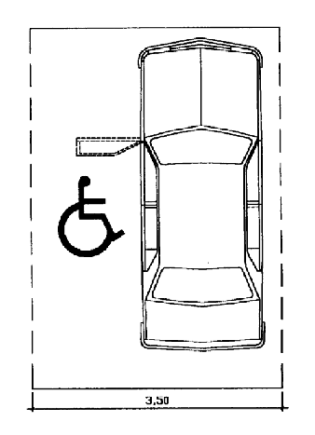

23.3. SEÑALES VERTICALES Y ELEMENTOS URBANOS VARIOS
La cartelería, elementos de iluminación y cualquier otro mobiliario urbano se dispondrá de forma que no constituya obstáculos para los no videntes y para las personas que se desplacen en sillas de ruedas.

23.4. Obligación de construir vados o rampas de aceras.
Se establece con carácter obligatorio la construcción de vados o rampas en las aceras, destinadas a facilitar la transitabilidad de personas con distinto grado de discapacidad, en todo el ámbito de la localidad de Tanti.
Ubicación
a) En coincidencia con el sendero de cruce peatonal:
El ancho del vado coincidirá con el ancho de la senda del cruce peatonal o como mínimo 1,50 m. Acompañará el perímetro de la rampa en el cual se materializará una banda de textura en forma de botones en relieve, de ancho mínimo de 0,30 m, de baldosas de color y textura contrastante que advertirán a personas con discapacidad visual la existencia de ésta.
b) Rampas en Esquina:
Se permite la ubicación de rampas en esquina en aquellos casos en que exista imposibilidad de materializar la rampa en coincidencia con el eje de la senda peatonal, cuando el ancho de la vereda sea insuficiente para el desarrollo longitudinal del vado y/o para alturas de cordón mayor a 0,18 m En todos los casos, el punto medio del área central del vado estará ubicado en la prolongación de la bisectriz del ángulo formado por las Línea de Ochava.
Acompañando el perímetro de la rampa, se materializará una banda de textura en forma botones de baldosas de color y textura contrastante que advertirán a personas con discapacidad visual de la presencia del vado.
Los vados o rampas se ajustarán a las siguientes características constructivas:
La rampa, área central de tránsito del vado, tendrá un ancho mínimo de 1,50 m y su longitud dependerá de la altura del cordón y la pendiente transversal de la acera, siendo su pendiente máxima del 8,33 % (1:12). Entre los planos de las superficies laterales del vado y el plano de la rampa se conformará una superficie cóncava continua.
No existirán desniveles entre el piso terminado de calzada y el piso terminado de cordón. Los vados y las rampas deberán construirse en H° colado in situ (dosificación 1:3:3). El desnivel máximo admisible entre la calzada de la calle y la rampa será de 1 cm. La superficie de terminación será antideslizante y resistente al tránsito intenso.
Los vados o rampas llevarán en la zona central una superficie texturada en relieve de espina de pez de 0,60 m de ancho, inmediatamente después del rebaje de cordón.
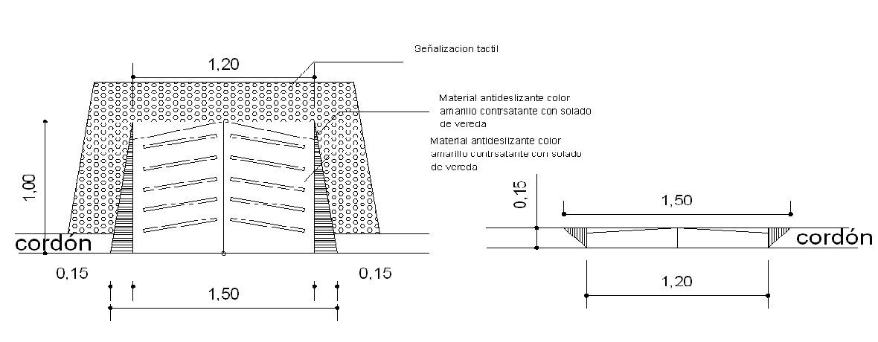
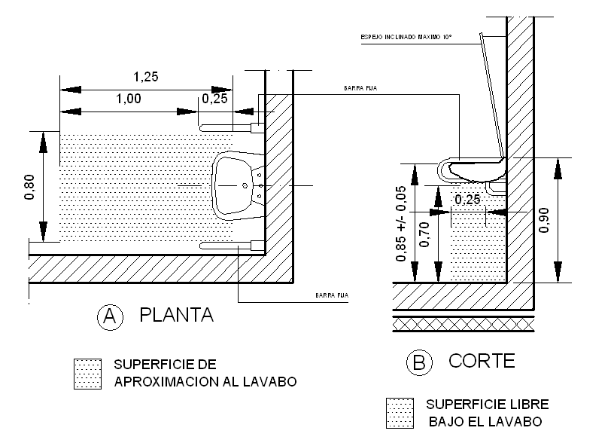
23.5. SERVICIOS SANITARIOS
Todo edificio público o de uso público que en adelante se construya deberá contar como minino con un local destinado a baño de discapacitados, con el siguiente equipamiento: inodoro, lavatorio, espejo, gritería y accesorios especiales. El mismo posibilitara la instalación de un inodoro, cuyo plano de asiento estará a 0,50m del nivel e piso terminado, con barrales laterales fijados de manera firme al piso y paredes. Los barrales tendrán la posibilidad de desplazarse en forma lateral o hacia arriba, con un radio de giro de noventa grados. El porta rollo estará incorporado a uno de ellos para que el discapacitado lo utilice de forma apropiada. El lavatorio se ubicara a 0,90 m del nivel de piso terminado y permitirá el cómodo desplazamiento por debajo del mismo, de la parte delantera de la silla, utilizada por el discapacitado.

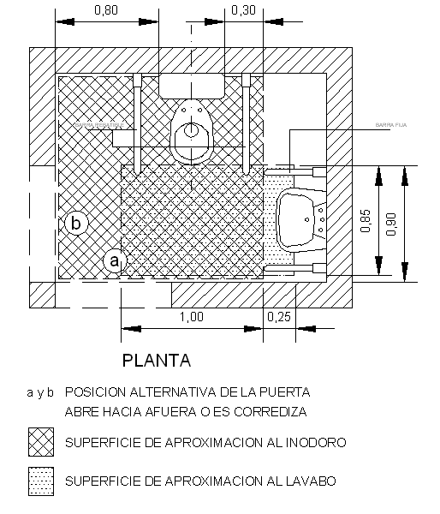

La puerta de acceso abrirá hacia afuera con una luz libre de 0.85m mínimo y contara con una manija adicional interior ubicada del lado opuesto a la que acciona la puerta.
La dimensión mínima del local será tal que permita el cómodo desplazamiento de la silla de ruedas utilizada por el discapacitado cuyo radio de giro es de 1,50 m. Los locales sanitarios para personas con movilidad reducida serán independientes de los locales de trabajo o permanencia y se comunicaran con ellos mediante compartimientos o pasos cuyas puertas impidan la visión en el interior de los servicios y que permitan el paso de una silla de ruedas y el accionamiento de las puertas que vinculan los locales. Los antebaños y locales sanitarios para personas con movilidad reducida permitirán el giro de una silla de ruedas en su interior.

23.6. edificios públicos y de uso publico

Los edificios a construir deberán ser accesibles y todos sus locales deben ser factibles de uso por personas con movilidad reducida, contar con estacionamientos reservados y señalizados para vehículos que transporten a dichas personas, cercanos a los accesos peatonales, por lo menos a un acceso al interior edificio desprovisto de barreras arquitectónicas, que deberá vincular los locales y espacios del edificios a través de circulaciones accesibles.
Los solados serán duros, fijados firmemente al sustrato, antideslizantes y sin resaltos (propios y/o entre piezas), de modo que no dificulten la circulación de personas con movilidad y comunicación reducida, incluyendo los usuarios de silla de ruedas.
- Zona de atención al público: En los lugares donde se ubiquen mostradores, se deberá contar como mínimo con un sector de no menos 0,75 m de ancho, a una altura de 0,80 m y un espacio libre por debajo del mismo de 0,70 m de alto y 0,50 m de profundidad en todo el sector.
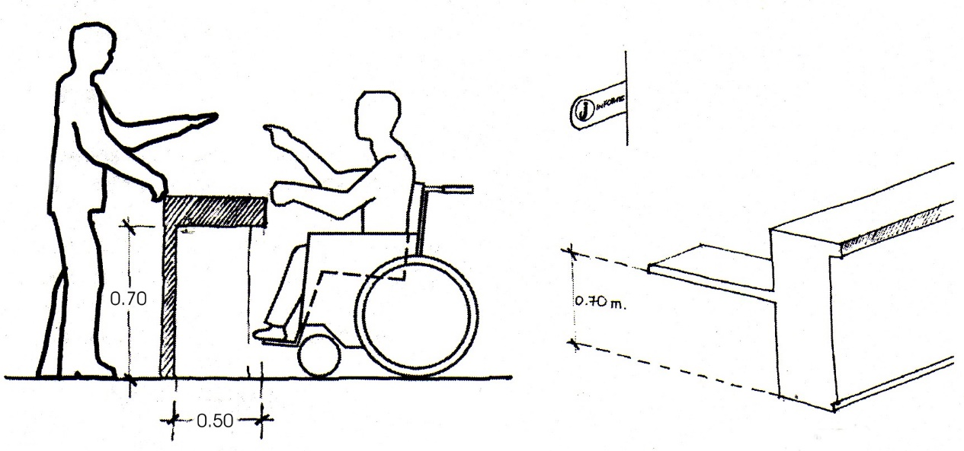
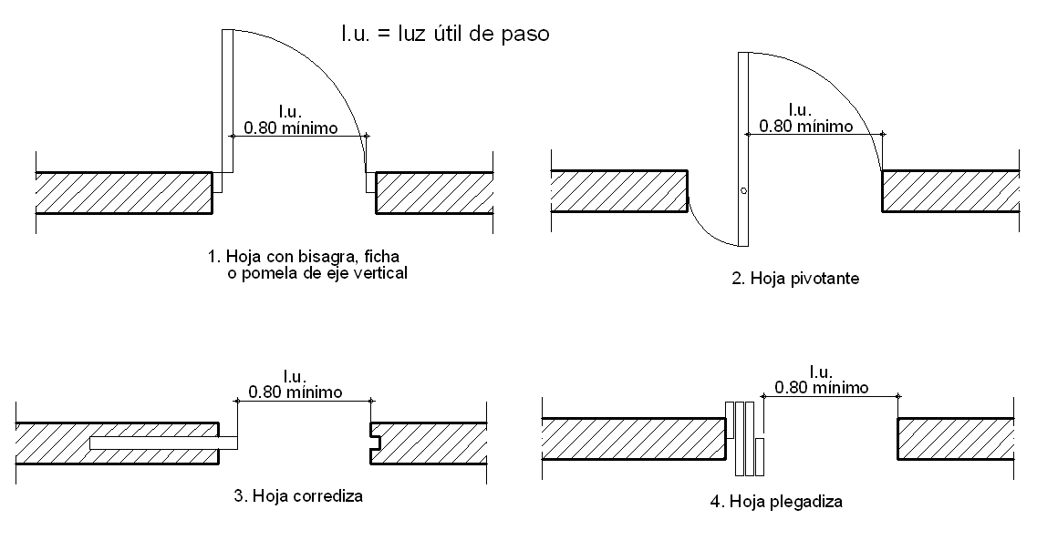
- Puertas: La mínima luz útil admisible de paso será de 0,80 m y pueden ser de accionamiento automático o manual. Las puertas de accionamiento automático, reunirán las condiciones de seguridad y se regularán a la velocidad promedio de paso de las personas, fijada en 0,5 m/seg. Las de accionamiento manual no superará los 36 N para puertas exteriores y 22 N para puertas interiores.
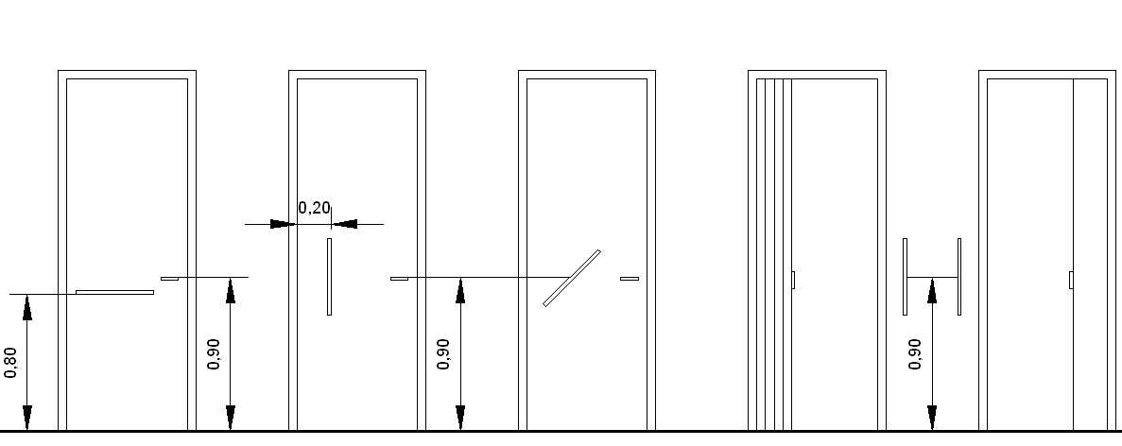
Los herrajes de accionamiento en hojas con bisagras, pomelas o fichas de eje vertical se colocarán en ambas caras manijas de doble balancín, con curvatura interna hacia la hoja, a una altura de 0,90 m sobre el nivel del solado. Estarán constituidos por barras de sección circular de 0,40 m de longitud como mínimo; colocadas horizontales a una altura de 0,85 m del nivel del solado, o verticales u oblicuas con su punto medio a una altura de 0,90 m del nivel del solado. Se ubicarán en la cara exterior al local hacia donde abre la puerta con bisagras, pomelas o fichas de eje vertical. En puertas corredizas o plegadizas se colocarán barras verticales en ambas caras de las hojas y en los marcos a una altura de 0,90 m del nivel del solado en su punto medio.

23.6.1. SEÑALIZACIÓN DE LOS LOCALES QUE SE VINCULAN CON PUERTAS
Cuando los locales se vinculan a través de una puerta en edificios públicos, sea su propiedad pública o privada, la señalización se dispondrá sobre la pared del lado exterior al local, del lado del herraje de accionamiento para hojas simples y a la derecha en hojas dobles, en una zona comprendida entre 1,30 m y 1,60 m desde el nivel del solado. La señalización será de tamaño y color adecuado, usando cuando corresponda, iconos normalizados, a una distancia mínima de 0,10 m del borde del contramarco de la puerta.
23.6.2. CIRCULACIONES HORIZONTALES
Los pasillos de circulación horizontal deberán tener un lado mínimo de 1,20 m. Se deberán disponer zonas de ensanchamiento de 1,50 m x 1,50 m o donde se pueda inscribir un circulo de 1.50 m de diámetro como mínimo, en los extremos y cada 20,00 m en caso de largas circulaciones destinadas al cambio de dirección o al paso simultáneo de dos sillas de ruedas.
Si existieran desniveles o escalones mayores de 2 cm, serán salvados por rampas. En el caso de disponerse escaleras o escalones siempre serán complementadas por rampas, ascensores o medios de elevación alternativos.
Se puede utilizar una rampa en reemplazo o complemento de escaleras y escalones para salvar cualquier tipo de desnivel. Tendrán fácil acceso desde un vestíbulo general o público. La superficie de rodamiento deberá ser plana y no podrá presentar en su trayectoria cambios de dirección en pendiente.

Pendientes de rampas interiores
Relación h/1 | Porcentaje | Altura a salvar(m) | Observaciones
1:5 | 20,00 % | < 0,075 | sin descanso
1:8 | 12,50 % | 0,075 < 0,200 | sin descanso
1:10 | 10,00 % | 0,200 < 0,300 | sin descanso
1:12 | 8,33 % | 0,300 < 0,500 | sin descanso
1:12,5 | 8,00 % | 0,500 < 0,750 | con descanso
1:16 | 6,25 % | 0,750 < 1,000 | con descanso
1:16.6 | 6,00% | 1,000 < 1,400 | con descenso
1:20 | 5,00 % | 1,400 | con descanso
Pendientes de rampas exteriores
Relación h/1 | Porcentaje | Altura a salvar(m) | Observaciones
1:8 | 12,50% | < 0,075 | sin descanso
1:10 | 10,00 % | 0,075 < 0,200 | sin descanso
1:12 | 8,33 % | 0,200 < 0,300 | sin descanso
1:12,5 | 8,00 % | 0,300 < 0,500 | sin descanso
1:16 | 6,25 % | 0,500 < 0,750 | con descanso
1:16.6 | 6,00 % | 0,750 < 1,000 | con descanso
1:20 | 5,00 % | 1,000 < 1,400 | con descanso
1:25 | 4,00 % | 1,400 | con descanso
Descripciones en rampas
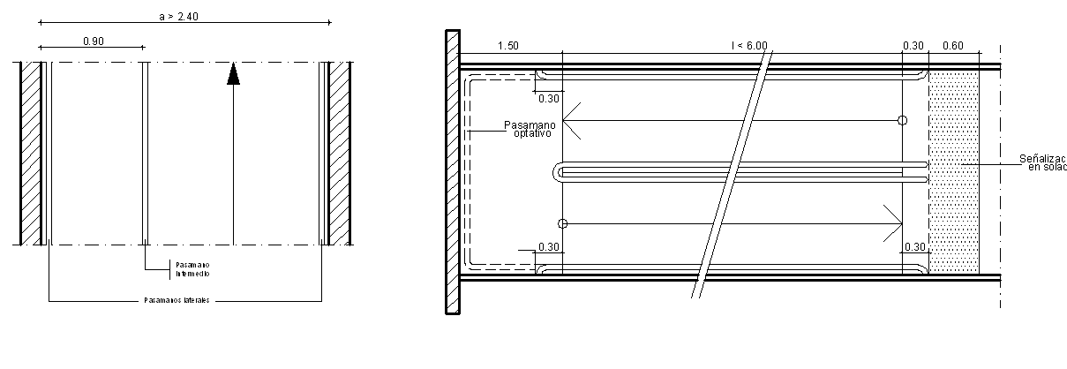
El ancho libre de una rampa se medirá entre zócalos y tendrá un ancho mínimo de 1,10 m y máximo de 1,30 m; para anchos mayores se deberán colocar pasamanos intermedios, separados entre sí a una distancia mínima de 1,10 m y máxima de 1,30 m, en caso que se presente doble circulación simultánea.

No se admitirán tramos con pendiente cuya proyección horizontal supere los 6,00 m, sin la interposición de descansos de superficie plana y horizontal de 1,50 m de longitud mínima, por el ancho de la rampa. - Cuando la rampa cambia de dirección girando un ángulo que varía entre 90° y 180° este cambio se debe realizar sobre una superficie plana y horizontal, cuyas dimensiones permitan el giro de una silla de ruedas:
- cuando el giro es a 90°, el descanso permitirá inscribir un circulo de 1,50 m de diámetro.
- cuando el giro se realiza a 180° el descanso tendrá un ancho mínimo de 1,50 m por el ancho de la rampa, más la separación entre ambas rampas. Llevarán zócalos de 0.30 m de altura mínima a ambos lados, en los planos inclinados y descansos. La pendiente transversal de las rampas exteriores, en los planos inclinados y en descansos, será inferior al 2 % y superior al 1 %, para evitar la acumulación de agua. Al comenzar y finalizar cada tramo de rampa se colocará un solado de prevención de textura en relieve y color contrastante con respecto a los solados de la rampa y del local, con un largo de 0,60 m por el ancho de la rampa. Al comenzar y finalizar una rampa, incluidas las prolongaciones horizontales de sus pasamanos, debe existir una superficie de aproximación que permita inscribir un circulo de 1,50 m de diámetro como mínimo que no será invadida por elementos fijos, móviles o desplazables, o por el barrido de puertas.
Pasamanos en rampas
Los pasamanos colocados a ambos lados de la rampa serán dobles y continuos. La forma de fijación no podrá interrumpir el deslizamiento de la mano y su anclaje será firme. La altura de colocación del pasamano superior será de 0,90 m 0,05 m y la del inferior será de 0,75 m 0,05 m. medidos a partir del solado de la rampa hasta el plano superior del pasamano. La distancia vertical entre ambos pasamanos será de 0,15 m. La sección transversal circular tendrá un diámetro mínimo de 0,04 m y máximo de 0,05 m. Las secciones de diseño anatómico observarán las mismas medidas. Estarán separados de todo obstáculo o filo de paramento como mínimo 0,04 m y se fijarán por la parte inferior. Los pasamanos se extenderán con prolongaciones horizontales de longitud igual o mayor de 0,30 m a las alturas de colocación indicadas anteriormente, al comenzar y finalizar la rampa. No se exigirá continuar los pasamanos, salvo las prolongaciones anteriormente indicadas en los descansos y en el tramo central de las rampas con giro. Al finalizar los tramos horizontales los pasamanos se curvarán sobre la pared, se prolongarán hasta el piso o se unirán los tramos horizontales del pasamano superior con el pasamano inferior. Las prolongaciones horizontales de los pasamanos no invadirán las circulaciones.

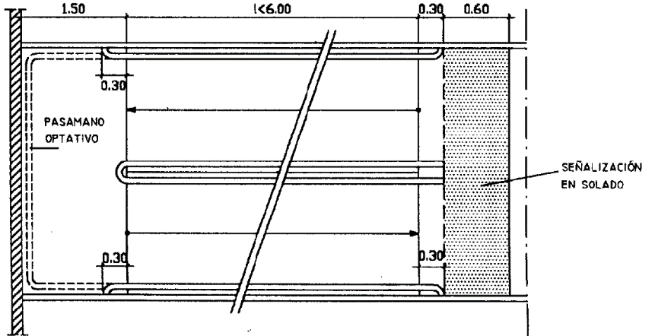
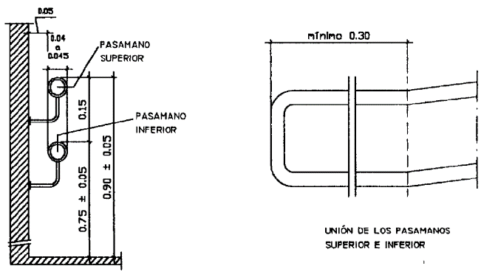

Esparcimiento y espectáculos públicos
Tendrán que tomarse en cuenta reservas de espacios para usuarios de sillas de ruedas. Las reservas se realizarán en forma alternada, evitando zonas segregadas del público y la obstrucción de los medios de salida. Cada espacio reservado tendrá 0,80 m de ancho por 1.20 de largo y se ubicaran en plateas, palcos o localidades equivalentes, accesibles y en zonas donde la visual no sea obstruida.
Se destinará el 2 % de la totalidad de las localidades para los espacios reservados. La cantidad de espacios reservados para ubicar las sillas de ruedas se redondeará por exceso con un mínimo de (4) cuatro espacios.
Los servicios sanitarios especiales para el público se distribuirán en distintos niveles y a distancias menores o iguales a 30,00 m de las localidades o espacios reservados para personas en sillas de ruedas. Los ante baños y locales sanitarios para personas con movilidad reducida permitirán el giro de una silla de ruedas en su interior.
En salas de espectáculos donde sea prioritaria la buena recepción de mensajes sonoros, se instalarán sistemas de sonorización asistida para las personas hipoacúsicas y se preverán disposiciones especiales para que permanezca iluminado el interprete de lenguaje de gestos para sordos cuando se oscurezca la sala. La instalación de un sistema de sonorización asistida se señalizará mediante el pictograma aprobado por Norma IRAM N° 3723.
Educación y cultura.
En establecimientos públicos o privados, donde se imparta enseñanza en las distintas modalidades y niveles (escuelas, institutos, academias, etc.) y en edificios relacionados con la cultura (museos, bibliotecas, centros culturales, salas de exposiciones, etc.) se cumplirá además con lo siguiente:
En los espacios, locales o circulaciones de estos edificios que presenten un desnivel o para facilitar el acceso a estrados a través de salones de actos o por detrás del escenario a personas con discapacidad motora, se dispondrán los medios para salvar el desnivel, ya sea por rampas fijas o móviles.
Cuando sea prioritaria la buena recepción de mensajes sonoros en salas, se instalarán sistemas de sonorización asistida para las personas hipoacúsicas y se preverán disposiciones especiales para que permanezca iluminado el interprete del lenguaje de gestos para sordos cuando se oscurezca la sala. La instalación de un sistema de sonorización asistida se señalizará mediante el pictograma aprobado por Norma IRAM 3723.
En establecimientos educacionales habrá, un inodoro y un lavabo por sexo para uso de personas con movilidad reducida, con la relación de uno por cada (500) quinientos alumnos por sexo y fracción en cada turno, en locales independientes o integrados a los servicios.
Hotelería.
Los complejos habitacionales, hoteles, hosterías, hospedajes, complejos de cabañas deben ser accesibles desde la via pública y poseer un 10% de habitaciones accesibles las cuales deberán cumplimentar con los siguientes requisitos. Habitaciones acondicionadas para personas con movilidad reducida, cuyas dimensiones y características se ejemplifican en el grafico y baño privado especial que dispondrá de un inodoro, lavabo y zona de duchado como mínimo, siendo optativa la instalación de bañera u otros artefactos, siempre que se conserven las superficies de aproximación. Las zonas de información y recepción deberán disponer de un servicio sanitario especial, que será optativo cuando estas zonas estuvieran en directa vinculación con otros usos que requirieran la dotación de este servicio y mobiliario adaptado para la atención a personas con sillas de ruedas.

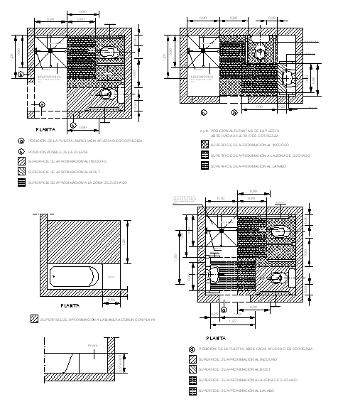

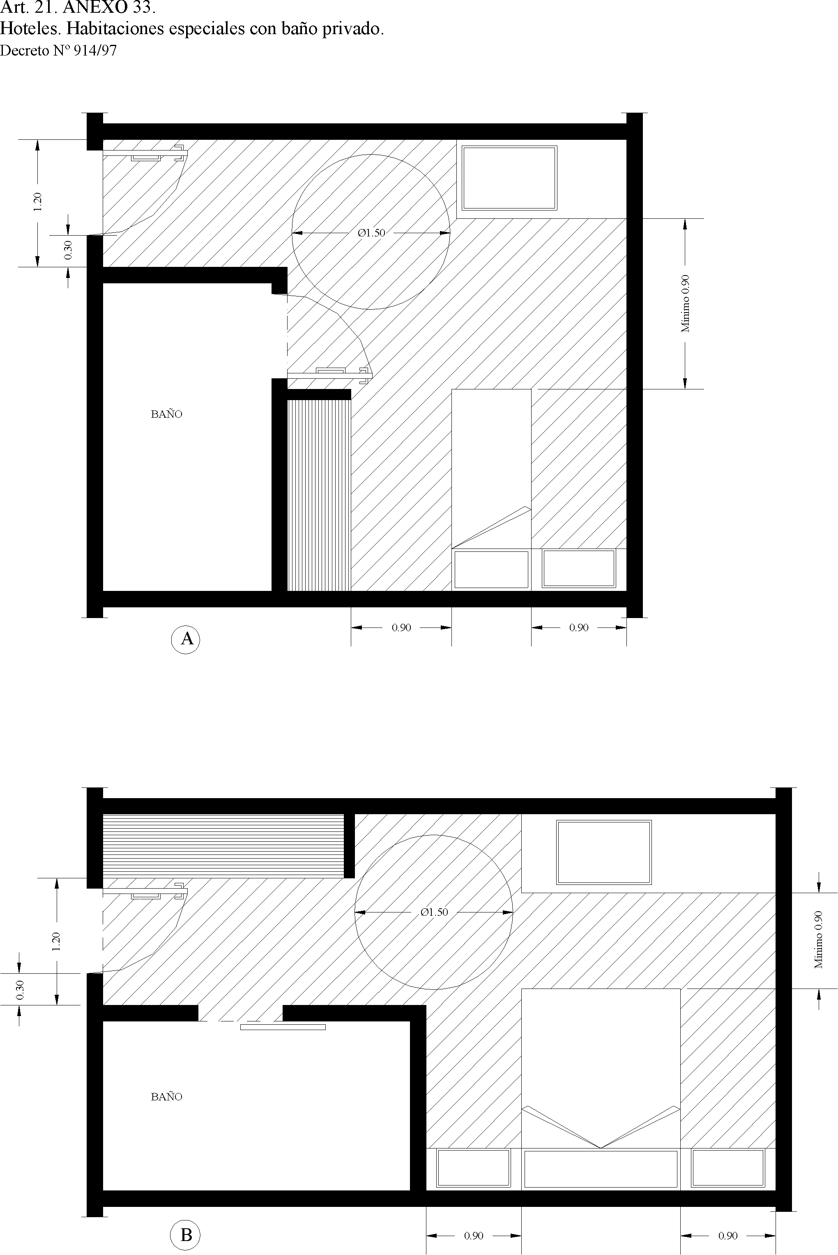

COMISIÓN ASESORA.
Artículo 24º.-
21.1.- FUNCIONES DE LA COMISIÓN ASESORA DEL CÓDIGO.-
La Comisión Asesora del Código de Edificación, dictaminará con carácter no vinculante, en los
siguientes temas:
a- Los Proyectos ingresados en la Dirección de Obras y Catastro que planteen dificultad de
interpretación o encuadramiento.-
b- Sugerirá adecuaciones de las normas vigentes y evaluará la puesta en marcha del proceso de
planificación y su evolución.-
21.2.- INTEGRANTES.-
La Comisión Asesora de Interpretación del Código de Edificación, dependerá de la máxima autoridad
del área de aplicación, y estará conformada de la siguiente manera:
a- Tres miembros designados por el Departamento Ejecutivo.-
b- Un miembro designado y en representación de cada uno de los Colegios Profesionales de la
Provincia de Córdoba:
• De Arquitectos.-
• De Ingenieros Civiles.-
• De Técnicos Constructores Universitarios y / o Constructores Universitarios.-
• De Maestros Mayores de Obras y Técnicos de Ingeniería y Arquitectura.-
21.3.- CARÁCTER Y FUNCIONAMIENTO.-
La labor de los miembros de esta Comisión se desarrolla "ad-honorem" y conforme al reglamento
interno de funcionamiento aprobado por el Secretario de Obras y Servicios Públicos.-

ÁREAS DE APLICACIÓN

Artículo 25º.-

Cuando se mencione en el presente Código un área de aplicación con determinada denominación, sea Secretaría, Dirección, Departamento y las mismas hubieren cambiado de nominación o no existieren, siempre será la máxima autoridad del área de aplicación la que en última instancia resolverá sobre el tema en cuestión si así el caso lo exigiera.

ÍNDICE TEMÁTICO

GENERALIDADES
Capitulo 1º GENERALIDADES
1.1 DEL TITULO, ALCANCES Y OBLIGACIONES
1.1.1 DEL TITULO 1
1.1.2 ALCANCES 1
1.1.3 OBLIGACION DE LOS PROPIETARIOS, USUARIOS, PROFESIONALES Y EMPRESAS 1
1.1.4 IDIOMA NACIONAL Y SISTEMA METRICO 1
1.2 DE LA ACTUALIZACION Y PUBLICACION DEL CODIGO
1.2.1 ACTUALIZACION DEL CODIGO 1
1.2.2 PUBLICACION DEL CODIGO 1
1.3 DE LAS DEFINICIONES 1
1.3.1 CONDICIONES 1
1.3.2 LISTA DE DEFINICIONES 1
1.3.3 ABREVIATURAS 6
1.4 DEL CODIGO CIVIL
1.4.1 CONDICIONES 7
FRACCIONAMIENTOS
Capitulo 2º LOTEOS, FRACCIONAMIENTOS, SUBDIVISIONES
2.1 DE LAS DEFINICIONES 12
2.1.1 LOTEO 12
2.1.2 LOTEO MINIMO 12
2.1.3 SIMPLE SUBDIVISION O FRACCIONAMIENTO 12
2.1.4 SUBDIVISION EN CONDOMINIO 12
2.1.5 SUBDIVISION POR SUCESORIO 12
2.1.6 SUBDIVISION DE INMUEBLES EDIFICADOS AFECTADOS AL REGIMEN DE
PROPIEDAD HORIZONTAL (LEY 13.512) 12
2.1.6.1 INMUEBLE EN PROPIEDAD HORIZONTAL EN INFRACCION AL PRESENTE CODIGO 12
2.2 DE LAS TRAMITACIONES
2.2.1 PERMISO MUNICIPAL 12
2.2.2 DISEÑO PRELIMINAR 13
2.2.2.1 PRESENTACION DEL DISEÑO PRELIMINAR 13
2.2.2.2 VISACION DEL DISEÑO PRELIMINAR 13
2.2.2.3 RECHAZOS 13
2.2.2.4 ALCANCES DE LA APROBACION DEL DISEÑO PRELIMINAR 13
2.2.3 APROBACION PROVISORIA 13
2.2.3.1 PRESENTACION DEL LOTEO PARA SU APROBACION PROVISORIA 13
2.2.3.2 VALIDEZ DE LA APROBACION PROVISORIA 14
2.2.3.3 ALCANCE DE LA APROBACION PROVISORIA 14
2.2.4 APROBACION DEFINITIVA 14
2.2.4.1 PRESENTACION DEL LOTEO Y URBANIZACION PARA SU APROBACION DEFINITIVA 14
2.2.4.2 PLAZO DE EJECUCION DE LAS OBRAS DE URBANIZACION 15
2.2.4.3 CERTIFICADO FINAL DE APROBACION DEFINITIVA 15
2.2.5 NOTIFICACION A LA DIRECCION DE RENTAS Y DEPARTAMENTO DE
CATASTRO MUNICIPAL 15
2.2.6 DE LAS PENALIDADES 15
2.2.6.1 PENALIDADES POR INCUMPLIMIENTO DEL PLAZO DE EJECUCION DE OBRAS 15
2.2.6.2 PENALIDADES POR LA VENTA DE LOTES SIN LA OBTENCION DEL CERTIFICADO
FINAL DE APROBACION 15
  - DEL PROYECTO
2.3.1 DE LOS LOTES 15
2.3.1.1 DIMENSIONES 15
2.3.1.2 LOTES ESQUINA 15
2.3.1.3 ANGULO MINIMO 16
2.3.1.4 FORMA DE LOS LOTES 16
2.3.1.5 DIVISION DE LOTES PROFUNDOS 17
2.3.1.6 TOLERANCIAS 17
2.3.1.7 LOTES CON DIMENSIONES A LAS MINIMAS AUTORIZADAS 17
2.3.1.8 CUL DE SAC 17
2.3.1.9 SUBDIVISION DE LOTES EDIFICADOS 17
2.3.1.10 EXCEPCIONES 18
2.3.2 DEL TRAZADO DE LAS MANZANAS 18
2.3.2.1 FORMA 18
2.3.2.2 LADO MAXIMO 18
2.3.2.3 EVACUACION DE AGUAS PLUVIALES 18
2.3.3 DEL TRAZADO DE CALLES Y AVENIDAS 18
2.3.3.1 TRAZADO DE CALLES 18
2.3.3.2 PENDIENTE DE CALLES 18
2.3.3.3 PERFILES DE CALLES 18
2.3.3.4 ANCHO DE CALLES 18
2.3.3.5 CALLES EN LOTEOS AFECTADOS POR EL LIMITE DEL EJIDO MUNICIPAL 18
2.3.3.6 TRAZADO DE AVENIDAS RIBEREÑAS 19
2.3.4 DE LOS ESPACIOS VERDES 19
2.3.4.1 TERRENOS A CEDER A LA MUNICIPALIDAD 19
2.3.4.2 DESTINO DE LOS ESPACIOS VERDES 19
2.3.4.3 DISTRIBUCION DE LOS ESPACIOS VERDES 19
2.3.4.4 CAMBIO DE DESTINO DE LOS ESPACIOS VERDES 19
2.3.4.5 INDIVIDUALIZACION DE ESPACIOS 19
2.3.5 DE LOS AMOJONAMIENTOS Y SU CONTROL
2.3.5.1 AMOJONAMIENTO DE LOTES 19
2.3.5.2 AMOJONAMIENTO DE MANZANAS 19
2.3.5.3 AMOJONAMIENTO DE CURVAS 19
2.3.5.4 AMOJONAMIENTO DE POLIGONALES 20
2.3.5.5 CONTROL MUNICIPAL 20
2.3.6 DE LA PAVIMENTACION
2.3.6.1 PAVIMENTACION DE CALLES Y AVENIDAS 20
2.3.6.2 EXCEPCION DE LA PAVIMENTACION 20
2.3.6.3 OBLIGACION DE PAVIMENTAR 20
2.3.6.4 PORCENTAJE DE CALLES A PAVIMENTAR 20
2.3.7 DEL ARBOLADO DE CALLES
2.3.7.1 OBLIGACION DE ARBOLAR 20
2.3.7.2 ESPECIES DE ÁRBOLES A USAR Y SU DISTRIBUCION 20
2.3.8 DE LA PROVISION DE AGUA CORRIENTE
2.3.8.1 OBLIGACION DE PROVEER AGUA 20
2.3.8.2 PRESTACION DEL SERVICIO 20
2.3.9 DE LA PROVISION DE ENERGIA ELECTRICA
2.3.9.1 OBLIGACION DE PROVEER ENERGIA ELECTRICA 20
2.4 DE LA NOMENCLATURA
2.4.1 FACULTAD DEL EJECUTIVO 21
2.5 DE LA PUBLICIDAD
2.5.1 OBLIGACIONES 21
2.5.2 CONTENIDO DE LA PUBLICIDAD 21
2.6 DE LA PRESTACION DE SERVICIOS 21
2.6.1 SERVICIOS EN LOTEOS Y/O LOTES NO APROBADOS 21

TRAMITE DE APROBACION
Capitulo 3º CONDICIONES Y REQUERIMIENTOS
  - HABILITACION PROFESIONAL
3.1.1 CONDICIONES 23
3.2 PERMISO PARA CONSTRUIR, AMPLIAR, REFACCIONAR O RELEVAR, ETC. 23
3.3 TRAMITE DE CONSTRUCCIONES EN PROPIEDAD HORIZONTAL 23
3.4 VISACION PREVIA 24
3.5 PRESENTACION DEFINITIVA 24
3.5.1 REQUISITOS 24
3.6 CONTENIDO DE LOS PLANOS 24
3.7 RECHAZOS 25
3.8 MODELO DE CARATULA REGLAMENTARIA 26
3.9 APROBACION Y/O REGISTRO DE LA DOCUMENTACION 28
3.10 PLAZO PARA PAGAR LAS TASASY DESGLOSE DE LA DOCUMENTACION 28
3.11 PLAZO DE VALIDEZ DE LA DOCUMENTACION APROBADA 28
3.12 DEVOLUCION DE TASAS 28
3.13 TIPO DE OBRA 29
3.14 OBRAS EJECUTADAS SIN PERMISO MUNICIPAL 29
3.15 DE LAS INSPECCIONES Y CERTIFICADOS DE OBRAS 29
3.15.1 .DESIGNACION DE INSPECTORES 29
3.15.2 ACCESO DE INSPECTORES A LAS FINCAS 29
3.15.3 SUSPENCION DE TRABAJOS 29
3.15.4 INSPECCION Y CERTIFICADO FINAL DE OBRA 29
3.15.5 CERTIFICADO FINAL PARCIAL 29
3.15.6 ACTAS DE INSPECCION Y CONSTATACION 30
3.16 DE LA RESPONSABILIDAD DEL PROFESIONAL 30
3.16.1 AJUSTE DE LA OBRA A LA DOCUMENTACIÓN APROBADA 30
3.16.2 CARTELES REGLAMENTARIOS DEL COLEGIO PROFESIONAL 30
3.16.3 CARTEL MUNICIPAL 31
3.16.4 DOCUMENTACION EN OBRA 31

ZONIFICACION URBANA Y USOS DEL SUELO
Capitulo 4º
4.1 DE LA ZONIFICACION Y USO DEL SUELO
4.1.1 DIVISION DEL EJIDO MUNICIPAL EN ZONAS Y SUS USOS DEL SUELO 32
4.1.2 RESIDENCIAL 1 (R1) 32
4.1.3 RESIDENCIAL 2 (R2) 32
4.1.4 RESIDENCIAL 3 (R3) 32
4.1.5 RESIDENCIAL 4 (R4) 33
4.1.6 RESIDENCIAL 5 (R5): (U.R.E.) 33
4.1.6.1 URBANIZACION RESIDENCIAL ESPECIAL (U.R.E.) 34
4.1.7 RESIDENCIAL 6 (R6) 36
4.1.8 AREA PROTECCION NATURAL 36
4.1.9 CORREDOR 1 (C1) 36
4.1.10 CORREDOR 2 (C2) 37
4.1.11 PLANO DE ZONAS 37

ALINEACIONES
Capitulo 5º DE LAS ALINEACIONES 38
5.1 DE LAS ALINEACIONES 38
5.1.1 DE LAS LINEAS MUNICIPALES Y DE EDIFICAION 38
5.1.1.1 ANCHO DE LAS CALLES 38
5.1.1.2 CALLES EXISTENTES O A TRATARSE CON ANCHOS MAYORES QUE LOS ESTABLECIDOS 38

OCHAVAS
Capitulo 6º DE LAS OCHAVAS
6.1 OBLIGACION DE EJECUTARLAS
6.2 DIMENCIONES MINIMAS DE OCHAVAS 39
6.3 OCUPACION DE LA OCHAVA EN PLANTA BAJA 39
6.4 OCUPACION DE LA OCHAVA EN PLANTA ALTA 40
6.5 ELIMINACION DE OCHAVAS 40

CERCAS Y VEREDAS
Capitulo 7º DE LAS CERCAS Y VEREDAS
7.1 OBLIGACION DE CONSTRUIR CERCAS Y VEREDAS 41
7.2 DE LAS CERCAS 41
7.2.1 TIPO DE MATERIAL Y ALTURA 41
7.2.2 UBICACIÓN DE LA CERCA 41
7.2.3 APLICACION DE LOS DISTINTOS TIPOS SEGÚN LA ZONA 41
7.3 DE LAS CERCAS DIVISORIAS DE PROPIEDADES 42
7.3.1 CERCAS DIVISORIAS DE PROPIEDADES EN LA PARTE CORRESPONDIENTE
A RETIRO DE JARDIN O ESPACIO VERDE 42
7.3.2 CERCAS DIVISORIAS DE PROPIEDADES EN LA PARTE NO CORRESPONDIENTE
A RETIRO DE JARDIN O ESPACIO VERDE 42
7.4 TIPO DE VEREDAS 42
7.4.1 ESPECIFICACIONES PARA EJECUTAR VEREDAS 42
7.4.2 MATERIALES PARA UTILIZAR EN VEREDAS 43
7.4.3 APLICACIOON DE LOS DISTINTOS TIPOS 43
7.4.4 FRANJA VERDE 43
7.4.5 EXCEPCIONES 43
7.5 ARBOLADO DE VEREDAS 43
7.6 RENOVACION DE VEREDAS 44
7.7. TOLDOS EN LAS VEREDAS 44

CONDICIONES EDILICIAS
Capitulo 8º UBICACIÓN DE LA OBRA DENTRO DEL LOTE
8.1 UBICACIÓN DE LA OBRA DENTRO DEL LOTE 45
8.1.1 POSICION DE LA LINEA DE EDIFICACION Y RETIROS LATERALES 45
8.1.2 EXCEPCIONES DE RETIROS LATERALES 45
8.2 DEL CONTRAFRENTE 45
8.2.1 OCUPACION DEL FONDO DEL LOTE O CONTRAFRENTE 45
8.2.2 EXCEPCIONES 46
8.3 DETERMINACION DEL CONTRAFRENTE 46
8.3.1 RETIRO DE L.E. EN LOTES EN ESQUINA CON FRENTE A TRES CALLES 47
8.4 RETIRO DE L.E. EN LOTES EN ESQUINA CON FRENTE A DOS CALLES 48
8.5 DISPOSICIONES PARTICULARES PARA ZONA C2 48

CONDICIONES EDILICIAS
Capitulo 9º ALTURAS DE EDIFICACIÓN 49
9.1 ALTURA MAXIMA POR ZONA 49
9.2 CONSTRUCIONES PERMITIDAS SOBRE MAXIMA ALTURA 49
9.3 ALTURA DE FACHADA EN EDIFICIOS ESQUINA 49

CONDICIONES EDILICIAS
Capitulo 10º SALIENTES DE LA LINEA DE EDIFICACION 50
10.1 SALIENTE DE LA LINEA DE EDIFICACIÓN 50
10.2 DISPOSICIONES VARIAS SOBRE FACHADA 51

CONDICIONES EDILICIAS
Capitulo 11º DE LA VENTILACION E ILUMINACION 52
11.1 CLASIFICACION DE LOCALES A LOS EFECTOS DE LA VENTILACION E ILUMINACION 52
11.2 FORMA DE VENTILAR E ILUMINAR LOCALES. TAMAÑO MINIMO DE PATIOS 52
11.2.1 CARACTERISTICAS GENERALES 52
11.3 VENTILACION E ILUMINACION DE LOCALES DE 1ª CATEGORIA 53
11.4 VENTILACION E ILUMINACION DE LOCALES DE 2ª CATEGORIA 53
11.5 VENTILACION E ILUMINACION DE LOCALES DE 3ª CATEGORIA 54
11.6 VENTILACION E ILUMINACION DE LOCALES DE 4ª CATEGORIA 54
11.7 VENTILACION E ILUMINACION DE LOCALES DE 5ª CATEGORIA 54

CONDICIONES EDILICIAS
Capitulo 12º DE LA ALTURA E LOS LOCALES 56
12.1 LOCALES DE USO PÚBLICO 56
12.2 LOCALES AUTORIZADOS A CAMBIAR SU DESTINO PARA USO PUBLICO 56
12.3 LOCALES DE 1ª CATEGORIA 57
12.4 LOCALES DE 2ª Y 4ª CATREGORIA 57
12.5 LOCALES CON GRAN PERMANENCIA DE PÚBLICO 57
12.6 ALTURA DE LOCALES CON ENTRESUELO O PISO INTERMEDIO 57
12.7 REDUCCION DE ALTURA DE LOCALES 58

CONDICIONES EDILICIAS
Capitulo 13º CLASIFICACION DE LOS EDIFICIOS 59
13.1 EDIFICIOS RESIDENCIALES 59
13.2 EDIFICIOS INSTITUCIONALES 59
13.3 EDIFICIOS PARA REUNION BAJO TECHO 59
13.4 EDIFICIOS O ESTRUCTURAS PARA REUNION AL AIRE LIBRE 59
13.5 EDIFICIOS PARA OFICINAS 59
13.6 EDIFICIOS COMERCIALES 59
13.7 EDIFICIOS INDUSTRIALES 60
13.8 EDIFICIOS PARA DEPOSITOS 60
13.9 EDIFICIOS PARA USO PELIGROSO 60
13.10 EDIFICIOS EDUCACIONALES 60
13.11 CASAS DE DEPARTAMENTOS 60
13.12 CASAS DE INQUILINATO 60

CONDICIONES EDILICIAS
Capitulo 14º CONSTRUCCIONES ESPECIALES
14.1 PATIO CERVECERO 61
14.2 PILETAS Y BALNEARIOS 61
14.2.1 DEFINICION 61
14.2.2 CLASIFICACION 61
14.2.3 CONDICIONES TECNICO CONSTRUTIVAS 61
14.2.4 CONDICIONES DE SEGURIDAD E HIGIENE 63
14.3 LOCALES PARA JUEGOS ELECTRRONICOS 64
14.3.1 DEFINICION 64
14.3.2 CONDICIONES TECNICO CONSTRUCTIVAS 64
14.4 ESTACIONES DE SERVICIO 65
14.4.1 DEFINICION 65
14.4.2 UBICACIÓN 65
14.4.3 CONDICIONES 65
14.4.4 CONDICIONES DE DISEÑO 65
14.4.5 SERVICIOS ANEXOS 66
14.5 TEATROS, CINES Y CINES TEATROS 66
14.5.1 DE LAS CONDICIONES DE LOS EDIFICIOS 66
14.52 DEL FUNCIONAMIENTO DE LOS EDIFICIOS 68
14.6 CANCHAS DE PADDLE Y OTRAS 68
14.6.1 CONDICIONES EDILICIAS 69
14.6.2 CONDICIONES GENERALES 69
14.7 ESTABLECIMIENTOS DESTINADOS AL COMERCIO E INDUSTRIA DE
PRODUCTOS ALIMENTARIOS 69
14.7.1 DE LAS CONDICIONES EDILICIAS 69
14.7.1.1 CONDICIONES GENERALES 69
14.7.1.2 CONDICIONES DE TERMINACION 70
14.7.1.3 PROVISION DE AGUA 70
14.7.1.4 MOSTRADORES 70
14.7.1.5 ESTANTES 70
14.7.1.6 SERVICIOS PARA EL PERSONAL 70
14.7.2 LOCALES DESTINADOS A ALMACENES O PROVEDURIAS 70
14.7.3 DE LOS BARES, CFE AL PASO Y CAFETERIAS 71
14.7.3.1 DE LOS BARES Y CONFITERIAS 71
14.7.4 DE LOS RESTAURANTES Y COMEDORES 71
14.7.4.1 DEFINICION Y CONDICIONES 71
14.7.5 DE LAS ROTISERIAS Y/O FIAMBRERIAS, CASAS DE COMIDA 71
14.7.6 DE LOS ESTABLECIMIEMNTOS PARA LA ELABORACION Y VENTA DE HELADOS 72
14.7.7 DE LOS LOCALES DE VENTA DE CARNES, PRODUCTOS DE LA PESCA Y DE AVES
HUEVOS Y PRODUCTOS DE GRANJA 72
14.7.7.1 DE LOS LOCALES DE VENTA DE CARNES 72
14.7.7.2 DE LOS LOCALES DE VENTA DE PRODUCTOS DE LA PESCA 72
14.7.7.3 DE LOS LOCALES DE VENTA DE AVES, HUEVOS Y/O PRODUCTOS DE GRANJA 72
14.7.8 DE LAS VERDULERIAS Y FRUTERIAS 72
14.7.9 LOCALES DESTINADOS A LA ELABORACION Y/O VENTA DE PRODUCTOS DE
PANADERIA Y PASTELERIA (PRODUCTOS FARINACEOS) 73

14.7.9.1 CONDICIONES 73
14.7.10 LOCALES DESTINADOS A LA ELABORACION Y/O VENTA DE PRODUCTOS DE FIDEERIA 74
14.7.10.1 LOCALES 74
14.7.10.2 CONDICIONES 74
14.7.11 DE LA ELABORACION Y VENTA DE EMPANADAS, PIZZAS, CHURROS,
SANDWICHES DE LOMITOS 74
    - FABRICA DE PRODUCTOS DE CONFITERIA, DULCES, MERMELADAS, FRUTAS EN
ALMIBAR, CHOCOLATES, PURIFICACION Y FRACCIONAMIENTO DE MIEL, KALEA REAL,
PAPILLA REAL O LECHE DE ABEJA, ETC. 75
    - DE LAS FABRICAS DE BEBIDAS HIDRICAS SIN ALCOHOL, AGUA GASIFICADA,
JARABES Y PRODUCTOS AFINES 75
    - ESTABLECIMIENTOS DESTINADOS AL EMBOTELLAMIENTO Y COMERCIALIZACION
DE AGUA DE BEBIDA ENVASADA O AGUA POTABILIZADA 75
    - FABRICA DE HIELO 75
    - OTROS CONDICIONANTES 76
14.8 ESTABLECIMIENTOS DESTINADOS A JARDINES MATERNALES Y PRE JARDIN 76
14.8.1 DEFINICION Y ALCANCE 76
14.8.2 REQUISITOS GENERALES Y PARTICULARES 76
14.9 ESTABLECIMIENTOS DSTINADOS A GIMNASIOS 77
14.9.1 DEFINICION Y ALCANCE 77
14.9.2 HABILITACION 77
14.10 ESTABLECIMIENTOS DESTINADOS A CAMPAMENTOS 77
14.10.1 DEFINICION Y ALCANCE 77
14.10.2 ZONA DE DESARROLLO 77
14.10.3 REQUISITOS PARA LA HABILITACION 77
14.10.4 REQUISITOS DE LAS INSTALACIONES 78
14.11 ESPECTACULOS PUBLICOS 78
14.11.1 DEFINICION Y ALCANCE 78
14.11.2 UBICACIÓN 78
14.11.3 REQUISITOS PARA HABILITACION 79
14.11.4 DISPOSICIONES GENERALES 79

CONDICIONES EDILICIAS
Capitulo 15º DE LA CAPACIDAD DE LOS EDIFICIOS 80
15.1 NUMERO DE OCUPANTES EN EDIFICIOS DE USO MIXTO 80
15.2 FACTOR DE OCUPACION 80

CONDICIONES EDILICIAS

Capitulo 16º DE LOS MEDIOS DE EVACUACION 81
16.1 PUERTAS DE SALIDA 81
16.2 PASAJES, PASILLOS, PASOS O GALERIAS 82
16.3 DE LAS ESCALERAS Y RAMPAS 85

CONDICIONES EDILICIAS
Capitulo 17º DE LA SALUD E HIGIENE 87
17.1 DEL AGUA CORRIENTE 87
17.1.1 DERECHO DE CONEXIÓN DE AGUA 87
17.2 LOS POZOS, ALJIBES, CISTERNAS, ETC. Y SU CONSTRUCCION 87
17.3 DEL TANQUE DE RESEREVA DE AGUA OCISTERNA 87
17.4 DE LAS AGUAS PLUVIALES 88
17.5 DE LAS AGUAS SERVIDAS O CLOACALES 89
17.6 DE LOS SERVICIOS SANITARIOS 92
17.7 DISPOSICIONES ESPECIALES PARA SANITARIOS DE USO PÚBLICO 94
17.7.1 OBJETIVO 94
17.1.2 TIPOS DE EQUIPAMIENTOS SANITARIOS 54
17.1.3 UBICACIÓN 94
17.1.4 DISPOSICIONES GENERALES 94
17.1.5 DISPOSICIONES PARTICULARES 95

CONDICIONES EDILICIAS
Capitulo 18º CONSTRUCCIONES NO PERMITIDAS O DE UBICACIÓN RESTRINGIDA 97
18.1 DISPOSICIONES GENERALES 97
18.2 HORNOS, CHIMENEAS Y CONDUCTORES DE HUMO 98

ESPECIFICACIONES GENERALES
Artículo 19º
19.1 TECNICAS CONSTRUCTIVAS 99
19.1.1 CIMIENTOS 99
19.1.2 CAPA AISLADORA 99
19.1.3 MUROS 99
19.1.4 REVOQUES 99
19.1.5 MUROS MEDIANEROS 99
19.1.6 ESTRUCTURAS RESISTENTES Y SU CÁLCULO 99
19.1.7 DISPOSICIONES RELATIVAS A LAS ZONAS CORREDOR 99
19.2 DE LOS SISTEMAS CONSTRUCTIVOS 100
19.2.1 DE LA CALIDAD 100

SEGURIDAD
Artículo 20º LA SEGURIDAD DE LOS EDIFICIOS 101
20.1 DE LA CONSERVACION 101
20.2 CONSTRUCCIONBES PELIGROSAS 101
20.3 DEFENSAS AL PÚBLICO EN LAS OBRAS EN CONSTRUCCION 101
20.4 EXCAVACIONES CON VOLADURAS 102

OBRAS DE DEMOLICION
Artículo 21º
21.1 SOLICITUD DE PERMISO 103
21.2 REQUISITOS 103
21.3 APROBACION DE DOCUMENTACXION 103
21.4 MODELO DE PLAN DE SEGURIDAD 104
21.5 EJEMPLO DE NOTA 104
21.6 MODELO DE PLAN DE TRABAJO 104

DE LAS COCHERAS
Artículo 22º 106

ACCESIBILIDAD AL MEDIO FISICO
Artículo 23º 106
23.1 ITINERARIOS PEATONALES 106
23.2 ESTACIONAMIENTOS 106
23.3 SEÑALES VERTICALES Y ELEMENTOS URBANOS VARIOS 107
23.4 OBLIGACION DE CONSTRUIR VADOS O RAMPAS DE ACERAS 107
23.5 SERVICIOS SANITARIOS 108
23.6 EDIFICIOS PUBLICOS Y DE USO PUBLICO 109
23.6.1 SEÑALIZACION DE LOS LOCALES QUE SE VINCULAN CON PUERTAS 110
23.6.2 CIRCULACIONES HORIZONTALES 110

COMISION ASESORA
Artículo 24º
24.1 FUNCIONES DE LA COMISION ASESORA 116
24.2 INTEGRANTES 116
24.3 CARATER Y FUNCIONAMIENTO 116

AREAS DE APLICACIÓN
Articulo 25º 116

